

ФЕДЕРАЛЬНАЯ СЛУЖБА
ПО ЭКОЛОГИЧЕСКОМУ, ТЕХНОЛОГИЧЕСКОМУ И АТОМНОМУ НАДЗОРУ (РОСТЕХНАДЗОР)

П Р И К А З

28 декабря 2023 г. № 498
Москва

Об утверждении Руководства по безопасности
«Рекомендации по дегазации угольных шахт»

В соответствии с пунктом 5 статьи 3 Федерального закона от 21 июля 1997 г. № 116-ФЗ «О промышленной безопасности опасных производственных объектов», статьей 14 Федерального закона от 31 июля 2020 г. № 247-ФЗ
«Об обязательных требованиях в Российской Федерации», пунктом 1 Положения о Федеральной службе по экологическому, технологическому и атомному надзору, утвержденного постановлением Правительства Российской Федерации от 30 июля 2004 г. № 401, п р и к а з ы в а ю :
утвердить прилагаемое Руководство по безопасности «Рекомендации по дегазации угольных шахт».

Руководитель А.В. Трембицкий

УТВЕРЖДЕНО
приказом Федеральной службы
по экологическому, технологическому и атомному надзору
от « 28 » декабря № 498

РУКОВОДСТВО ПО БЕЗОПАСНОСТИ «РЕКОМЕНДАЦИИ ПО ДЕГАЗАЦИИ УГОЛЬНЫХ ШАХТ»

- ОБЩИЕ ПОЛОЖЕНИЯ
- Руководство по безопасности «Рекомендации по дегазации угольных шахт» (далее – Руководство по безопасности) разработано в целях содействия соблюдению требований Федеральных норм и правил в области промышленной безопасности «Инструкция по аэрологической безопасности угольных шахт», утвержденных приказом Ростехнадзора от 8 декабря 2020 г. № 506 (далее – Инструкция по аэрологической безопасности угольных шахт).
Настоящее Руководство по безопасности не является нормативным правовым актом.
- Руководство по безопасности рекомендовано для организаций, осуществляющих добычу угля (горючих сланцев) подземным способом (далее – угледобывающие организации), для работников организаций и их обособленных подразделений, занимающихся проектированием, строительством и эксплуатацией опасных производственных объектов угольной промышленности, на которых ведутся подземные горные работы (далее – шахта), конструированием, изготовлением, монтажом, эксплуатацией и ремонтом технических устройств, надзорных и контролирующих органов, профессиональных аварийно-спасательных служб или профессиональных аварийно-спасательных формирований (далее – ПАСС(Ф)), а также для работников организаций, деятельность которых связана с посещением шахт.

РЕКОМЕНДАЦИИ ПО ОПРЕДЕЛЕНИЮ ГАЗОНОСНОСТИ УГОЛЬНЫХ ПЛАСТОВ

ОБЩИЕ СВЕДЕНИЯ
- Для определения количественных показателей газоносности в пределах метановой зоны, характеризующейся повышенным выделением, рекомендуется применять методы прямого и косвенного определения природной газоносности угольных пластов и вмещающих пород.
Метод прямого определения основан на применении специальных колонковых снарядов (керногазонаборников), которые позволяют отобрать пробы угля, пород и газа в их естественном соотношении и определить содержание газа в керне, близкое к природному.
Метод косвенного определения сводится к установлению газоносности угля или пород по их газоемкости, полученной лабораторным путем, для условий давления газа и температуры, замеренных в скважинах в угольном пласте или породном слое.
- Газовый баланс выемочных участков по источникам газовыделения, в том числе из разрабатываемого пласта, рекомендуется определять по результатам газовой съемки, проводимой в горных выработках.
- Природная газоносность угольного пласта, как правило, соответствует газовыделению из разрабатываемого пласта, отнесенному к одной тонне угля, в сумме с остаточной газоносностью угля, выдаваемого из лавы.
Природную газоносность угольных пластов рекомендуется рассчитывать по данным газообильности выработок действующих шахт по формулам прогноза метанообильности. К исходным данным рекомендуется принимать фактическую метанообильность действующих выработок.
- Комплексный метод основан на использовании непрерывного газового каротажа выходящей из скважины промывочной жидкости. Газовым каротажем по скважине в разрезе пород выявляются газовыделяющие интервалы (угольные пласты и газоносные породы). По объему газа, вынесенного буровым раствором из интервала газосодержащих углей и пород, определяют количество газа,

выделившегося при перебуривании одного метра углепородного массива. Определив объем газа, вынесенного буровым раствором из интервала угольного пласта, и остаточную газоносность угольного керна и шлама, рассчитывают по уравнению газового баланса природную газоносность угольного пласта.
- На всех стадиях разведки угольных месторождений и участков определяется газоносность угольных пластов и вмещающих пород-коллекторов согласно пункту 440 Инструкции по аэрологической безопасности угольных шахт.
На поисковой стадии рекомендуется производить сбор, обобщение сведений о газоносности месторождения или участка и определять качественный состав природных газов в угольных пластах и вмещающих породах методом отбора проб в герметические сосуды – ориентировочное определение природной газоносности месторождения (наличие или отсутствие в угленосных отложениях метана на глубине, до которой производится оценка запасов).
На стадии предварительной разведки месторождений с наличием метана рекомендуется получить данные о газоносности исследуемой площади, достаточные для составления соответствующего раздела в технико- экономическом докладе о целесообразности детальной разведки.
Для этого рекомендуется установить:
общий характер качественного состава газов и газовую зональность; глубину поверхности зоны метановых газов и общую качественную
характеристику природной газоносности угольных пластов в зоне метановых газов;
возможное влияние геологических факторов на распределение газов в угольных пластах и вмещающих породах.
- На стадии детальной разведки рекомендуется выполнить объем опробования угольных пластов месторождения (участка), достаточный для получения исходных данных о природной газоносности, на основании которых возможно составить прогноз ожидаемой газообильности горных выработок шахты с погрешностью, не превышающей 30 %.
Для этого рекомендуется:

уточнить гипсометрическое положение поверхности зоны метановых газов

с точностью
± 50 м;

определить природную газоносность рабочих пластов в зоне метановых газов на всей площади месторождения (участка) с предельной погрешностью не

более
± 5 м³/т, которая устанавливается сравнением со среднединамической

величиной газоносности проб одного пластопересечения мощных пластов угля или со средней газоносностью тонких угольных пластов на данной глубине;
определить наличие горизонтов вмещающих пород-коллекторов и установить их газосодержание;
установить газосодержание подземных вод водоносных горизонтов, оказывающих значительное влияние на газообильность горных выработок;
изучить влияние геологических факторов на распределение газа и установить количественные зависимости, дать прогноз газоносности с учетом выявленного влияния геологических факторов на возможные региональные и локальные изменения газоносности.
- При доразведке полей действующих шахт дополнительное опробование угольных пластов на газоносность рекомендуется проводить в случае, если нет условий, позволяющих применять горностатистический метод прогноза газообильности горных выработок, а именно при:
отсутствии данных о газообильности горных выработок на отработанных и действующих горизонтах шахты, а также по соседним шахтам;
вскрытии первого горизонта в зоне метановых газов; вскрытии новых пластов;
изменении системы разработки или способов управления метановыделением;
отсутствии аналогии геологических условий действующих горизонтов с разведываемыми;
наличии в пределах шахтного поля значительных тектонических нарушений.
- При повышенной углекислотообильности (более 5 м³/т добычи угля) рекомендуется выявлять источники поступления углекислого газа, для чего

рекомендуется использовать результаты подземных газовых съемок и исследования подземных и шахтных вод.
- При реконструкции действующих шахт с прирезкой новых площадей и пластов на расстоянии по вертикали от горных работ более 200 м при пологих и более 300 м при крутых пластах, а также на расстоянии более 2000–3000 м от действующих горных работ изучение природной газоносности основных рабочих угольных пластов рекомендуется производить в соответствии с требованиями детальной разведки.
- При опробовании керногазонаборниками угольных пластов число проб, отбираемых из одного пласта, рекомендуется определять по таблице № 1.

Таблица № 1 – Объем опробования угольных пластов на газоносность в зависимости от их мощности

Мощность угольного пласта, м | Количество проб, подлежащих отбору, шт.
До 1,5 | 1
1,5–3 | 2–3
3–5 | 3–4
Более 5 | 5–10

РЕКОМЕНДАЦИИ ПРИ ОПРОБОВАНИИ УГОЛЬНЫХ ПЛАСТОВ НА ГАЗОНОСНОСТЬ
- Опробование угольных пластов на газоносность рекомендуется производить в присутствии комиссии, в состав которой включаются буровой мастер, геолог по изучению газоносности. Состав комиссии может определяться главным инженером шахты.
- Отбор проб угля, намеченных для определения газоносности, рекомендуется производить одинарной или двойной колонковой трубой или специальным колонковым снарядом-керногазонаборником.
Перед перебуриванием угольного пласта скважину рекомендуется полностью очистить от породного керна, буровой мелочи и шлама во избежание истирания угля при бурении и засорения керногазонаборника шламом.
Пробы рекомендуется отбирать в виде кусков кернов:
для изучения физико-механических свойств – длиной 30–40 см (или три

образца длиной по 15 см);
для изготовления шлифов – 5 см;
для определения общей и открытой пористости – до 10 см.
- Каждую пробу, направляемую в лабораторию, рекомендуется маркировать своим номером.
Рекомендуемый состав лабораторных работ: дегазация проб, химический анализ извлеченного газа, изготовление шлифов, аншлифов-брикетов, подготовка образцов и определение основных показателей коллекторских свойств (для углей – общая пористость, кажущаяся и действительная плотность, сорбционная газоемкость, трещиноватость, прочность). Пробы угля, пород и жидкости (промывочная жидкость, шахтные и самоизливающиеся из скважин воды), направляемые в лабораторию для определения их газосодержания, и пробы газа принимаются в керноприемниках и пробоотборниках при отсутствии видимых дефектов (плохо пригнанных крышек и пробок, пробоин в шлангах). В лабораториях рекомендуется организовывать учет поступивших проб с присвоением каждой пробе лабораторного номера.
- Перед постановкой керноприемника на дегазацию рекомендуется предварительно определять количество керна в нем с помощью дефектоскопа.
Перед дегазацией проб, отобранных в керноприемники, в последних рекомендуется измерять газовое давление мановакуумметром.
Дегазацию проб, отобранных в керноприемники и сосуды для жидкости, рекомендуется производить на дегазационной установке, предназначенной для извлечения газа из проб углей.
- При наличии избыточного газового давления в керноприемниках пробы рекомендуется дегазировать в следующем порядке:
собирается газ, выделяющийся при комнатной температуре;
собирается газ, выделяющийся при термовакуумной дегазации проб, с нагревом в водяной ванне до 60–90 °C при вакууме с остаточным давлением 5–10 мм рт. ст.;
пробы полуантрацитов и антрацитов, а также пород для полного извлечения газа подвергаются дроблению с последующей дегазацией.

- Дегазацию жидкости рекомендуется производить в горизонтальной бюретке при вакууме с остаточным давлением 5–10 мм рт. ст. при нагревании до 60–90 °C.
Дегазацию проб можно считать законченной, когда при нагреве до 60–90 °C под вакуумом с остаточным давлением 5–10 мм рт. ст. из нее за 1 час выделится 10–15 см³ газа, что составит не более 1 % извлеченного газа.
- Угольные керны рекомендуется сдавать на технический анализ раздельно. Также рекомендуется сдавать на технический анализ шлам и случайные обломки породы, так как учитывается вся органическая масса, из которой выделяется газ.
- Анализ извлеченного газа для определения основных компонентов: углекислого газа, кислорода, водорода, метана и его гомологов, азота и редких газов – рекомендуется производить на газоаналитических аппаратах по применяемым лабораторией методикам.
Объемы газов, извлеченных из газосборника и керноприемника, приводятся к следующим условиям (760 мм рт. ст. и 20 ºС):
V_{н} = V_{г}K, (1)
где V_{г} – объем извлеченного газа, см³;
K' – коэффициент перерасчета для приведения газа к нормальным условиям.
Определяются объемы V_{н.к} компонентов, см³, по объемам Vн, и данным газового анализа:

Vн.к
= Vн cк , (2)
100

где с_{к} – содержание компонента, %.
Определяются общие объемы V_{н.к} каждого компонента (в случае поэтапной дегазации пробы с раздельным анализом газов):
Vн.к = ∑Vн.к.i. (3)
Рассчитывается газосодержание Х_{п} соответствующего компонента на
1 г пробы, см³/г:

где М – масса пробы, г.
X = Vн.к п M
, (4)

Рассчитывается газосодержание каждого компонента на 1 г сухой беззольной массы пробы, см³/г с. б. м.:

X = Vн.к г Mг
, (5)

где М_{г} – количество горючей массы пробы, г, определяемое по формуле:
100 − (A^{c} + W)
M_{г} = M 100 , (6)
где А^{с} и W – зольность и влажность пробы соответственно, %. Газоносность рассчитывается с учетом поправочного коэффициента,
величину которого рекомендуется устанавливать для каждого угольного бассейна.
По данным газового анализа и объему извлеченного газа содержание газовых компонентов V_{к}, см³, в газосодержащей жидкости рекомендуется рассчитывать по формуле:
V = V ⋅ cк . (7)
^{к} 100
Из объема газовой смеси исключается объем кислорода и азота воздуха, растворившихся в жидкости при ее отборе.
Содержание газовых компонентов в извлеченном из пробы газе, %, рассчитывается по соотношению:

b = V_{к}100 ,
^{к} Vпр
(8)

где V_{пр} – количество извлеченного газа (без атмосферного кислорода и азота), см³.
Абсолютное содержание отдельных газовых компонентов на 1 л жидкости, см³/л, определяется по формуле:

X = Vк
ж Vж
, (9)

где V_{ж} – объем жидкости, л.
Результаты расчетов рекомендуется заносить в журнал.

РЕКОМЕНДАЦИИ ПРИ ОБРАБОТКЕ МАТЕРИАЛОВ ПО ОПРЕДЕЛЕНИЮ ГАЗОНОСНОСТИ
- При обработке рекомендуется пробы подразделять на представительные, условно представительные и непредставительные.
К представительным пробам, как правило, относятся пробы, отвечающие всем требованиям технологии отбора и лабораторной обработки, которые приводятся в соответствующих инструкциях по каждому виду опробования. Эти пробы являются основными исходными данными для характеристики газоносности угленосной толщи.
К условно представительным пробам могут относится пробы, имеющие незначительные отклонения от основных требований. Эти пробы принимаются во внимание при ориентировочной оценке газоносности угленосной толщи, особенно когда общее количество проб недостаточное.
К непредставительным пробам рекомендуется относить пробы, имеющие явные признаки негерметичности и непредставительные по массе. Такие пробы не учитываются при определении газоносности.
- Для учета возможных потерь газа при отборе проб и их лабораторной обработке в расчеты природной газоносности рекомендуется вводить поправочный коэффициент.
- При отборе нескольких проб из одного пластопересечения (по пластам большой мощности) природную газоносность рекомендуется определять по максимальным значениям газоносности из отобранных проб.

- При наличии разброса значений газоносности (более
± 5 м³/т) по

пробам с одного пластопересечения рекомендуется производить более тщательную отбраковку проб. В первую очередь рекомендуется выбраковывать пробы повышенной зольности, а также при наличии тех или иных дефектов, если последние обусловливают этот разброс, рассчитывается скорректированная средняя газоносность (без учета выбракованных проб), после чего определяется

природная газоносность пласта умножением скорректированной газоносности на поправочный коэффициент.
- Для более объективной оценки получаемых данных рекомендуется сопоставление результатов определений газоносности, получаемых независимыми методами.
- Основным видом графической обработки результатов газового опробования являются карты прогноза газоносности, которые строятся наряду с построением геолого-газовых разрезов, а также графиков нарастания газоносности угольных пластов с глубиной от поверхности метановой зоны.
Основой для построения геолого-газовых разрезов являются геологические разрезы, на которых строится граница зоны метановых газов. Верхняя граница зоны метановых газов проходит на глубине, где содержание метана в отобранных в герметический сосуд газах равно 80 %, давление метана равно 1 кгс/см², метаноносность угля соответствует его метаноемкости при давлении метана 1 кгс/см², метанообильность выработок более 2 м³/т.
- Изолинии газоносности на геолого-газовых разрезах рекомендуется проводить в соответствии с темпом и характером изменения газоносности по площади и с глубиной с учетом конкретной геологической обстановки.
- Карты прогноза газоносности угольных пластов строятся на геологической основе структурных гипсометрических карт для пологого или наклонного падения или профилей пластов при крутом залегании масштабом 1:5000, 1:10000 или 1:25000. На них наносятся точки опробования пластов с указанием величины газоносности и граница зоны метановых газов.
Построение карт прогноза газоносности заключается в проведении изогаз на гипсометрических планах угольных пластов через 2–5 м³/т с.б.м. с учетом геолого-газовых разрезов и графиков изменения газоносности. При значительной дизъюнктивной нарушенности месторождений или при крутом залегании угольных пластов, когда построение карт прогноза газоносности по отдельным пластам затруднительно, строятся погоризонтные карты прогноза газоносности, по возможности, отвечающие намеченным горизонтам горных работ или через каждые 100 м глубины.

Указанные карты рекомендуется строить для участка разведки в целом или в более крупном масштабе для шахтного поля. При необходимости карты составляются для отдельных блоков шахтного поля при блочной разработке.
- Аналогично рекомендуется составлять карты прогноза газоносности вмещающих пород, которые строятся на основе структурных гипсометрических карт почвы природных слоев. На них рекомендуется наносить точки опробования с указанием величины газоносности, места суфлярных выделений и внезапных выбросов породы и газа, а также проводятся изогазы соответствующих компонентов.
- Для решения вопросов перспективного планирования разработки угольных бассейнов рекомендуется строить карты регионального прогноза метаноносности угольных пластов по всей площади угольного бассейна или его отдельным месторождениям. В качестве геологической основы для построения таких карт рекомендуется принимать мелкомасштабные структурно- тектонические карты месторождений. На них рекомендуется выделять области распространения неметаноносных угольных пластов, переходные (если такие имеются) и области залегания метаноносных угольных пластов.
- На площадях областей метаноносных угольных пластов и переходных в изолиниях глубин наносится поверхность зоны метановых газов. Затем всю площадь этих областей рекомендуется разбить на крупные блоки с примерно одинаковыми факторами, предопределяющими изменение газоносности угольных пластов. В региональном плане главным фактором является степень метаморфизма углей. Для каждого блока приводится в графическом или аналитическом виде установленная зависимость изменения метаноносности угольных пластов с глубиной (от поверхности зоны метановых газов).
- Определение природной и остаточной газоносности угольных пластов при проведении подготовительных выработок, оконтуривающих выемочный участок, и оценка эффективности применения мер, направленных на снижение природной газоносности угольных пластов, может проводиться по рекомендациям Руководства по безопасности «Рекомендации по определению газоносности угольных пластов», утвержденных приказом Ростехнадзора

от 30 августа 2023 г. № 314.

РЕКОМЕНДАЦИИ ПРИ ПРОВЕДЕНИИ ОЦЕНКИ ЭФФЕКТИВНОСТИ ПРИМЕНЕНИЯ ДЕГАЗАЦИИ
- Как правило критерием, определяющим необходимость выполнения работ по дегазации источников метановыделения, является превышение расчетной (или фактической) метанообильности выработок I сверх допустимой по фактору вентиляции I_{в} (без дегазации):

где:
I > I_{в}
= 0,6vS(c − c₀) , (10)
K_{н}

I – метанообильность выработки (фактическая или по прогнозу), м³/мин;
I_{в} – допустимое по фактору вентиляции метановыделение в выработку без дегазации источников метановыделения, м³/мин;
v – скорость движения воздуха в выработке, м/с;
S – сечение выработки, м²;
c – допустимая концентрация метана в вентиляционной струе, %;
с_{о} – концентрация метана в поступающей вентиляционной струе, %;
K_{н} – коэффициент неравномерности метановыделения, принимается согласно нормативному документу по вентиляции шахт.
При превышении метановыделения в подготовительной выработке рекомендуется предусматривать барьерную или ограждающую дегазацию.
При превышении метановыделения в очистную выработку рекомендуется предусматривать предварительную дегазацию разрабатываемого угольного пласта.
При превышении метановыделения на выемочном участке и из выработанного пространства рекомендуется предусматривать дегазацию сближенных пластов и (или) выработанного пространства.
При превышении метановыделения на выемочном участке рекомендуется применять комплексную дегазацию.

- Значение коэффициента дегазации (К′_{д}) горной выработки, угольного пласта, сближенных пластов и выработанного пространства, выемочного участка или подготовительной выработки определяется по формуле:

K ' = 1 − Iв
. (11)

^{д} K_{н}I
- Фактическую эффективность дегазации рекомендуется оценивать коэффициентом дегазации К_{Д}, доли единицы, равным отношению величины снижения газообильности горной выработки за счет дегазации к газообильности выработки без применения дегазации:

K_{д} =
I − I '
I , (12)

где I′ − метановыделение в выработку при применении дегазации, м³/мин.
При фактически измеренном расходе каптируемого метана величина коэффициента К_{д} может быть определена по формуле:
K = Gд ,
д

G_{д} + I '
(13)

где G_{д} − суммарный расход (дебит) метана, извлекаемого на выемочном участке средствами дегазации, м³/мин.
- Суммарное значение коэффициента дегазации К_{дег} нескольких источников метановыделения на выемочном участке, горные работы которого воздействуют на угленосную толщу или свиту угольных пластов, складывается из величин:

где:
Кдег = nпл kд.пл + nс.п kд.с.п + nс.н kд.с.н + nп kд.п, (14)

n_{пл}, n_{с.п}, n_{с.н}, n_{п} − долевое участие в метанообильности выработки соответственно разрабатываемого пласта, сближенных подрабатываемых пластов, сближенных надрабатываемых пластов и газоносных пород, доли единицы;

k_{д.пл}, k_{д.с.п}, k_{д.с.н}, k_{д.п} − коэффициент дегазации соответственно разрабатываемого пласта, сближенных подрабатываемых пластов, сближенных надрабатываемых пластов и газоносных пород, доли единицы.
Долевое участие i-го источника n_{i}, доли единицы, метановыделения в газовом балансе участка без дегазации устанавливается из соотношения:

где:
n = Ii , (15)
I
i

I_{i} − метановыделение на участке из i-го источника метановыделения, м³/мин;
I − метанообильность выемочного участка, м³/мин.
Значения n_{i}, I_{i}, I устанавливаются согласно нормативному документу по вентиляции шахт.
Коэффициент дегазации i-го источника метановыделения k_{д.i}, доли единицы, рассчитывается по формуле:

kдi
= Gдi
I_{i}
, (16)

где G_{дi} − дебит метана, извлекаемого средствами дегазации из i-го источника, м³/мин.
- Контроль эффективности дегазации способа (схемы) рекомендуется осуществлять путем замера дебитов метана на скважинах, расчета фактического коэффициента дегазации и сравнения его с проектным значением.
При оценке эффективности комплекса способов (схем) дегазации выемочного участка рекомендуется определять фактические коэффициенты дегазации каждого способа и комплексной схемы в целом.
Эффективность работы дегазационной системы на шахте может оцениваться величиной коэффициента:

∑^{k} G_{дj}
j=1
K =
, (17)

дег

∑^{k} (G + I ')

где:
j=1 дj j

k − число дегазируемых подготовительных и очистных выработок;
j − индекс дегазируемого участка;
G_{дj} − дебит извлеченного средствами дегазации метана на j-м дегазируемом участке, м³/мин;
I′_{j} − метановыделение в вентиляционную сеть на j-м дегазируемом участке, м³/мин.
Количество извлеченного средствами дегазации метана G_{дj}, м³/мин, и газовыделение в вентиляционную сеть I′_{j}, м³/мин, рекомендуется принимать по отдельно взятым участкам.
- Коэффициент дегазации источника метановыделения при последовательном применении нескольких способов его дегазации составит:
k_{д} = k_{д1} + (1 − k_{д1})k_{д2} + (1 − k_{д1} )(1 − k_{д2} )k_{д3} + … (18)
- Для предварительной дегазации угольного массива влияние суммарного воздействия предварительной дегазации и естественной дегазации массива угля впереди очистного забоя при разгрузке от горного давления на интегральный показатель эффективности дегазации k_{д.с} к началу выемки угля комбайном может определяться:
при предварительной дегазации пласта подземными скважинами и естественной его дегазации:
kд.с = kд.пл + (1 – kд.пл)kе ; (19) при дегазации пласта с применением средств воздействия на него через подземные или наземные скважины и последующей естественной дегазации
массива угля вследствие его разгрузки от горного давления:
kгд.с = kгд.пл + (1 – k гд.пл)kд.пл + (1 – kгд.пл)(1 – kд.пл)kе , (20)
где:
k_{д.пл} и k^{г}_{д.пл} – соответственно коэффициенты дегазации разрабатываемого пласта при предварительной (скважинной) дегазации и с применением средств гидравлического воздействия на пласт, доли единицы;
k_{е} – коэффициент естественной дегазации массива угля впереди очистного забоя, доли единицы, определяется опытным путем.

ДЕГАЗАЦИЯ НЕРАЗГРУЖЕННЫХ УГОЛЬНЫХ ПЛАСТОВ РЕКОМЕНДАЦИИ ПО ДЕГАЗАЦИИ ПЛАСТОВ ПРИ ПРОВЕДЕНИИ
ГОРНЫХ ВЫРАБОТОК
- При проведении вертикальных выработок (стволов, шурфов, гезенков) дегазацию угольных пластов и пород рекомендуется осуществлять скважинами, пробуренными с поверхности или из камер (рисунок 1).
Рекомендуемые параметры скважин:
скважины располагаются параллельно выработке на расстоянии 2,5–3 м от ее стенок;
расстояние между забоями скважин 4–5 м;
величина неснижаемого опережения скважинами забоя выработки не менее 10 м;
газоносный угольный пласт или слой газосодержащей породы перебуривается полностью.
- При проведении квершлагов дегазацию газосодержащего пласта рекомендуется осуществлять скважинами, пробуренными из забоя или из камер (рисунок 2). Бурение скважин начинают до подхода забоя квершлага к угольному пласту или газосодержащему слою породы не ближе 5 м.
Направление бурения и количество скважин рекомендуется выбирать так, чтобы скважины пересекали газоносный слой пород или пластов угля по окружности, диаметр которой равен удвоенной ширине выработки.
- При проведении полевых выработок вблизи газоносных угольных пластов скважины на них рекомендуется бурить с опережением забоя выработки. Бурение и оборудование скважин рекомендуется завершить до начала разгрузки сближенных пластов согласно пункту 576 Инструкции по аэрологической безопасности угольных шахт. Рекомендуемое расстояние между скважинами, пробуренными на подрабатываемый пласт, составляет 20–25 м, на надрабатываемый – 10–15 м.

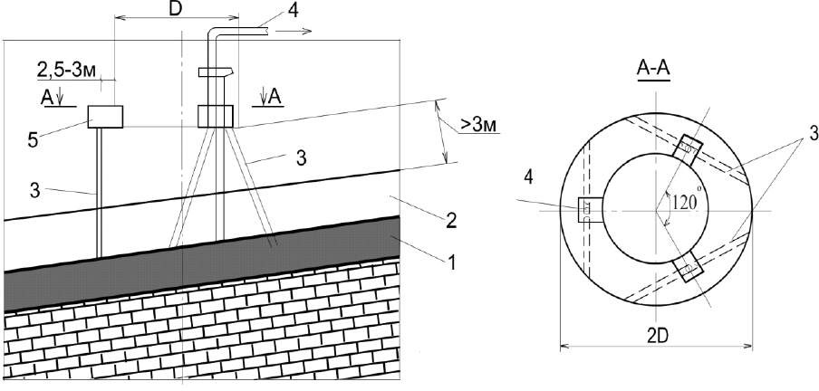
4
5
3
3
3
4
2
1
Рисунок 1 – Схема дегазации газоносного массива при проходке вертикальных выработок:
1 − газоносный пласт угля; 2 − газосодержащая порода; 3 − дегазационная скважина; 4 − дегазационный трубопровод; 5 − ниша; D − диаметр ствола
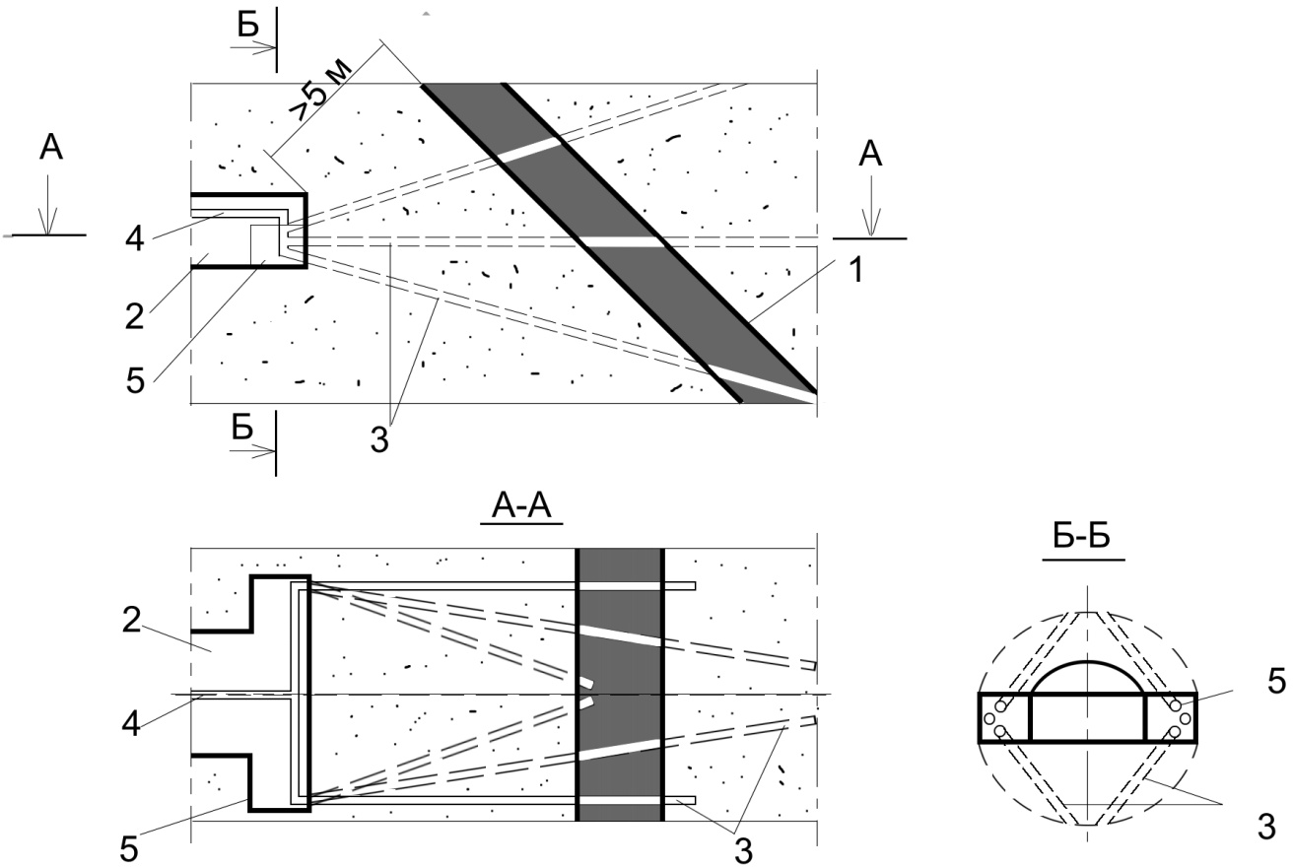
4
1
2
5
3
2
5
4
5
3
3
Рисунок 2 – Схема дегазации газоносного массива при вскрытии квершлагом: 1 − угольный пласт; 2 − квершлаг; 3 − скважина; 4 − дегазационный трубопровод; 5 − ниша

- Для снижения газообильности выработок, проводимых по угольным пластам, рекомендуется применять предварительную дегазацию пластов или текущую дегазацию угольного массива вблизи проводимой выработки.
Предварительную дегазацию угольного пласта рекомендуется проводить до начала проходческих работ по схемам, приведенным на рисунках 3 и 4. Срок каптажа газа рекомендуется устанавливать условием достижения проектного коэффициента дегазации с учетом показателей газоотдачи пласта в скважины: интенсивности начального удельного метановыделения (g₀), темпа снижения во времени начального удельного метановыделения (а).

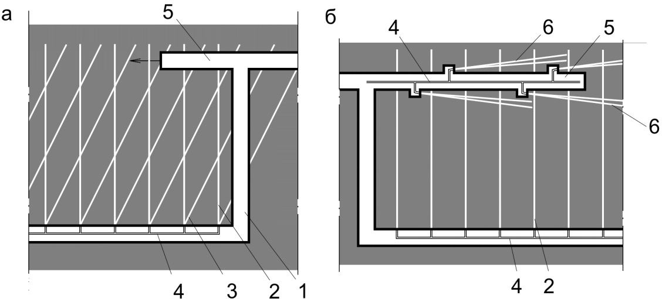
а
5
б
4
6 5
6
4
3 2 1
4 2

Рисунок 3 – Схема дегазации пласта восстающими скважинами, пробуренными за контуры проводимых выработок:
а − перекрещивающиеся скважины; б − параллельные и барьерные скважины;
1 − монтажная камера; 2 − скважина, параллельная забою; 3 − скважина, ориентированная на забой; 4 − дегазационный трубопровод; 5 − забой подготовительной выработки; 6 − скважина барьерная

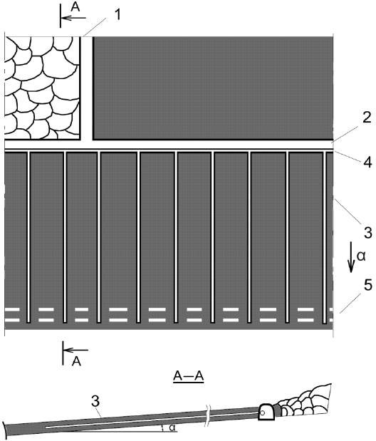
1
2

4
3
5
3
Рисунок 4 – Схема дегазации пологого пласта нисходящими скважинами, пробуренными за контуры будущей выработки:
1 − лава; 2 − штрек вентиляционный действующей лавы; 3 − скважина нисходящая; 4 − газопровод; 5 − штрек будущей лавы; α − угол падения пласта
В целях сокращения сроков предварительной дегазации пласта рекомендуется проводить гидроразрыв угольного массива с целью повышения его газопроницаемости.
Дегазацию угольного массива вблизи проводимой выработки рекомендуется осуществлять с помощью барьерных или забойных и барьерных скважин.
На пластах с высокой газоносностью, когда одной схемой дегазации не удается снизить газообильность проводимой выработки, рекомендуется применять сочетание (комбинация) нескольких схем дегазации.
- Дегазацию угольного массива вблизи проводимой выработки рекомендуется осуществлять с помощью барьерных или забойных и барьерных скважин (рисунок 5 и 6).
Барьерные скважины рекомендуется бурить из камер под углом 3−5° к оси

выработки. Рекомендуемая длина скважин до 100−150 м. Рекомендуемое расстояние между камерами на 15−20 м меньше длины скважин, устья скважин рекомендуется располагать на расстоянии 2−2,5 м от стенки выработки. Число и расположение барьерных скважин рекомендуется принимать по таблице № 2.
При проведении парных выработок с опережением одного из забоев и шириной целика между ними менее 15 м бурение барьерных скважин с обеих сторон выработки рекомендуется проводить только для опережающего забоя. Бурение скважин в боковой стенке отстающей выработки со стороны межштрекового целика при его ширине более 15 м рекомендуется определять паспортом проведения выработки.

Таблица № 2 – Число и расположение барьерных скважин

Мощность пласта, м | Расположение выработки | Число скважин
Мощность пласта, м | Расположение выработки | по бокам выработки | в почве выработки | в кровле выработки | всего
6-8 | В верхней части пласта | 4 | 2 | - | 6
6-8 | В середине | 4 | - | - | 4
6-8 | В нижней части пласта | 4 | - | 2 | 6
4-6 | В верхней части пласта | 4 | - | - | 4
4-6 | В нижней части пласта | 4 | - | - | 4
2-4 | В пласте | 4 | - | - | 4
Менее 2 | В пласте | 2 | - | - | 2
Ранее пробуренные барьерные скважины, расположенные на расстоянии более 100 м от забоя выработки, отключаются от дегазационной сети по решению технического руководителя организации.
- Для снижения подсосов воздуха и повышения концентрации метана в каптируемой смеси рекомендуется применять схему барьерной дегазации массива угля с использованием перекрещивающихся скважин (рисунок 5 б).
При данной схеме дегазации рекомендуется применять следующий порядок отключения скважин: первыми отключают от дегазационного трубопровода непродуктивные скважины I серии и оставляют под вакуумом только короткие скважины серии II.

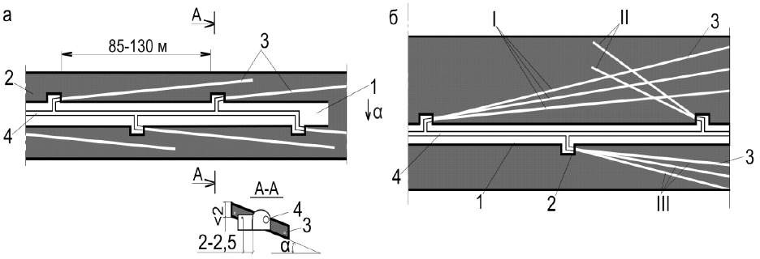
а
3
б
3
2
1
4
4
3
3
1
2
4

Рисунок 5 – Схема дегазации пласта барьерными скважинами:
а – одиночные скважины; б – перекрещивающиеся скважины; I и II − серии перекрещивающихся барьерных скважин; III − серия барьерных скважин; 1 − штрек; 2 − камера; 3 − скважина; 4 − газопровод; α – угол падения пласта
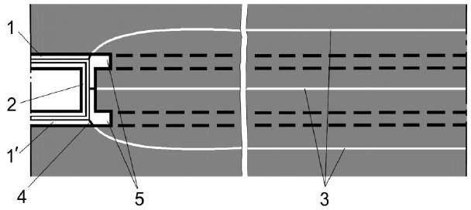
1
2

1'

4
5
3
Рисунок 6 – Схема дегазации пласта длинными ограждающими скважинами направленного бурения:
1, 1′ − выработки; 2 − сбойка; 3 − скважины направленного бурения;
4 − дегазационный трубопровод; 5 − забои спаренных выработок
- При расположении полевой выработки не далее 30 м от крутого пласта дегазацию рекомендуется осуществлять скважинами, пробуренными вкрест простирания пласта (рисунок 7). Скважины рекомендуется бурить из полевого штрека таким образом, чтобы один ряд скважин располагался на 2−4 м выше будущей выработки, а другой ряд скважин − вблизи оси выработки.

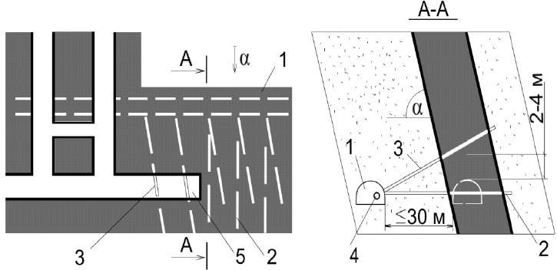
1
1 3
3
5 2
4
2
Рисунок 7 – Схема дегазации крутого пласта скважинами, пробуренными из полевой выработки вкрест простирания пласта:
1 − полевая выработка; 2 − скважина вблизи оси проводимой выработки;
3 − скважина над будущей выработкой; 4 − дегазационный трубопровод;
5 − пластовая выработка; α − угол падения пласта.
- Для повышения эффективности дегазации рекомендуется проводить гидроразрыв угольного пласта. Необходимость проведения гидроразрыва угольного пласта может определяться главным инженером шахты.
Жидкость в пласт может подаваться через скважину в статическом режиме или проводится поинтервальный разрыв пласта. Условия применения, способы и параметры гидроразрыва рекомендуется устанавливать в соответствии с рекомендациями научно-исследовательских институтов.
При проходке выработок гидроразрыв пласта рекомендуется осуществлять через скважины, пробуренные из забоя проводимой выработки, до бурения барьерных скважин.
Гидроразрыв угольного пласта проводится на основании проектной документации согласно пункту 446 Инструкции по аэрологической безопасности угольных шахт.
- При проведении выработок вблизи геологических нарушений или при пересечении последних скважины рекомендуется бурить из камер заблаговременно за 30–40 м до подхода забоя выработки к нарушению. Скважины рекомендуется бурить таким образом, чтобы они пересекали зону геологического нарушения как внутри контура будущей выработки, так и на

расстоянии двух-трех ее диаметров от оси выработки.
Необходимость при этом устройства камер для бурения скважин может определяться решением главного инженера шахты исходя из технических возможностей бурового станка.
- Рекомендуемая эффективность различных способов дегазации при проведении выработок по угольным пластам приведена в таблице № 3.

Таблица № 3 – Рекомендуемая эффективность дегазации угольных пластов при проведении выработок

№ п/п | Способ дегазации | Коэффициент дегазации |  | Минимальная величина разрежения у устья скважины
№ п/п | Способ дегазации | без гидроразрыва | с предва- рительны м гидрораз- рывом
 |  |  |  | кПа | мм рт. ст.
1. | Дегазация угольного массива по схеме:  рисунок 1;  рисунок 2; рисунок 3а; рисунок 3б; рисунок 4;  рисунок 7; | 0,15-0,2  0,2-0,25  0,3-0,4  0,2-0,3  0,2-0,25  0,25-0,3 | 0,2-0,3  0,3-0,35  0,4-0,5  0,4-0,5  0,25-0,3  0,35-0,45 | 13,3  13,3  6,7  6,7  6,7  6,7 | 100  100  50  50  50  50
2. | Дегазация барьерными скважинами по схеме:  рисунок 5а;  рисунок 5б; рисунок 6. | 0,15-0,2  0,2-0,3  0,2-0,3 | 0,25-0,3  0,25-0,35  0,3-0,4 | 6,7  6,7  6,7 | 50  50  50
При невозможности обеспечения концентрации метана в газовоздушной смеси в дегазационном трубопроводе более 25 % допускается снижение минимальной величины разряжения в дегазационных скважинах.

РЕКОМЕНДАЦИИ ПО ДЕГАЗАЦИИ РАЗРАБАТЫВАЕМЫХ ПЛАСТОВ НА ВЫЕМОЧНЫХ УЧАСТКАХ
- Дегазацию разрабатываемых угольных пластов рекомендуется осуществлять скважинами, пробуренными из подготовительных выработок.
Дегазационные скважины рекомендуется бурить в плоскости пласта по восстанию, простиранию, падению или под углом к линии простирания (параллельно линии очистного забоя, веером или перекрестно). Скважины рекомендуется бурить вкрест системы кливажных трещин.
На шахтах, разрабатывающих крутые угольные пласты, скважины рекомендуется бурить через породную толщу вкрест простирания пласта.
- Бурение дегазационных скважин на выемочном поле рекомендуется производить при проведении подготовительной выработки и (или) после окончания ее проведения. Схемами дегазации рекомендуется предусматривать бурение скважин как в контуре выемочного участка, так и за его контуром. При бурении скважин за контур выемочного участка рекомендуется осуществлять дегазацию участка пласта, по которому будет проводиться подготовительная выработка, оконтуривающая участок (рисунок 3).
- На оконтуренных выработками выемочных участках скважины рекомендуется не добуривать до противоположной выработки на 10−15 м.
- Скважины, пробуренные в плоскости пласта, герметизируются на 6−10 м согласно пункту 568 Инструкции по аэрологической безопасности угольных шахт, а пробуренные вкрест пласта рекомендуется герметизировать на 3−5 м. При выполнении герметизации рекомендуется учитывать состояние массива горных пород у устьев скважин.
- При использовании буровой техники, позволяющей бурить сверхдлинные скважины, дегазацию пласта рекомендуется проводить по схеме, которая показана на рисунке 8. В остальных случаях рекомендуется применять схемы дегазации, показанные на рисунках 9, 10, 11, 12.
- На пластах, склонных к внезапным выбросам угля и газа, рекомендуется применять схемы дегазации пласта с использованием перекрещивающихся скважин, показанные на рисунках 3а, 8, 9, 10, 11 и 13.

- При слоевой отработке высокогазоносных и выбросоопасных мощных пологих пластов рекомендуется применять схемы дегазации, изображенные на рисунках 13 и 14. При схеме, приведенной на рисунке 13, восстающие перекрещивающиеся скважины рекомендуется бурить из конвейерного штрека, пройденного по верхнему слою, и дополнительно к ним бурятся восстающие ориентированные на очистной забой скважины по нижнему слою. При схеме, приведенной на рисунке 14, из конвейерного штрека рекомендуется бурить восстающие перекрещивающиеся скважины по верхнему слою и восстающие скважины на нижний слой.
- Дегазацию крутых пластов рекомендуется осуществлять скважинами, пробуренными веером в плоскости разрабатываемого пласта, по схеме, приведенной на рисунке 15, или веером вкрест пласта по схеме, приведенной на рисунке 16. В первом случае опорными точками геометрического расположения забоев дегазационных скважин являются вентиляционные квершлаги и линии, разделяющие очистной забой пополам и длину столба (высоту этажа) на части, равные 1/3 и 2/3, а во втором − линии, разделяющие высоту этажа пополам и на части, равные 1/3 и 2/3.
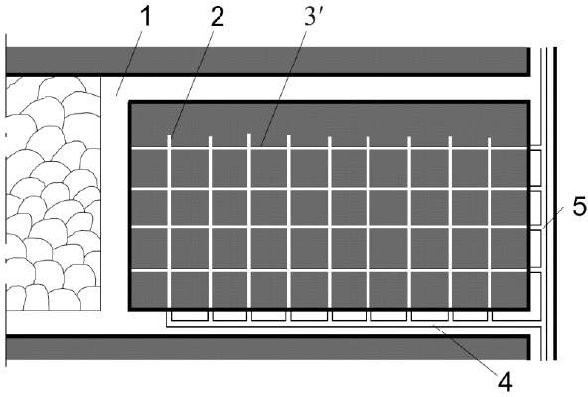
1 2 3'
5
4
Рисунок 8 – Схема дегазации угольного пласта при бурении параллельных и сверхдлинных направленных на очистной забой скважин:
1 − очистной забой; 2 − параллельная очистному забою скважина; 3’ − сверхдлинная скважина, ориентированная на очистной забой; 4 − участковый газопровод; 5 − магистральный газопровод

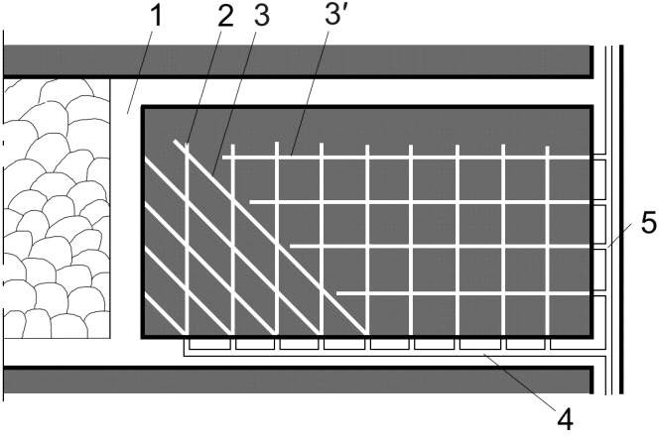
1 2 3 3'
5
4
Рисунок 9 – Схема дегазации угольных пластов при ограниченных возможностях буровой техники:
1 – очистной забой; 2 – скважина, параллельная очистному забою; 3 – скважина, ориентированная на очистной забой из конвейерного штрека; 3′ – скважина, ориентированная на очистной забой из уклона; 4 – участковый газопровод; 5 – магистральный газопровод

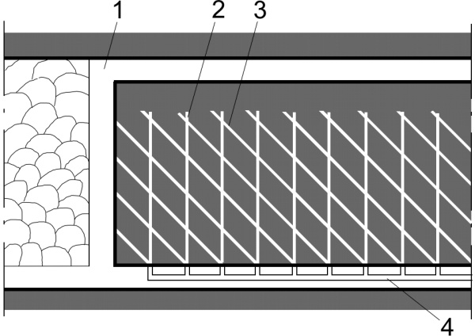
1 2 3
4
Рисунок 10 – Схема дегазации угольных пластов перекрещивающимися скважинами, пробуренными из конвейерной выработки:
1 – очистной забой; 2 – скважина, параллельная очистному забою; 3 – скважина, ориентированная на очистной забой; 4 – дегазационный трубопровод

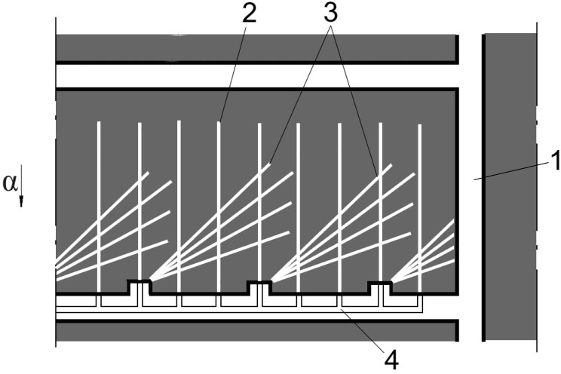
1
2 3

4

Рисунок 11 – Схема дегазации пласта параллельными и веерными, ориентированными на очистной забой, скважинами:
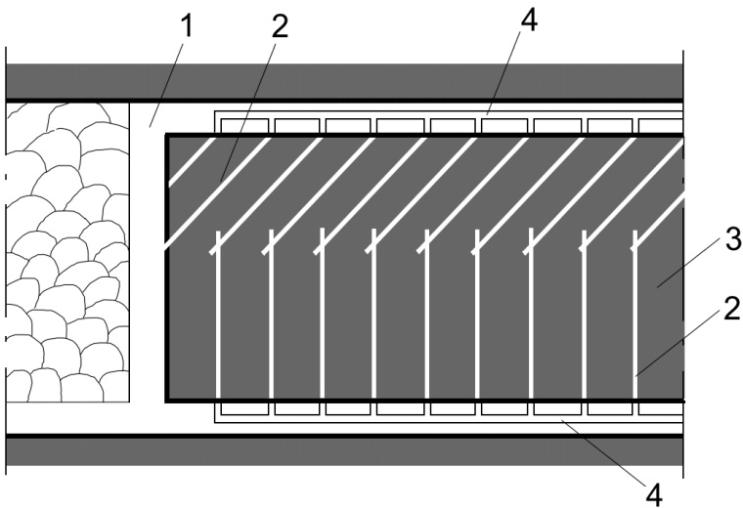
1 – очистной забой; 2 – параллельные очистному забою скважины; 3 – веерные скважины, ориентированные на очистной забой; 4 – дегазационный трубопровод; α – угол падения пласта
1
2
4
3
2
4

Рисунок 12 – Схема дегазации угольных пластов скважинами, пробуренными из конвейерной и вентиляционной выработок:
1 – очистной забой; 2 – скважины, параллельные очистному забою и ориентированные на очистной забой; 3 – угольный пласт; 4 – дегазационный трубопровод

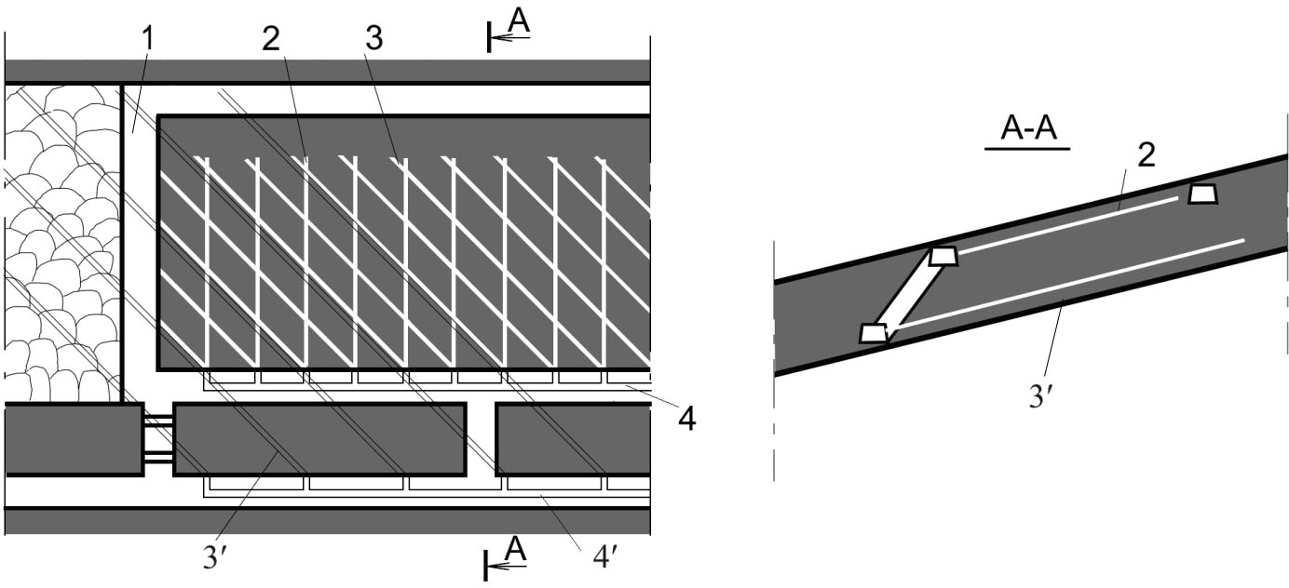
1 2 3
2
4
3'
3'
4'
Рисунок 13 – Схема дегазации мощного пласта восходящими скважинами, пробуренными из выработок верхнего и нижнего слоев:
1 – очистной забой; 2 – параллельная очистному забою скважина; 3 – ориентированная на забой скважина, пробуренная по верхнему слою; 3′ – ориентированная на забой скважина, пробуренная по нижнему слою; 4, 4′ – газопроводы
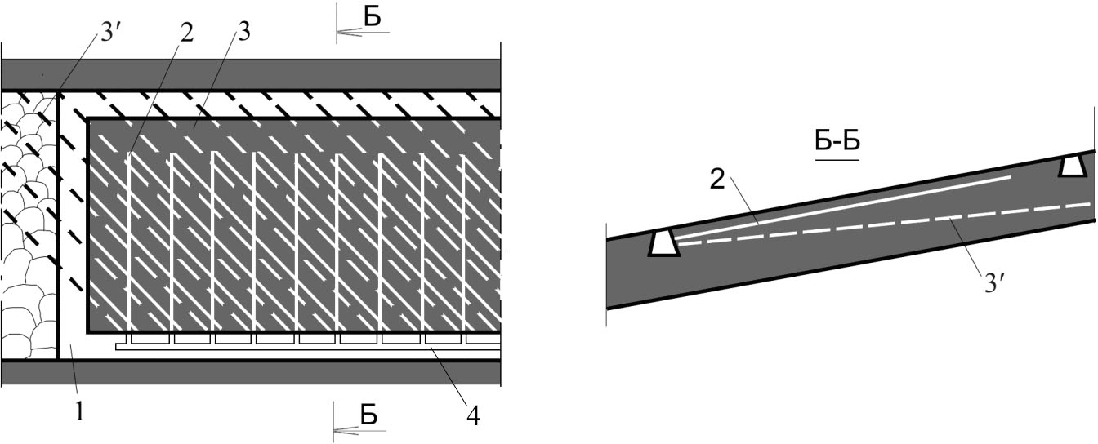
3' 2 3
2
3'
1
4
Рисунок 14 – Схема дегазации мощного пласта восходящими скважинами, пробуренными из выработки верхнего слоя:
1 – очистной забой; 2 – параллельная очистному забою скважина, пробуренная по верхнему слою; 3 – ориентированная на забой скважина, пробуренная по верхнему слою; 3′ – скважина, пробуренная на нижний слой; 4 – газопровод

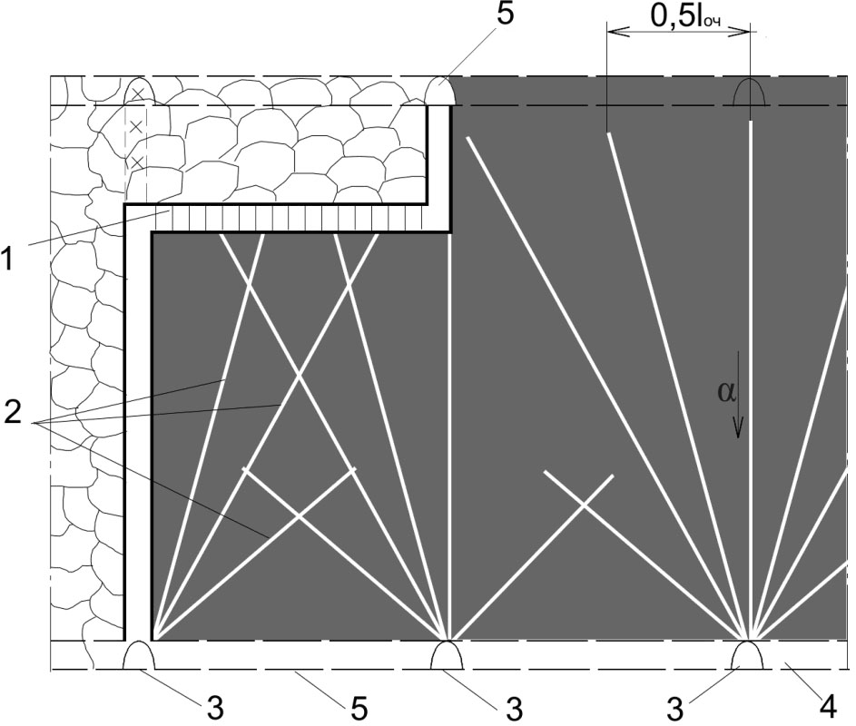
5
lоч
1
3
5
3
3
4
2
Рисунок 15 – Схема дегазации разрабатываемого пласта скважинами, пробуренными веером в плоскости крутого пласта:
1 – очистной забой (щитовой агрегат); 2 – пластовые дегазационные скважины; 3 – квершлаг; 4 – штрек полевой откаточный; 5 – квершлаг вентиляционный; α – угол падения пласта
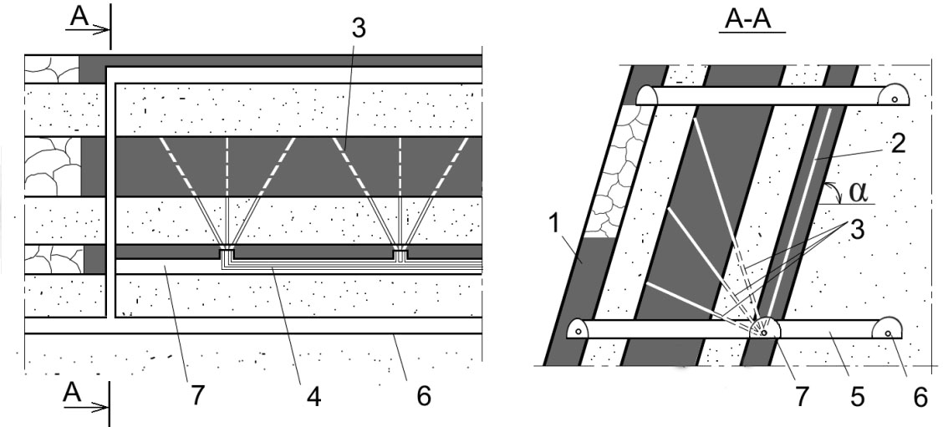
3
2
1
3
7
4
6
7 5 6

Рисунок 16 – Схема дегазации свиты крутых пластов скважинами, пробуренными веером вкрест одного пласта и в плоскости другого:
1 – отрабатываемый пласт; 2 – пластовые дегазационные скважины;
3 – дегазационные скважины, пробуренные вкрест пласта; 4 – газопровод;
5 – квершлаг; 6 – полевой штрек; 7 – откаточный штрек

- На пологих и наклонных пластах при отсутствии технической возможности пробурить скважины на всю ширину столба рекомендуется применять схемы дегазации, предусматривающие бурение скважин из двух подготовительных выработок. При данной схеме дегазации, приведенной на рисунке 12, скважины рекомендуется располагать таким образом, чтобы их забойные части перекрещивались.
- Срок каптажа газа рекомендуется устанавливать условием достижения проектного коэффициента дегазации с учетом показателей газоотдачи пласта в скважины: интенсивности начального удельного метановыделения (g₀), темпа снижения во времени начального удельного метановыделения (а).
При осушении нисходящих скважин путем перетока воды в восходящие скважины срок предварительной дегазации пласта рекомендуется принимать равным 6 месяцам.
Расстояние между дегазационными скважинами определяется паспортом выемочного участка с учетом условий и сроков проведения предварительной дегазации согласно пункту 460 Инструкции по аэрологической безопасности угольных шахт.
- Для повышения эффективности дегазации разрабатываемых пластов подземными скважинами рекомендуется применять способы интенсификации газоотдачи угольного массива путем предварительного гидроразрыва (гидрорасчленения) пласта через скважины.
- Рекомендуемые значения эффективности предварительной дегазации разрабатываемых пластов на участках ведения очистных работ приведены в таблице № 4.

Таблица № 4 – Рекомендуемые значения эффективности предварительной дегазации разрабатываемых пластов на выемочных участках

Схема расположения пластовых скважин | Коэффициент дегазации пласта, доли единицы | Минимальная величина разрежения у устья скважины
Схема расположения пластовых скважин | Коэффициент дегазации пласта, доли единицы | кПа | мм рт. ст.
Восстающие или горизонтальные параллельно-одиночные скважины на пологих пластах | 0,2-0,25 | 6,7 | 50

Продолжение таблицы № 4

Схема расположения пластовых скважин | Коэффициент дегазации пласта, доли единицы | Минимальная величина разрежения у устья скважины
Схема расположения пластовых скважин | Коэффициент дегазации пласта, доли единицы | кПа | мм рт. ст.
Нисходящие параллельно-одиночные скважины | 0,15-0,20 | 13,3 | 100
Пластовые параллельно-одиночные скважины в зоне предварительного гидроразрыва | 0,3 − 0, 4∗  0,2 − 0,3 | 6, 7∗  13,3 | 50∗  100
Перекрещивающиеся скважины | 0,3-0,4 | 6,7 | 50
Перекрещивающиеся скважины в зоне предварительного гидроразрыва | 0,4-0,5 | 6,7 | 50
Восстающие скважины на крутых пластах | 0,25-0,30 | 6,7 | 50
Скважины вкрест простирания крутых  пластов | 0,2-0,25 | 6,7 | 50
* Числитель – для восстающих или горизонтальных скважин; знаменатель – для нисходящих скважин.
При невозможности обеспечения концентрации метана в газовоздушной смеси в дегазационном трубопроводе более 25 % допускается снижение минимальной величины разряжения в дегазационных скважинах.

РЕКОМЕНДАЦИИ ПО ДЕГАЗАЦИИ РАЗРАБАТЫВАЕМЫХ ПЛАСТОВ СКВАЖИНАМИ С ПРИМЕНЕНИЕМ ПОДЗЕМНОГО ГИДРОРАЗРЫВА
- Дегазацию с предварительным гидроразрывом пластов рекомендуется применять с целью повышения ее эффективности и сокращения сроков дегазации.
- Подземные скважины гидроразрыва рекомендуется бурить по двум основным схемам: из полевых выработок – при полевой подготовке, представленной на рисунке 17, и по разрабатываемому пласту – при пластовой подготовке, представленной на рисунке 18. Скважины для гидроразрыва рекомендуется бурить восстающими, нисходящими или горизонтальными.
В выработках, пройденных с подрывкой почвы пласта, скважины гидроразрыва рекомендуется бурить на пласт с таким расчетом, чтобы устье скважины находилось в породах почвы.
- Забои скважин, пробуренных из полевых выработок, рекомендуется располагать в средней части дегазируемого участка, считая по длине лавы.

Обсадную трубу рекомендуется герметизировать до почвы обрабатываемого пласта.
- Длину скважин, пробуренных по пласту, рекомендуется принимать на 30−40 м меньше длины лавы для проведения дегазации только очистных выработок и на 10−20 м меньше длины лавы для проведения дегазации очистных и подготовительных выработок.
- Гидроразрыв пласта допускается осуществлять водой из шахтного водопровода, нагнетаемой под давлением 15−20 МПа. Темп закачки 30−40 м³/ч.
- Параметры гидроразрыва пласта через скважины, пробуренные из горных выработок, рекомендуется определять опытным путем.
Глубину герметизации пластовых скважин гидроразрыва рекомендуется принимать не менее половины расстояния между ними.
Условия применения и параметры гидроразрыва пластов рекомендуется согласовывать с научно-исследовательской организацией, разработавшей способ.
- При подготовке и проведении гидроразрыва из выработок рекомендуется предусматривать:
измерение дебита метана из скважин до гидроразрыва пласта; опробование насоса и электродвигателя до подключения к скважине (без
нагрузки);
опрессовку нагнетательного става и насоса до давления 20 МПа; включение в работу насоса;
контроль давления на насосе и расход воды.
- Гидроразрыв пласта рекомендуется прекращать после закачки в пласт заданного объема жидкости, появления воды в соседних скважинах или прилегающих выработках, при резком падении давления жидкости на насосе.
- Скважины гидроразрыва рекомендуется подключать к вакуумной сети после прекращения обильного выделения воды. Эффективность гидроразрыва пласта определяют путем измерения дебита метана.

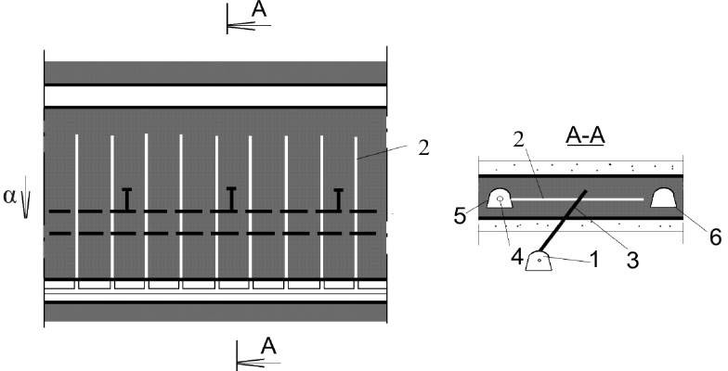
2
5
6
4 1 3
2

Рисунок 17 – Схема дегазации с предварительным гидроразрывом угольного массива через скважины, пробуренные из полевой выработки:
1 − полевой штрек; 2 − дегазационные скважины; 3 − скважины гидроразрыва; 4 − дегазационный трубопровод; 5 − конвейерный штрек; 6 − вентиляционный штрек; α − угол падения пласта
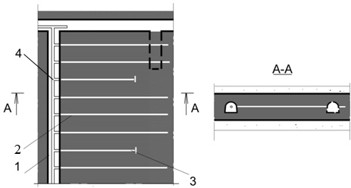
4
2
1
3

Рисунок 18 – Схема дегазации с предварительным гидроразрывом пласта через скважины, пробуренные из пластовой выработки:

1 − конвейерный бремсберг; 2 − дегазационная скважина; 3 − скважина гидроразрыва; 4 − дегазационный трубопровод

- Пластовые дегазационные скважины рекомендуется бурить после проведения гидроразрыва.

- Применение гидроразрыва угольных пластов в импульсном режиме, поинтервального гидроразрыва и других способов рекомендуется выполнять по рекомендациям научно-исследовательских институтов, являющихся их разработчиками.

РЕКОМЕНДАЦИИ ПРИ ДЕГАЗАЦИИ НЕРАЗГРУЖЕННЫХ УГОЛЬНЫХ ПЛАСТОВ С ПРЕДВАРИТЕЛЬНЫМ ИХ
ГИДРОРАСЧЛЕНЕНИЕМ ЧЕРЕЗ СКВАЖИНЫ, ПРОБУРЕННЫЕ С ПОВЕРХНОСТИ
- Способ заблаговременной дегазации неразгруженных угольных пластов с предварительным их гидрорасчленением основан на активном воздействии на пласты угля через скважины, пробуренные с поверхности.
- Заблаговременную дегазацию на основе гидрорасчленения пласта рекомендуется применять на пластах с природной газоносностью более 10 м³/т и при их залегании в водонепроницаемых породах не ниже средней устойчивости.
- Заблаговременную дегазацию на основе активного воздействия на пласты угля через скважины, пробуренные с поверхности, рекомендуется осуществлять при сроке извлечения метана из угольного пласта более 3 лет, а дегазацию пласта в зонах гидрорасчленения пласта в сочетании с подземными пластовыми скважинами – при сроке функционирования скважин гидрорасчленения пласта до 3 лет.
- Технология дегазации угольных пластов с предварительным их гидрорасчленением, как правило, включает три основных этапа: гидродинамическое воздействие, освоение скважин и извлечение газа из угольных пластов и из выработанного пространства после подработки скважин гидрорасчленения очистными работами.
- Гидрорасчленение из одной скважины рекомендуется проводить на пластах угля мощностью свыше 0,2 м, а также в труднообрушаемых и газоносных породах.
- Скважины при заблаговременной дегазации рекомендуется закладывать на расстоянии не менее 300 м от действующих пластовых выработок. Заложение скважин от тектонических нарушений с амплитудами,

превышающими мощность обрабатываемого пласта, рекомендуется производить на расстоянии не более радиуса их влияния.
- Скважины гидрорасчленения рекомендуется бурить на 30−40 м ниже почвы наиболее удаленного от земной поверхности угольного пласта из принятых к гидрорасчленению угольных пластов.
Конструкцию скважины рекомендуется определять числом пересекаемых интервалов водопоглощения, каждый из которых перекрывается промежуточной колонной с цементацией затрубного пространства.
Эксплуатационную колонну с внутренним диаметром не менее 98 мм рекомендуется цементировать на всю глубину.
- Для гидрорасчленения рекомендуется использовать вновь пробуренные скважины и переоборудованные геологоразведочные скважины.
- При гидрорасчленении выбросоопасных угольных пластов для обеспечения разгрузки призабойной части пласта рекомендуется производить дополнительное воздействие на вмещающую породу основной кровли.
- Вскрытие угольных пластов и вмещающих пород в угленосной толще, подвергаемых гидровоздействию, рекомендуется проводить путем гидро- или кумулятивной перфорации скважины.
- Расчленение угольных пластов в свите рекомендуется производить последовательно, начиная с нижнего пласта. Все ранее обработанные интервалы скважины гидрорасчленения рекомендуется изолировать с помощью песчаной пробки или пакером.
- В качестве рабочих агентов для расчленения пластов рекомендуется использовать воду и водные растворы поверхностно-активных (далее – ПАВ) или химически активных веществ (далее – ХАВ), а также воздух.
Растворы ПАВ обеспечивают лучшее проникновение рабочей жидкости в поры и трещины пласта и вмещающих пород. В качестве ПАВ рекомендуется использовать смачиватели ДБ, ДС-10, сульфонол. Рабочая концентрация ПАВ – 0,01−0,025 % по объему (макс.).
Растворы ХАВ (соляная кислота, комплексоны) повышают проницаемость и газоотдачу пласта.

Водные растворы соляной кислоты 2−4 % концентрации рекомендуется применять на пластах с содержанием карбонатов не менее 0,3 %.
Водные растворы комплексонов (типа НТФ и ИСБ-М) рекомендуется применять на угольных пластах с высоким (более 10 %) содержанием в минеральной части угля соединений металлов Fe, Cu, Mg (пирита, халькопирита, сидерита). Рекомендуемые рабочие концентрации растворов НТФ и ИСБ-М для углей марок «ОС», «Ж», «Т», «А» составляют 1−5 % и 2−10 % соответственно.
- При падении давления при постоянном темпе нагнетания рекомендуется прекратить закачку рабочей жидкости в скважину и произвести тампонаж гидропроводных каналов. Тампонаж рекомендуется проводить до тех пор, пока давление нагнетания не достигнет проектных величин.
- При гидрорасчленении мощных пластов, залегающих на глубинах более 600 м, в скважину гидрорасчленения рекомендуется закачивать закрепитель трещин.
На пластах мощностью до 2 м необходимость закачки закрепителя в скважину рекомендуется определять проектом гидрорасчленения пласта.
- После гидрорасчленения последнего из обрабатываемых пластов скважину гидрорасчленения рекомендуется закрывать на 3−12 месяцев для выдержки рабочей жидкости в пласте.
По истечении срока выдержки скважину гидрорасчленения рекомендуется промывать до забоя. Рабочую жидкость из нее рекомендуется удалять с помощью эрлифта, глубинных штанговых насосов или погружных электронасосов.
- При заблаговременной дегазации угольных пластов для повышения равномерности их обработки на этапе гидродинамического воздействия рекомендуется использовать пороховые генераторы давления, на этапе освоения скважины рекомендуется применять циклическое пневмогидровоздействие.
- При предварительной дегазации угольных пластов, осуществляемой в сочетании с пластовыми подземными скважинами, для интенсификации процесса освоения скважины гидрорасчленения рекомендуется применять пневмооттеснение рабочей жидкости.
- Каптаж газа из угольных пластов рекомендуется осуществлять в режиме

самоистечения или путем подключения скважины к вакуум-насосной установке.
Для достижения проектного дебита метана (или при его снижении на 30 % более) рекомендуется выполнять работы по интенсификации газоотдачи пласта: промывка скважины, пневмооттеснение, пневмовоздействие, повторное вскрытие и расчленение пласта, циклическое пневмогидроимпульсное воздействие или другие способы, позволяющие увеличить дебит метана из скважины.
- После подработки скважин гидрорасчленения очистными работами они могут использоваться для дегазации выработанного пространства.

ОПРЕДЕЛЕНИЕ ПАРАМЕТРОВ ДЕГАЗАЦИИ РАЗРАБАТЫВАЕМЫХ УГОЛЬНЫХ ПЛАСТОВ

РЕКОМЕНДАЦИИ ПРИ ОПРЕДЕЛЕНИИ ПАРАМЕТРОВ ДЕГАЗАЦИИ УГОЛЬНЫХ ПЛАСТОВ ПОДЗЕМНЫМИ СКВАЖИНАМИ
- Изложенные ниже методы определения параметров дегазации разрабатываемых угольных пластов рекомендуется использовать при разработке проектов дегазации строящихся (реконструируемых) шахт и при разработке разделов «Дегазация» в документации на ведение горных работ выемочных участков при отработке выемочных полей на действующих шахтах. Допускается на действующих шахтах принимать параметры дегазации в документации на ведение горных работ выемочных участков по аналогии с параметрами дегазации ранее отработанных выемочных участков на этом пласте согласно пункту 460 Инструкции по аэрологической безопасности угольных шахт.
Расчетные параметры дегазации разрабатываемых угольных пластов корректируются в процессе бурения скважин и проведения дегазации согласно пункту 459 Инструкции по аэрологической безопасности угольных шахт.
На оконтуренном выработками участке пологого или наклонного отрабатываемого на полную мощность пласта расстояние R_{с}, м, между параллельными очистному забою восстающими или горизонтальными скважинами определяется:

l 'm g0 ln(aτ +1)

R = c д a
, (21)

^{c} l m𝛾k ' 𝑞

где:
oч д.пл пл

l′_{c} − полезная длина скважины, м, рассчитывается по формуле:

l ' = l_{c}
c
− l_{г}, (22)

(здесь l_{c} – длина скважины, м; l_{г} – глубина герметизации устья скважины, м);
m_{д} и m − дегазируемая скважинами и полная мощность угольных пачек пласта соответственно (при наличии породного прослоя), м;
g₀ − начальное удельное метановыделение в скважину, м³/(м² ∙сут);
а − коэффициент, характеризующий темп снижения во времени газовыделения из пласта в скважины, сут⁻¹;
τ − продолжительность дегазации пласта скважинами, сут; устанавливается с учетом показателей газоотдачи пласта;
l_{оч} − длина лавы (очистного забоя), м; γ − объемная масса угля, т/м³;

Д.ПЛ
k ′
− проектный коэффициент предварительной дегазации

разрабатываемого пласта, доли единицы;
q_{пл} − метановыделение из пласта без его дегазации, м³/т, устанавливается прогнозом по геологоразведочным данным и уточняется для действующих шахт по данным газовых съемок в горных выработках шахты специализированными научными и научно-исследовательскими организациями.
Величина g₀ принимается по фактическим данным или рассчитывается по эмпирической формуле:

где:
g0 = Xβп (23)

X – природная метаноносность угольного пласта, м³/т с. б. м.;
β_{п} – размерный эмпирический коэффициент, учитывающий мощность угольных пачек пласта и размерность g₀, находится из выражения:

βп =
1
16 + 12m . (24)

Величина коэффициента а принимается по фактическим данным или определяется по формуле:

где:
а = b – c'V ^{daf}, (25)

b и с′ – эмпирические коэффициенты, значения которых составляют при V ^{daf} ≤ 25 % 0,042 и 8,8×10⁻⁴ соответственно, а при V ^{daf} > 25 % – 0,025 и 3,9×10⁻⁴ соответственно;
V ^{daf} – выход летучих веществ, %.
Показатели газоотдачи угольных пластов в скважины рекомендуется определять до начала дегазационных работ по материалам газовоздушных съемок, которые проводятся в тупиковых частях подготовительных выработок на подлежащем дегазации выемочном поле, участке.
Значения показателей газоотдачи пласта g₀ и а, рассчитанные по формулам
(23) и (25), рекомендуется корректировать по мере накопления данных о метановыделении в скважины или группу скважин. Окончательную корректировку показателей газоотдачи пласта рекомендуется производить после завершения очистных работ на дегазируемом участке угольного пласта.
- Расстояние R_{к}, м, между кустами восстающих или горизонтальных перекрещивающихся скважин (одна скважина пробурена параллельно очистному забою, вторая − ориентированно на забой лавы с углом встречи 30−35°), рассчитывается по формуле:
Rк = kиRс, (26)
где k_{и} − коэффициент интенсификации выделения метана в перекрещивающиеся скважины, рассчитывается по формуле:
k_{и} = 2,8 − 1,31f, (27)
где f − коэффициент крепости угля по М.М. Протодьяконову.
Углы заложения скважин, ориентированных на очистной забой, определяются по формулам, приведенным в таблице № 5.

Углы заложения скважин рекомендуется корректировать в процессе бурения скважин.

Таблица № 5 – Углы заложения ориентированных на очистной забой скважин, пробуренных из участковой выработки

Направление отработки пласта очистным забоем | Угол наклона скважин к  горизонту β, град | Угол разворота скважин ϕ,  град
По простиранию, скважины бурят из конвейерной (нижней) выработки | sin β = sin λ sin α | ctg ϕ= tg λ cos α
По простиранию, скважины  бурят из вентиляционной (верхней) выработки | sin β = −sin λ sin α | ctg ϕ = tg λ cos α
По восстанию | sin β = − cos λ sin α | tg ϕ = ctg λ cos α
По падению | sin β = cos λ sin α | tg ϕ = ctg λ cos α
λ − угол между осью выработки и проекцией скважины на плоскость пласта, град (определяется графически с плана горных работ), α – угол падения пласта, град.
- При слоевой отработке мощных пологих угольных пластов работы по дегазации рекомендуется проводить в лавах верхнего слоя. При этом расстояние между ориентированными на забой лавы скважинами, пробуренными из выработки нижнего слоя или пробуренными на нижний слой из выработки верхнего слоя, рекомендуется принимать равным 2R_{к}.
С таким же интервалом рекомендуется бурить и ориентированные на очистной забой фланговые скважины.
Расстояние R_{н}, м, между параллельно-одиночными пластовыми нисходящими скважинами рекомендуется определять:
R_{н} = R_{с} /2, (28)
с последующей корректировкой.
Расстояние L_{г}, м, между скважинами гидроразрыва, буримыми из подземных выработок, определяется:
L_{г} = 2R_{г} – 10, (29)

где R_{г} − радиус действия скважины гидроразрыва, м, рекомендуется определять опытным путем или по рекомендациям научно-исследовательского

института (ориентировочно R_{г} ≤
30 м).

- Необходимый объем рабочей жидкости Q_{ж}, м³, (воды или воды с добавками) для гидроразрыва пласта через скважины, пробуренные вкрест простирания пласта из полевых выработок, рекомендуется рассчитывать:
Q_{ж} = πR_{г}²mk_{з}, (30)
где:
m − полная мощность угольных пачек пласта, м;
k_{з} − коэффициент, учитывающий заполнение угольного массива жидкостью. Рекомендуется определять опытным путем или принимать по таблице № 6.

Таблица № 6 – Значения коэффициента k_{з}

Пласты угля | Мощные | Средней мощности
Коэффициент kз | 0,0007-0,0010 | 0,0012-0,0017
При гидроразрыве угольного массива через скважину, пробуренную по разрабатываемому пласту, объем рабочей жидкости Q′_{ж}, м³, определяется по формуле:
Q′_{ж} = (πR_{г}² + 2R_{г}l′_{г})mk_{з}, (31)
где l′_{г} − полезная длина скважины гидроразрыва, м.
Минимальное давление жидкости Р_{г}, МПа, при котором происходит гидроразрыв угольного пласта через подземные скважины (опыт, полученный при гидроразрыве угольных пластов в Карагандинском угольном бассейне), определяется:
Р_{г} = 0,3Н – 41,8, (32)
где Н − глубина горных работ (залегания угольного пласта) от земной поверхности, м.
Выбор оборудования для проведения гидроразрыва пласта рекомендуется производить исходя из величины Р_{г}, определенной по формуле (32).

Расчетное время t_{г}, ч, работы насоса рассчитывается как отношение требуемого количества жидкости по формулам (30) и (31) к темпу ее закачки, принимаемому равным производительности насоса:
tг = Qж/qн, (33)
где q_{н} − темп нагнетания жидкости в пласт угля, м³/ч.
Расстояние между пластовыми скважинами при бурении в зонах подземного гидроразрыва, рассчитывается:
R ^{г} = К ^{г}R ,
с и c (34)
где К ^{г} − коэффициент интенсификации газовыделения в скважины предварительной дегазации, пробуренные в зонах гидроразрыва пласта, рекомендуется определять по таблице № 7.
и
- Параметры скважин при дегазации крутых и крутонаклоных угольных пластов рекомендуется устанавливать с учетом геометрических размеров подготовленных (или подготавливаемых) к отработке выемочных столбов и указаний по расположению скважин.

Таблица № 7 – Значения коэффициента К ^{г}
и

Продолжительность предварительной дегазации угольных пластов, сут | Величина коэффициента Киг
120 | 1,9
180 | 1,8
270 | 1,7
360 | 1,6
450 | 1,5

РЕКОМЕНДАЦИИ ПРИ ОПРЕДЕЛЕНИИ ПАРАМЕТРОВ
АКТИВНОГО ВОЗДЕЙСТВИЯ НА НЕРАЗГРУЖЕННЫЕ УГОЛЬНЫЕ ПЛАСТЫ ЧЕРЕЗ СКВАЖИНЫ, ПРОБУРЕННЫЕ С ПОВЕРХНОСТИ ПРИ ЗАБЛАГОВРЕМЕННОЙ ДЕГАЗАЦИИ УГОЛЬНЫХ ПЛАСТОВ
- Эффективный радиус R_{э}, м, активного воздействия на не разгруженный от горного давления угольный пласт с целью его гидрорасчленения, определяется по формуле:
R_{э} = √R₁ ⋅ R₂, (35)

где R₁ и R₂ − большая и малая полуоси эллипса зоны гидрорасчленения угольного пласта, м, соответственно.
Эллипсы зоны гидрорасчленения ориентированы большой полуосью в направлении главной системы естественных трещин, причем:
R₂ = 0,7R₁. (36)
При заблаговременной дегазации величину R_{э} рекомендуется принимать равной 120−140 м в зависимости от раскройки шахтного поля и направления основной системы трещиноватости пласта.
- Скважины, предназначенные для гидрорасчленения, рекомендуется располагать таким образом, чтобы:
отсутствовали необработанные участки пласта при минимальном количестве скважин;
перекрывались зоны воздействия от смежных скважин;
скважины, пересекая пласт угля, находились на расстоянии 30−40 м от запланированных на выемочном поле выработок.
- Объем Q″_{ж}, м³, рабочей жидкости для закачки в пласт определяется:
Q″_{ж} = К_{ж}πR_{э}²mn_{э} (37)
где:
К_{ж} − коэффициент, учитывающий потери жидкости на фильтрацию и нарушенность пласта на обрабатываемом участке. Рекомендуется принимать равным 1,1−1,6;
R_{э} − эффективный радиус воздействия (гидрорасчленения пласта), м;
m − мощность пласта, м;
n_{э} − эффективная пористость угольного пласта, доли единицы.
- Необходимый объем товарной соляной кислоты Q_{кт}, т, рассчитывается:

где:
Qкт = 102πRэmρугСкqудС-1к.тkμkи.н, (38)

ρ_{уг} − плотность угля, т/м³;

С_{к} − содержание карбонатов в фильтрующих каналах, доли единицы;
q_{уд} − удельный расход 100 % соляной кислоты на 1 т карбонатов, принимается равным 0,73 т/т;
С_{к.т} − концентрация товарной кислоты (С_{кт} = 26 %);
kμ − коэффициент, учитывающий сорбцию и скорость реакции соляной кислоты с карбонатами (kμ = 0,02);
k_{и.н} − коэффициент, учитывающий интерференцию скважин
и неравномерность обработки массива ( k_{и.н} = 0,8).
- Объем кислотного раствора Q_{к.р}, м³, с рабочей концентрацией С_{р},
равной 4 %, составляет:

Qк.р
= Qк.тCк.т . (39)
к р
ρ C

где ρ_{к} − плотность соляной кислоты, принимается равной 1,1 т/м³.
- Кислотный раствор объемом Q_{к.р} рекомендуется закачивать порциями 180 м³, между которыми подаются порции воды или раствора ПАВ.
Рабочий темп q_{р}, м³/с, закачки ПАВ и воды определяется:

q = R_{э} − 90
р 3,5
πmn_{э}
⋅ √ Q' , (40)

где Q′ = Q_{ж} – Q_{к.р} – 200, м³.
- Ожидаемое давление Р_{ус}, МПа, на устье скважины при рабочем темпе нагнетания жидкости определяется:
Р_{ус} = (0,02÷0,025)Н, (41)
где Н − глубина залегания пласта, м.
- Суммарный объем Q_{п.г.в}, м³, нагнетаемых при пневмовоздействии рабочих агентов, рекомендуется приводить к условию:
Qп.г.в ≥ Qж. (42)
Объем рабочих агентов определяется:
Qп.г.в = Qг.о + Qр.ж, (43)

где Q_{г.о}, Q_{р.ж} − объем газообразного и жидкого рабочего агента при давлении нагнетания соответственно, м³.
- Общий объем Q_{р.ж}, м³, закачиваемой рабочей жидкости при пневмогидровоздействии:

где:
Qp.ж
= QжP_{з.в}Z
P_{з.в}Z + (30 ÷ 50)P₀
, (44)

Р_{з.в.} − давление закачки газообразного агента, МПа;
Р₀ − атмосферное давление, МПа;
Z − коэффициент сжимаемости газа. Рекомендуется принимать по таблицам в зависимости от давления нагнетания.
- Рабочий темп закачки q_{р}, м³/с, жидкости в последнем цикле, обеспечивающий необходимый радиус обработки, определяется:

q = R_{э} − 90 ⋅
р 3,5

πmn_{э} .
√ Q
ж

(45)

- Для каждого цикла в соответствии с радиусом обработки и объемами закачки определяется насыщенность пласта рабочими агентами, на основе которой корректируется величина эффективной пористости.
- При проведении пневмовоздействия объем закачиваемого в массив газообразного рабочего агента V, м³, при условии заполнения всего фильтрующего объема в зоне обработки определяется:
э

где:
V = πR²mn
Pcp ^{ф} ZP₀
T_{в}
⋅ T + ΔT
0 пл
K1, (46)

m − мощность пласта (угольных пачек пласта), м;
n_{ф} − фильтрующая пористость пласта по газу, доли единицы;
P_{ср} − среднее давление газообразной среды, МПа:

Pср
= Pз.в + Pпл , (47)
2

(здесь Р_{з.в} и Р_{пл} − давление закачки газообразного агента (воздуха), МПа;

давление газа в пласте, МПа);
Т_{в} − температура нагнетаемого воздуха, °С;
Т₀ − природная температура пласта, °С;
Т_{пл} − температура пласта после нагнетания воздуха, °С:
Тпл = Т0 + ΔТпл, (48)
где:
ΔТ_{пл} − прирост температуры пласта в результате нагнетания воздуха, °С. При отсутствии данных о температуре пласта после пневмовоздействия его температура принимается Т_{пл} = Т₀);
К₁ − суммарный коэффициент потерь воздуха (1,2−1,8).
- Суммарный объем извлекаемого газа q′, зависящий от газоносности обрабатываемого пласта и времени эксплуатации скважин, определяется по формуле:

где:
q′ = a′lnt_{г}/k₀ + b′, (49)

a′, b′ − коэффициенты, значения которых приведены в таблице № 8;
t_{г} − время освоения и эксплуатации скважин гидрорасчленения, то есть срок дегазации (t_{г} > 3 лет);
k₀ − коэффициент приведения, k₀ = 1 год. Таблица № 8 – Значения коэффициентов a′ и b′
Коэффициенты | Размерность | При природной газоносности пласта, м³/т
Коэффициенты | Размерность | 10-15 | 15,1-20 | 20,1-25
a′ | м³/т | 2,1-2,8 | 2,9-3,3 | 3,4-3,7
b′ | м³/т | 0,7-1,0 | 1,1-1,4 | 1,5-1,9

Значения коэффициентов a′ и b′ внутри интервалов определяются интерполяцией.

РЕКОМЕНДАЦИИ ПРИ ОПРЕДЕЛЕНИИ ПАРАМЕТРОВ
АКТИВНОГО ВОЗДЕЙСТВИЯ НА НЕРАЗГРУЖЕННЫЕ УГОЛЬНЫЕ ПЛАСТЫ ЧЕРЕЗ СКВАЖИНЫ, ПРОБУРЕННЫЕ С ПОВЕРХНОСТИ ПРИ ДЕГАЗАЦИИ ВЫЕМОЧНЫХ УЧАСТКОВ
- При предварительной дегазации оконтуренных или подготавливаемых к отработке выемочных участков с последующим после гидрорасчленения бурением пластовых скважин скважины гидрорасчленения рекомендуется располагать по середине выемочного столба.
Величина R_{э}′, м, в этом случае определяется:
R_{э}' = 0,5l_{оч}, (50)
а расстояние R′, м, от монтажной камеры до первой скважины гидрорасчленения:
R′ = 0,35l_{оч}, (51)
где l_{оч} − длина лавы, м.
- Расстояние R_{э}′′, м, между последующими скважинами гидрорасчленения, располагаемыми вдоль столба, рассчитывается:
R_{э}'' = K_{т} · l_{оч}, (52)
где К_{т} − коэффициент, равный 0,9−1,3.
Расстояние R_{э}′′ принимается с учетом перекрытия зон воздействия соседних скважин и направления основной трещиноватости пласта.
- Объем закачиваемой рабочей жидкости в пласт на выемочном участке определяется по формуле (37).
- Рабочий темп q_{з}, м³/с, закачки растворов ПАВ или воды на участке определяется по формуле:

q = 0,005R ⋅

πmn_{э} ,

_{з} э √
Q
ц
(53)

где Q_{ц} − объем закачки жидкости за цикл, м³.
- Расстояние R, м, между пластовыми скважинами в зонах гидрорасчленения рассчитывается по формуле:
Rгс = Kг Rс, (53.1)
и

где:
R_{с} − расстояние между пластовыми дегазационными скважинами без применения средств интенсификации газоотдачи угольных пластов. Рекомендуется определять опытным путем или по формуле (21);
K^{г} − коэффициент интенсификации газоотдачи пластовых скважин, величина коэффициента K^{г} устанавливается опытным путем.
и
и
Ориентировочные его значения могут быть приняты в пределах 1,5−3.
- Параметры воздействия на углевмещающую толщу пород определяются для каждого пласта в свите в зависимости от горно-геологических и горнотехнических условий залегания и разработки угольных пластов.

ДЕГАЗАЦИЯ ПОЛОГИХ И НАКЛОННЫХ ПЛАСТОВ УГЛЯ ПРИ ИХ ПОДРАБОТКЕ
- Рекомендуемые схемы расположения скважин при дегазации сближенных подрабатываемых пластов угля и пород на выемочных участках:
скважины пробурены из выработки, отделенной от выработанного пространства целиком угля, (схема представлена на рисунке 19);
скважины пробурены из поддерживаемой за лавой выработки (схема представлена на рисунке 20);
скважины пробурены из выработки, погашаемой за лавой (схема представлена на рисунке 21);
скважины пробурены из двух и более выработок (схема представлена на рисунке 22).
- Параметры бурения скважин рекомендуется выбирать так, чтобы скважины пересекали в зоне разгрузки наиболее мощный из подрабатываемых пластов, расположенных на расстоянии М_{с.п} не далее 60 м по нормали от разрабатываемого пласта.
Если в этом интервале междупластья подрабатываемых угольных пластов нет (пласты угля залегают на расстоянии М_{с.п} > 60 м), то скважины рекомендуется
бурить до пересечения ближайшего подрабатываемого пласта или до контакта

с крепким породным слоем, расположенным на расстоянии М_{с.п} ≤
60 м.

При наличии на выемочном участке за очистным забоем охраняемой целиком угля выработки дегазационные скважины на подрабатываемый пласт рекомендуется бурить из этой выработки над целиком угля.
Схема дегазации подрабатываемого пласта скважинами, пробуренными навстречу движущемуся очистному забою из погашаемой за лавой выработки, может применяться на выемочных участках погашением выработок за лавой при условии, что газопровод с подключенными к нему скважинами сохраняется в погашенной части выработки.
- Для повышения эффективности дегазации на участках с погашением выработок за лавой паспортом выемочного участка рекомендуется предусматривать подключение к газопроводу скважин, оставляемых в выработанном пространстве, с выполнением мер по охране устьев скважин и трубопровода.
- Для дегазации сближенных пластов в период первичной посадки основной кровли рекомендуется дополнительно бурить фланговые скважины из уклона (схема представлена на рисунке 22) или из подготовительной выработки, пройденной за монтажной камерой. Устья скважин рекомендуется располагать на расстоянии 5 м и более от монтажной камеры (схема представлена на рисунке 23).
- При сплошной системе разработки рекомендуется применять схему дегазации, при которой скважины бурятся из вентиляционной и (или) откаточной выработки на сближенный пласт позади очистного забоя в направлении его движения.
- На участках очистных работ с высокой метанообильностью и преобладающим газовыделением из подрабатываемых угольных пластов рекомендуется применять комплексную дегазацию (схема представлена на рисунке 22).

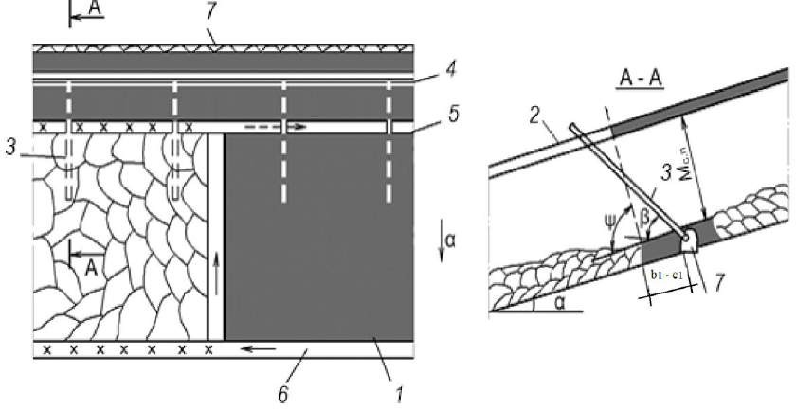
Рисунок 19 – Схема дегазации подрабатываемых сближенных пластов скважинами, пробуренными из охраняемой целиком угля выработки:
1 – разрабатываемый пласт; 2 – сближенный пласт; 3 – скважина дегазационная; 4 – газопровод; 5 – вентиляционный штрек; 6 – конвейерный штрек; 7 – выработка, охраняемая целиком угля; α – угол падения пласта; ψ – угол разгрузки пород кровли; β – угол возвышения скважины; М_{с.п} – расстояние по нормали от разрабатываемого до сближенного пласта; b₁ – ширина целика (охранная зона); с₁ – резерв, учитывающий возможное отклонение скважины от заданного направления

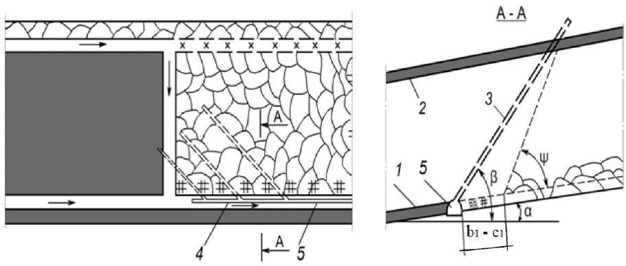

Рисунок 20 – Схема дегазации подрабатываемых пологих пластов скважинами, пробуренными из поддерживаемой за лавой выработки:
1 – разрабатываемый пласт; 2 – подрабатываемый пласт; 3 – дегазационная скважина; 4 – газопровод; 5 – выработка, поддерживаемая за лавой; α – угол падения пласта; ψ – угол разгрузки пород кровли; β – угол возвышения скважины; b₁ – ширина охранной зоны; с₁ – резерв, учитывающий возможное отклонение скважины от заданного направления

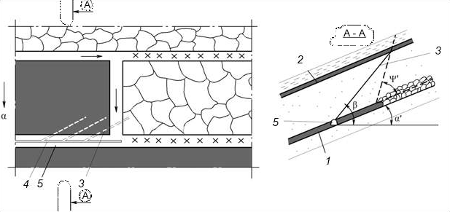

Рисунок 21 – Схема дегазации подрабатываемого пласта скважинами, пробуренными навстречу движущемуся очистному забою из погашаемой за лавой выработки:
1 – разрабатываемый пласт; 2 – подрабатываемый пласт; 3 – скважина; 4 – газопровод; 5 – вентиляционный штрек; β – угол возвышения скважины; α′ – угол падения пласта в плоскости скважины; ψ′ – угол разгрузки пород кровли в плоскости скважины

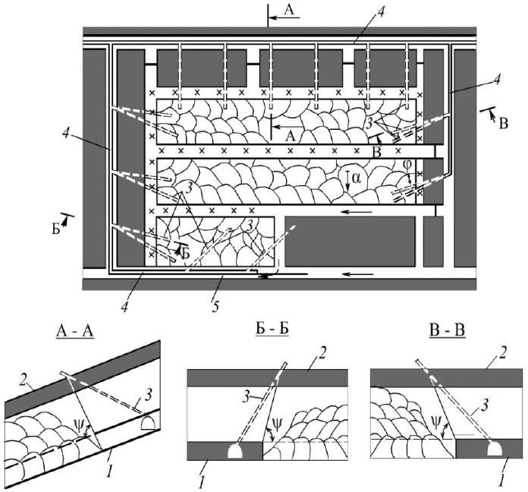
Рисунок 22 – Схема комплексной дегазации подрабатываемого пласта на выемочном поле:
1 – разрабатываемый пласт; 2 – сближенный пласт; 3 – скважина; 4 – газопровод; 5 – вентиляционная выработка; ψ – угол разгрузки пород кровли; φ – угол между проекцией скважины на горизонтальную плоскость и перпендикуляром к оси выработки в той же плоскости
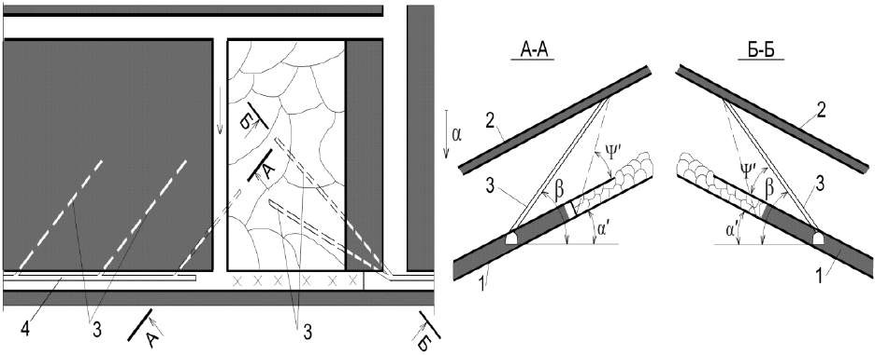
2
2
3
3
1
1
4 3
3
Рисунок 23 – Схема дегазации подрабатываемого пласта скважинами в период первичной посадки основной кровли:
1 – разрабатываемый пласт; 2 – подрабатываемый пласт; 3 – скважина; 4 – газопровод; α′ – угол падения пласта в плоскости скважины; ψ′ – угол разгрузки пород кровли в плоскости скважины; β − угол возвышения скважины

- Расчетные параметры скважин рекомендуется корректировать на основании данных о фактической эффективности дегазации в конкретных горнотехнических условиях разработки угольных пластов.
- При использовании буровой техники, позволяющей бурить длинные направленные скважины, рекомендуется применять схему дегазации сближенного пласта, представленную на рисунках 24 и 25. Скважины рекомендуется бурить из фланговой или из участковой выработки вдоль столба навстречу очистному забою. Горизонтальную часть скважины в лавах по простиранию пласта или наклонную в лавах по падению (восстанию) рекомендуется располагать в сближенном пласте, при этом бурение скважины рекомендуется завершить до начала разгрузки сближенного пласта от горного давления согласно пункту 576 Инструкции по аэрологической безопасности угольных шахт.
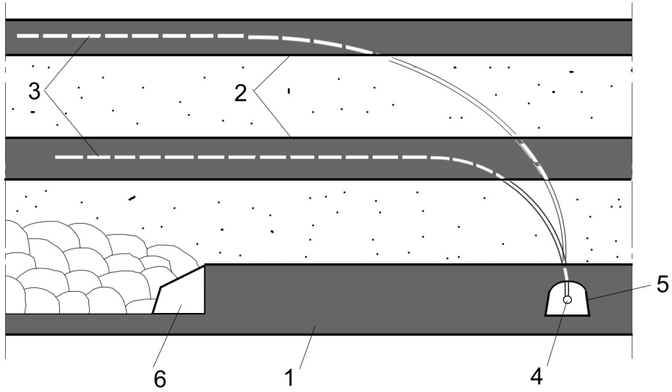
3
2
5
6
1
4
Рисунок 24 – Схема дегазации сближенного пласта скважинами, пробуренными вдоль столба из фланговой выработки:
1 – разрабатываемый пласт; 2 – сближенные пласты; 3 – дегазационные скважины; 4 – дегазационный трубопровод; 5 – фланговая выработка; 6 – очистной забой

6

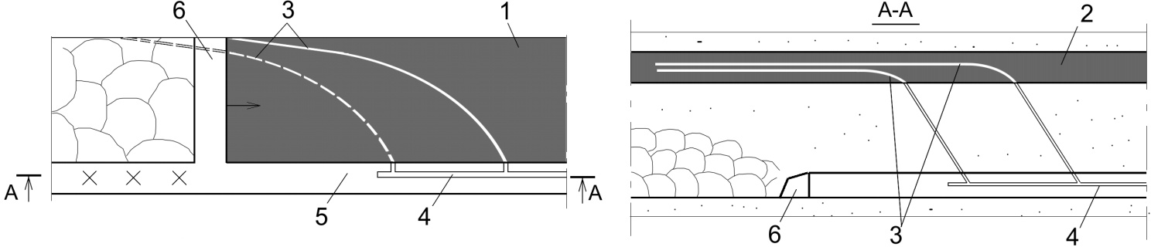
6
3
1
2
5 4
6
3
4
Рисунок 25 – Схема дегазации направленными скважинами, пробуренными на сближенный пласт из участковой выработки:
1 – разрабатываемый пласт; 2 – сближенный пласт; 3 – дегазационные скважины;
4 – дегазационный трубопровод; 5 –участковая выработка; 6 – очистной забой
- Для дегазации подрабатываемых пластов, залегающих выше зоны обрушения горных пород, рекомендуется использовать изолированные от рудничной атмосферы газодренажные выработки. Газодренажные выработки рекомендуется проводить вдоль выемочного столба на расстоянии (0,25−0,35)l_{оч} от выработки с исходящей вентиляционной струей и подключать к дегазационной системе с помощью труб, заведенных за изолирующую выработку перемычку.
Для интенсификации процесса дегазации сближенных пластов на них из газодренажной выработки в процессе ее проходки рекомендуется бурить дегазационные скважины.
- Рекомендуемая эффективность дегазации подрабатываемых пластов скважинами, пробуренными из горных выработок, и режимы функционирования скважин приведены в таблице № 9.

РЕКОМЕНДАЦИИ ПРИ ОПРЕДЕЛЕНИИ ПАРАМЕТРОВ ДЕГАЗАЦИИ ПОДРАБАТЫВАЕМЫХ ПОЛОГИХ И НАКЛОННЫХ
ПЛАСТОВ
- Параметры скважин, буримых из участковых выработок на подрабатываемые пласты (рисунок 19), рекомендуется определять по формулам, приведенным в таблице № 10.
- При бурении скважин из фланговых выработок (рисунок 22) параметры скважин задаются значением угла ϕ, углом между проекцией скважины на

горизонтальную плоскость и перпендикуляром к оси выработки в той же плоскости. Остальные параметры скважин рекомендуется определять по формулам, приведенным в таблице № 11.

Таблица № 9 – Рекомендуемая эффективность схем дегазации подрабатываемых пологих и наклонных пластов скважинами, пробуренными из горных выработок

Схема дегазации | Условия применения и схема расположения скважин | Коэффициент дегазации источника,  доли единицы | Минимальная величина разрежения у устья скважины
Схема дегазации | Условия применения и схема расположения скважин | Коэффициент дегазации источника,  доли единицы | кПа | мм рт. ст.
Скважины пробурены из выработки, отделенной от участка (отрабатываемого столба) целиком угля | Скважины пробурены в параллельной очистному забою плоскости над выработкой с исходящей струей | 0,6 | 13,3 | 100
 | То же, но скважины пробурены над выработкой с поступающей струей | 0,5 | 13,3 | 100
Скважины пробурены из выработки, поддерживаемой за лавой | Выработка за лавой охраняется и скважины пробурены с разворотом в сторону очистного забоя из вентиляционной выработки | 0,5 | 6,7 | 50
Скважины пробурены из выработки, поддерживаемой за лавой | То же с дополнительными скважинами, пробуренными над монтажной камерой | 0,6 | 6,7 | 50
Скважины пробурены впереди очистного забоя из выработки, погашаемой за лавой | Скважины пробурены навстречу очистному забою из вентиляционной выработки | 0,3 | 6,7 | 50
 | То же, но дополнительно пробурены скважины над монтажной камерой | 0,4 | 6,7 | 50
Скважины пробурены из выработок выемочного поля (комплекс схем дегазации) | Скважины пробурены из оконтуривающих выемочное поле выработок и из выработки, поддерживаемой за лавой | 0,7-0,8 | 6,7-13,3* | 50-100*
Сверхдлинные направленные скважины пробурены в плоскости сближенного пласта навстречу очистному забою | Скважины пробурены вдоль столба из фланговой выработки | 0,7-0,8 | 13,3 | 100
 | Скважины пробурены вдоль столба из участковой выработки | 0,6-0,7 | 13,3 | 100
* Минимальное значение принимается для скважин, пробуренных позади лавы в направлении очистного забоя.

Таблица № 10 – Параметры скважин для дегазации подрабатываемых пологих и наклонных пластов

Проведение | Скважины бурятся в плоскости, параллельной |  | Скважины бурятся с разворотом от линии падения (восстания) или
выработки, из | забою лавы (а1 = 0, ϕ = 0) |  | простирания пласта
которой бурятся | Тангенс угла наклона | Длина скважины, | Тангенс угла | Тангенс угла наклона | Длина
скважины | скважины к горизонту | м | разворота скважины | скважины к горизонту | скважины, м
По простиранию пласта | tg(β ± α) = Mc.п + h  b₁ – c₁ + Мс.п ctgψ | l = M_{c.п} + h  ^{c} sin(β ± α) | tg ϕ = а1/[(b1 - c1 +  + Мс.п ctg ψ)cos α ±  ± (Мс.п +h)sin α)] | tgβ = [ 𝑀_{с.п} + h ± (b1 - c1 +  sinφcosα  + 𝑀_{с.п}ctgψ) tgα ] a  1 | l = a₁ ^{c} sinφcosβ
По падению или восстанию пласта | tgβ = M_{c.п} + h  (b₁ – c₁ + Мс.п ctgψ)cosα | l = M_{c.п} + h  ^{c} sinβcosα | tgφ = a1  b₁ – c₁ + M_{с.п}ctgψ | tgβ = M_{c.п} + h ± (a₁sinα)sinφ  a₁cosα | l = a₁ ^{c} sinφcosβ
Условные обозначения:
ϕ − угол между проекцией скважин на горизонтальную плоскость и перпендикуляром к оси выработки в той же плоскости, град;
β − угол наклона скважин к горизонту (угол между осью скважины и горизонтальной плоскостью), град;
Мс.п − расстояние от разрабатываемого до сближенного пласта по нормали, м;
b1 − протяженность зоны, препятствующей разгрузке пород у выработки, из которой бурится скважина (ширина охранной зоны), м;
с1 − резерв, учитывающий возможное отклонение скважины от заданного направления, м (принимается равным 5−10 м);
ψ − угол разгрузки подрабатываемой толщи пород, отсчитываемый от плоскости напластования, град. Рекомендуется определять опытным путем;
h − расстояние по нормали от устья скважины до кровли разрабатываемого пласта (считается положительным, если устье скважины располагается ниже кровли пласта, и отрицательным − выше кровли), м;
α − угол падения пласта, град;

а1 − проекция оси скважины на горизонтальную проекцию оси выработки, м.
Верхний знак (плюс или минус) здесь и в дальнейшем принимается при бурении скважин в сторону падения пласта. нижний − в сторону восстания.

Таблица № 11 – Определение параметров скважин, пробуренных для дегазации подрабатываемых пластов из фланговых выработок

Фланговая  выработка | Угол наклона скважины к горизонту,  град. | Длина скважины, м
Горизон- тальная | M_{c.п} sin(ψ ± α) ± b1sinα + h β = arctg sinψ cosα  1 M_{c.п}  cosφ [sinψ cos(ψ + α) + b₁cosα] | 1 M_{c.п}cos(ψ + α)  lc = cosφcosβ [ sinψ + b1cosα]
Наклонная | Mc.п+ h ± (b₁ + M_{c.п} ctgψ)tgφtgα β = arctg cosα b + M ctgψ  1 c.п  cosφ | l = b₁ + M_{c.п}ctgψ  ^{c} cosφcosβ

- При бурении развернутых на очистной забой скважин из поддерживаемой за лавой выработки (рисунок 20) параметры скважин задаются величиной a₁, которая может рассчитываться по формуле:
а₁ = L_{б} + 1,3t_{б.г}v_{оч} – М_{с.п}/tgψ, (54)
где:
L_{б} − расстояние от очистного забоя до места установки бурового станка, м;
t_{б.г} − время, необходимое для монтажа станка, бурения, герметизации и подключения скважины к газопроводу, сут;
v_{оч} − скорость подвигания очистного забоя, м/сут;
М_{с.п} − расстояние по нормали между разрабатываемым пластом и сближенным дегазируемым пластом, м;
ψ − угол разгрузки подрабатываемой толщи горных пород, град.
Определяется опытным путем или по таблице № 12.

Таблица № 12 – Значение угла разгрузки подрабатываемой толщи пород

Состав пород междупластья | Процент от всей мощности междупластья | Угол разгрузки ψ, град.
Песчаники и алевролиты | Более 80 | 50-55
То же | 50 | 60-65

Продолжение таблицы № 12

Состав пород междупластья | Процент от всей мощности междупластья | Угол разгрузки ψ, град.
Аргиллиты | 50 | 60-65
То же | 60 | 65-70
Песчаники и алевролиты | 40 | 65-70
Аргиллиты | Более 80 | 70-80

Величина b₁ (протяженность зоны, препятствующей интенсивной разгрузке пород вблизи выработки, из которой бурится скважина) определяется по таблице № 13.

Таблица № 13 – Протяженность зоны, в которой скважины защищены от разрушения

Способ охраны выработки, из которой пробурены скважины | Протяженность зоны, препятствующей разгрузке пород у  выработки (b1), м
Оставление целиков угля | lц + 5
Возведение костров, бутокостров, бутовых полос  шириной менее 10 м | 5
Возведение бутовых полос шириной более 10 м | 0,5lб
l_{ц} – ширина целика угля, м; l_{б} – ширина бутовой полосы, м.
- Графическое определение параметров дегазационных скважин при бурении их навстречу очистному забою рекомендуется производить на одномасштабных планшетах или выкопировках с плана горных работ и вертикальном разрезе угленосной толщи дегазируемого участка.
На вертикальном разрезе в лаве по простиранию из точки А (рисунок 26), соответствующей устью скважины, по падению пласта откладывается отрезок АК = b₁ - с₁ .
Из точки К под углом ψ разгрузки подрабатываемой толщи горных пород к линии падения пласта проводится линия КВ до дегазируемого подрабатываемого пласта. Отрезок АВ представляет собой проекцию скважины на вертикальную плоскость, проходящую через точку А. Из точки В строится перпендикуляр BF на горизонталь АН, проведенную через точку А.

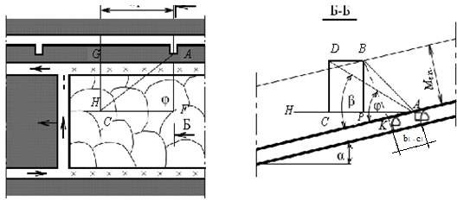

Рисунок 26 – Графическое определение параметров скважин, буримых на подрабатываемый пласт

На плане горных работ параллельно вентиляционному штреку на расстоянии АF, взятом с разреза Б−Б, проводится линия FН. Из точки А по линии простирания пласта откладывается отрезок АG, равный величине а₁, затем из точки G восстанавливается перпендикуляр GC к линии AG до пересечения с линией FH. Отрезок АС − проекция скважины на горизонтальную плоскость, угол FAC − искомый угол разворота скважины ϕ.
На вертикальном разрезе из точки А на горизонтали АН откладывается отрезок АС, взятый из плана горных работ. Из точки С восстанавливается перпендикуляр СD, равный ВF. Отрезок АD – искомая длина скважины в соответствующем масштабе, угол DАС − искомый угол наклона скважины к горизонту (угол β).
- При бурении скважин в плоскости, параллельной очистному забою (ϕ = 0), графическое определение параметров рекомендуется выполнять аналогично. В этом случае отрезок АВ на вертикальном разрезе есть длина скважины в соответствующем масштабе, а угол BAF − угол наклона скважины к горизонту (угол β).
- При бурении скважин над монтажной камерой (рисунок 27)
геометрические построения начинают на вертикальном разрезе в плоскости

нормальной напластованию по линии простирания пласта, где откладывают b₁ и с₁ и проводят линию КВ под углом ψ. На плане горных работ на горизонтали АН откладывают отрезок АG = а₁ и восстанавливают перпендикуляр GC (отрезок GC = a₁tgϕ, поскольку задаются углом ϕ). Затем на вертикальном разрезе определяют местоположение точки D, то есть забоя скважины: на горизонтали АН откладывают отрезок АС, снятый с плана, и восстанавливают перпендикуляр CD до линии BD, параллельный горизонтали АН. Угол CAG на плане есть угол разворота скважины относительно линии простирания пласта (угол ϕ), угол САD на разрезе − угол наклона скважины к горизонту (угол β), а отрезок АD − длина скважины в соответствующем масштабе.
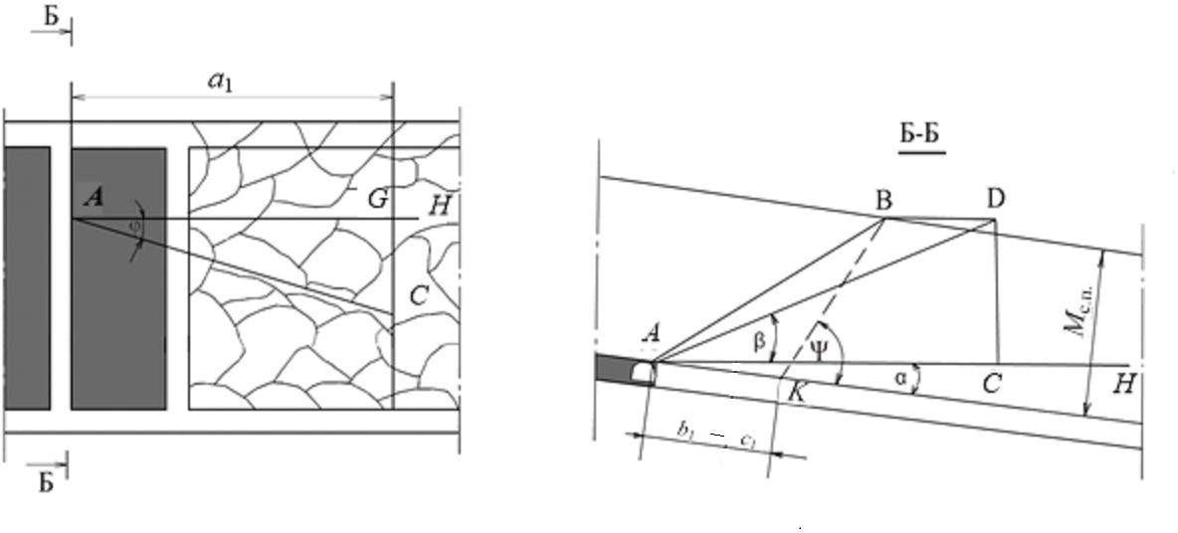

Рисунок 27 – Графическое определение параметров скважин, буримых на подрабатываемый пласт над монтажной камерой
- При бурении развернутых на очистной забой скважин из поддерживаемой за лавой выработки (рисунок 28) сначала задается длина проекции оси скважины на горизонтальную проекцию оси выработки (а₁), равная расстоянию между буровыми камерами, увеличенному на 15−20 м.
На вертикальном разрезе из точки А откладывается отрезок АК = b₁ + с₁
(где b₁ − расстояние, равное сумме ширины поддерживаемой выработки

и расстояния от устья скважины до выработки). Из точки К под углом
ψ проводится линия КВ. Из точки В опускается перпендикуляр BF.
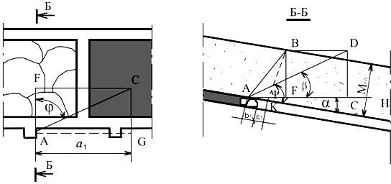
Из точки А (по горизонтальной плоскости) откладывается отрезок AG, равный величине а₁, затем из точки G восстанавливается перпендикуляр GC. Угол FAC − искомый угол разворота скважины ϕ от линии падения пласта. Затем определяют местоположение точки D, то есть забоя. Угол DАС − искомый угол наклона скважины β, а отрезок АD − длина скважины в соответствующем масштабе.
B
D
F
C
A
F
C H
A
а₁
G
M
с.п.

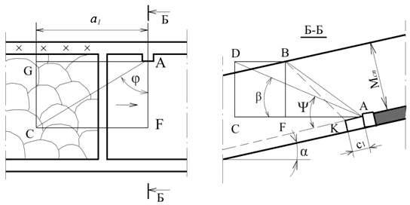
Рисунок 28 – Графическое определение параметров скважин, буримых из поддерживаемой за лавой выработки вслед очистному забою
а₁
D B
G
A
A
C
F
C
F
b
1
c
1
K
M
с.п.

Рисунок 29 – Графическое определение параметров дегазационных скважин, буримых на подрабатываемый пласт навстречу очистному забою
K
c
1

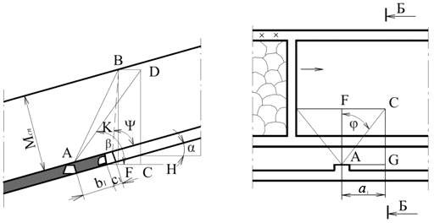
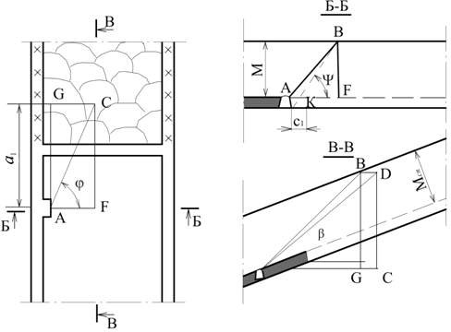
Рисунок 30 – Графическое определение параметров дегазационных скважин, буримых на подрабатываемый пласт в сторону восстания из откаточного штрека
B
D
F
C
A
F C H
A G
а₁
B
G
C
A F
K
B
D
F
A
G C
c₁
M
с.п.
M
а
1
K
c
1
b
1

Рисунок 31 – Графическое определение параметров дегазационных скважин, буримых на подрабатываемый пласт в сторону восстания из погашаемой вслед за лавой выработки
M
с.п.

M
с.п.

Mс.п.
а
1

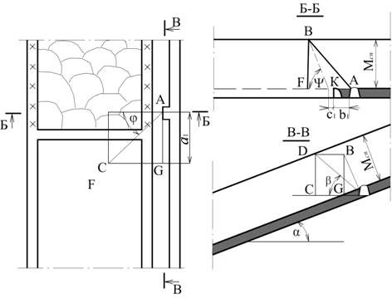
Рисунок 32 – Графическое определение параметров дегазационных скважин, буримых на подрабатываемый пласт из поддерживаемой выработки в лавах по падению
B
F
K A
A
b₁
D B
C
F
G
C
G
c₁
- Параметры скважин при других вариантах их бурения на подрабатываемые пласты (рисунки 29, 30, 31, 32) рекомендуется определять аналогично указанному выше.
- Расстояние L_{max}, м, в плоскости разрабатываемого пласта от забоя лавы до местоположения проекции зоны максимального метановыделения из сближенного пласта в скважины рассчитывается:
Lmax = К′1Мс.п + N1, (55)
где:
М_{с.п} − расстояние по нормали между разрабатываемым и сближенным пластами, м;
К′₁ и N₁ − эмпирические коэффициенты.
При ведении дегазационных работ расстояние L_{max} корректируется на основе фактических данных.
Величина К′₁ рассчитывается по формуле:

где:
К′₁ = D – A∙exp(-εv_{оч}), (56)

D, A, ε − коэффициенты, равные 2,13; 2,4 и 0,66 соответственно;
v_{оч} − скорость подвигания очистного забоя, м/сут. Значение N₁ принимается равным 3,3.
- Влияние скорости подвигания очистного забоя на эффективность дегазации k_{д.с.п} сближенных пластов подземными скважинами рекомендуется определять по формуле:
kд.с.п = Вл − βлvоч, (57)
где В_{л} и β_{л} − эмпирические коэффициенты, равные в различных горнотехнических условиях 0,5−0,7 и 0,017−0,18 соответственно.
На участках с поддержанием вентиляционных выработок позади очистного забоя лавы величина коэффициента β_{л} принимается равной 0,017−0,022, а на участках с их погашением − 0,08−0,18.
- Дебит метана G′_{д}, м³/мин, и его концентрация с_{м}, %, в каптируемой газовоздушной смеси на выемочном участке изменяются от зоны максимума газовыделения вдоль отрабатываемого столба по зависимостям:
G′_{д} = G′_{max} − b_{с} L′, (58)
с_{м} = с′_{max} − K_{c}L′, (59)
где:
G′_{max}, с′_{max} − дебит, м³/мин, и концентрация метана, %, в скважинах на расстоянии L′_{max} от монтажной камеры соответственно;
b_{c}, K_{c} − эмпирические коэффициенты для различных схем дегазации
изменяющиеся в пределах 0,001−0,009 и 0,006−0,057 соответственно;
L′ − длина отрабатываемого выемочного участка от зоны максимального газовыделения (после первой посадки основной кровли), м:
L′ = L – L'_{max}, (60)
где:

L − длина выемочного участка, м;
L′_{max} − расстояние (в плоскости разрабатываемого пласта) относительно монтажной камеры до местоположения проекции зоны максимального метановыделения в скважины (после первой посадки основной кровли), м.
- Расстояние между скважинами, буримыми на подрабатываемые угольные пласты, рекомендуется определять по номограмме рисунка 33.
- До начала бурения дегазационных скважин на подрабатываемые пласты по схемам, приведенным на рисунках 19 и 20, расстояние r_{с}, м, между ними рекомендуется определять по номограмме (рисунок 33) в зависимости от необходимой эффективности дегазации сближенных подрабатываемых пластов, возможного разрежения в скважинах и коэффициента а′_{i}, характеризующего газоотдачу i-го сближенного пласта.
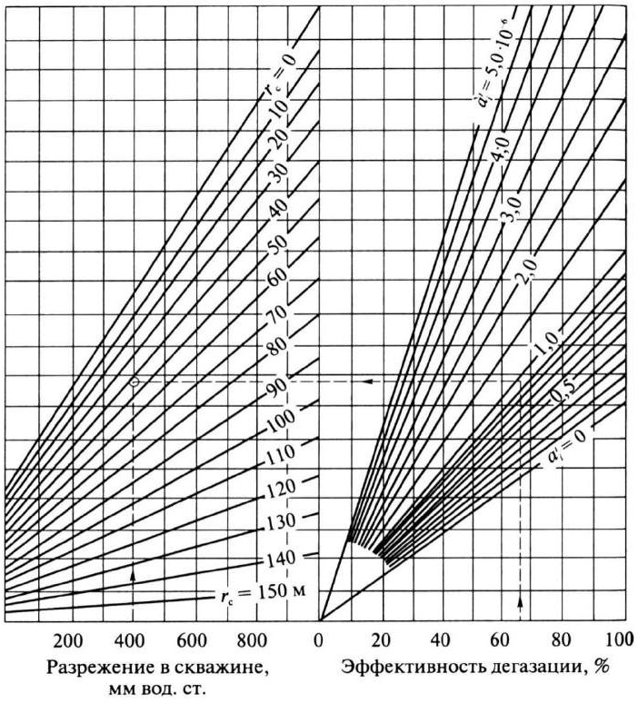
Рисунок 33 – Определение расстояния между скважинами при их бурении на подрабатываемые угольные пласты

Величина коэффициента а′_{i}, 1/(мс), рассчитывается:
a' = Ic.п ,

i 2
60L l
max.i oч
∑m_{i} (1 −
Mc.п.i) M_{р}
(61)

где I_{с.п} − газовыделение из сближенных пластов и вмещающих пород в выработки участка, м³/мин:

где:

Ic.п
= Acyт 𝑞c.п.п
1440

, (62)

А_{сут} − суточная производительность лавы, т/сут;
q_{с.п.п} − газовыделение из сближенных подрабатываемых пластов, м³/т;
L_{max.i} − расстояние (в плоскости разрабатываемого пласта) от забоя лавы до места положения проекции зоны максимального газовыделения i-го дегазируемого пласта, м;
l_{оч} − длина лавы, м;
m _{i} − мощность дегазируемого i-го сближенного пласта, м;
М_{сп.i} − расстояние по нормали между разрабатываемым и i-м сближенным пластами, м;
М_{р} − предельное расстояние по нормали от разрабатываемого пласта до сближенного, при котором газовыделение из сближенного пласта близко нулю, м.
- При бурении скважин из выработок, погашаемых за лавой, рекомендуется вводить коэффициент снижения эффективности дегазации, определяемый по номограмме (рисунок 34).
- После завершения дегазационных работ на выемочном участке показатели, входящие в формулы (55), (56), (57), (58), (59), (60), (61) (62), рекомендуется уточнять с учетом данных, полученных за весь период проведения дегазационных работ на выемочном участке.

L
max
= 10 м
L
max
= 80 м

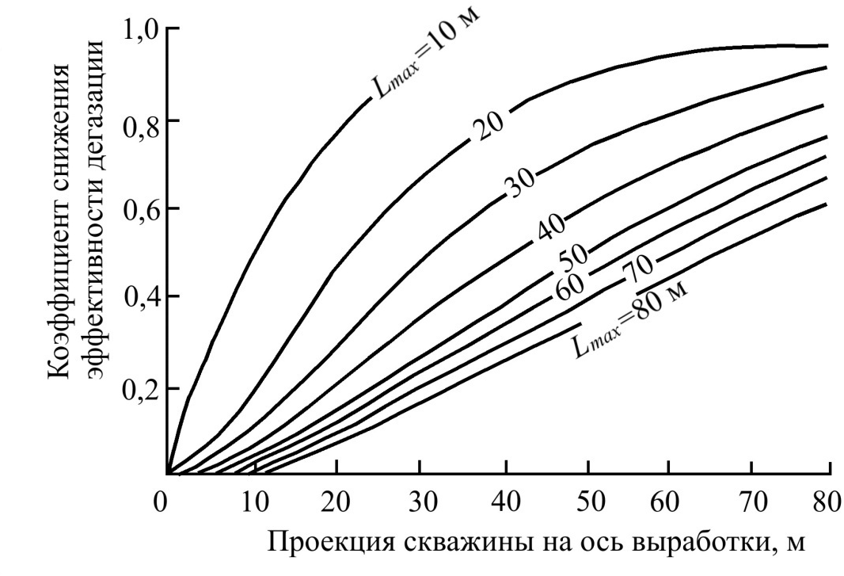
Рисунок 34 – Снижение эффективности дегазации сближенных угольных пластов на участках, отрабатываемых с погашением выработок за лавой

РЕКОМЕНДАЦИИ ПРИ ДЕГАЗАЦИИ НАДРАБАТЫВАЕМЫХ ПОЛОГИХ И НАКЛОННЫХ ПЛАСТОВ
- Дегазацию надрабатываемых пластов рекомендуется осуществлять скважинами, пробуренными из выработок разрабатываемого пласта вкрест дегазируемого пласта (рисунки 35 и 36), или из выработок, проведенных в надрабатываемом пласте с расположением скважин в плоскости надрабатываемого пласта (рисунок 37).
Скважины рекомендуется бурить параллельно очистному забою или ориентированно на него.
- Дегазацию надрабатываемых пластов рекомендуется осуществлять при их расположении на расстоянии до 45 м по нормали от разрабатываемого пласта.

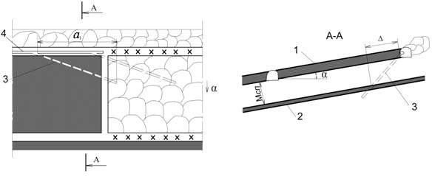
4
3
2
3
1

М
с.п

Рисунок 35 – Схема дегазации надрабатываемого пласта пробуренными из вентиляционной выработки скважинами при столбовой системе разработки с погашением выработки за лавой:
1 – разрабатываемый пласт; 2 – надрабатываемый пласт; 3 – дегазационная скважина; 4 – газопровод; α – угол падения пласта; а₁ – проекция оси скважины на горизонтальную проекцию оси выработки; М_{с.п} – расстояние по нормали между разрабатываемым и сближенным пластами; ∆ – расстояние (в плоскости разрабатываемого пласта) от проекции забоя скважины на пласт до границы разгруженной зоны сближенного пласта

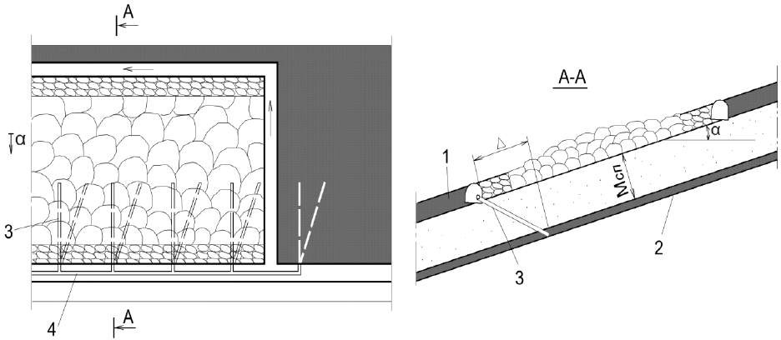
1
3
2
3
4
М
с.п

Рисунок 36 – Схема дегазации надрабатываемого пласта скважинами, пробуренными из поддерживаемой за лавой откаточной выработки:
1 – разрабатываемый пласт; 2 – надрабатываемый пласт; 3 – дегазационная скважина; 4 – газопровод; α – угол падения пласта; М_{с.п} – расстояние по нормали между разрабатываемым и сближенным пластами; ∆ – расстояние (в плоскости разрабатываемого пласта) от проекции забоя скважины на пласт до границы разгруженной зоны сближенного пласта

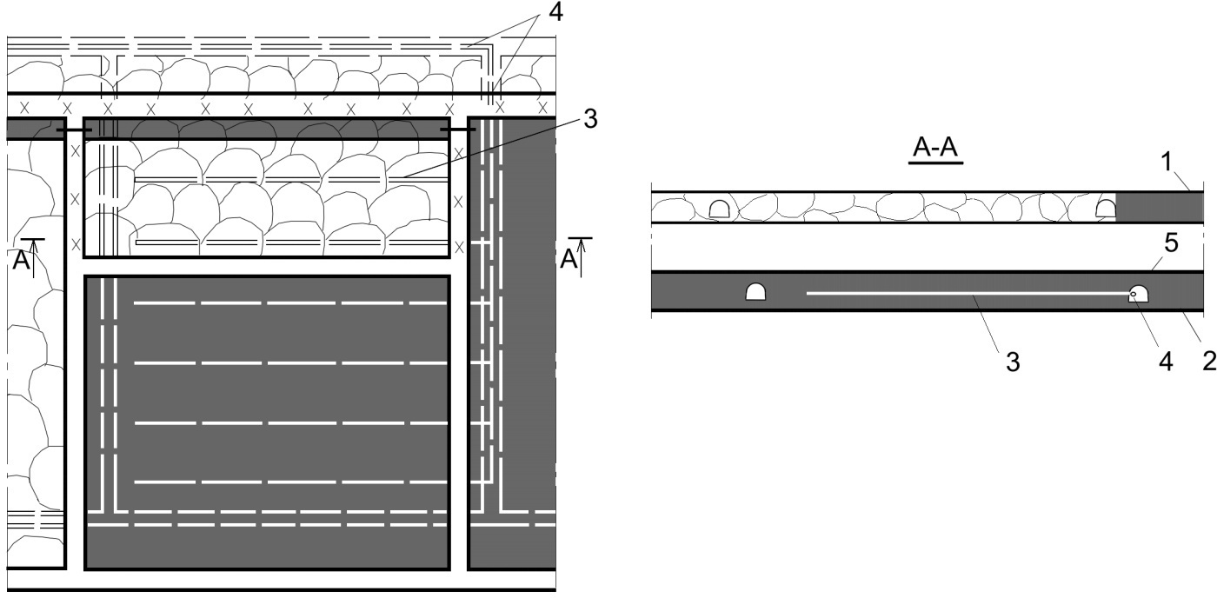
4
3
1
5
3
4 2

Рисунок 37 – Схема дегазации надрабатываемого угольного пласта пластовыми скважинами:
1 – разрабатываемый пласт; 2 – надрабатываемый пласт; 3 – дегазационная скважина по надрабатываемому пласту; 4 – дегазационный трубопровод; 5 – выработка по надрабатываемому пласту
- В условиях шахт Воркутского месторождения дегазацию надрабатываемых пластов рекомендуется проводить по схеме, приведенной на рисунке 38, и при параметрах заложения скважин, приведенных в таблице № 14.

Таблица № 14 – Технические параметры скважин

Показатели | Размерность | Группа скважин
Показатели | Размерность | I  (скв. 3′′) | II  (скв. 3) | III  (скв. 3′)
Угол разворота скважин от оси выработки | град. | 10-50 | 55-70 | 80-90
Угол падения скважин | град. | 20-60 | 20-45 | 55-80
Расстояние от разрабатываемого пласта до дегазируемого | м | 10-45 | 10-30 | 30-45
Расстояние между нишами (кустами скважин) | м | - | 40 | 80
Расстояние между забоями скважин | м | 15-20 | 15-20 | 80
Количество скважин в кусте, не менее | шт. | 2 | 2 | 1
Длина герметизации скважин, не менее | м | 15 | 10 | 10
Способ герметизации | Цементный раствор, химические смолы (пены)

- При дегазации вскрытого квершлагами надрабатываемого пласта скважины рекомендуется бурить веерообразно в плоскости пласта до начала его разгрузки очистными работами.
- Герметизацию устьев скважин рекомендуется проводить на глубину 10 м и более.
- Параметры дегазации надрабатываемых пологих и наклонных пластов рекомендуется определять по рекомендациям, изложенным в разделе IX настоящего Руководства по безопасности, с последующей их корректировкой.
- Рекомендуемая эффективность дегазации надрабатываемых пластов скважинами, пробуренными из горных выработок, приведена в таблице № 15.
- Для снижения уровня воды в нисходящих скважинах рекомендуется проводить осушение скважин.

73
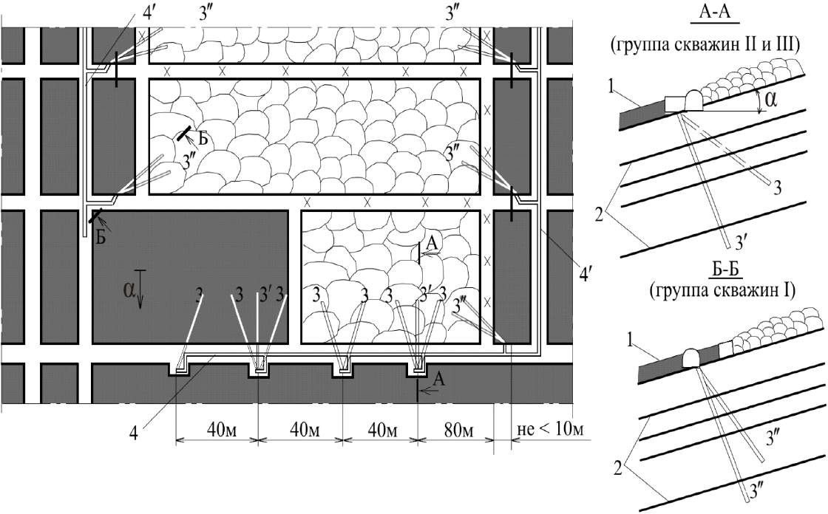
4' 3"
3"
1
3"
3"
3
2
3'
3 3' 3
4'
3
3 3 3' 3 3"
1
4
3"
2
3"

Рисунок 38 – Схема дегазации надрабатываемых пластов скважинами, пробуренными веером из выработок выемочного поля:
3
1 – разрабатываемый пласт; 2 – надрабатываемые пласты; 3 – скважины, пробуренные на близко расположенные надрабатываемые пласты; 3′ – скважины, пробуренные на удаленные надрабатываемые пласты; 3′′ – скважины, пробуренные под монтажно-демонтажные камеры (фланговые скважины); 4, 4′ – дегазационный трубопровод; α – угол падения пласта

74

Таблица № 15 – Эффективность дегазации пологих и наклонных надрабатываемых пластов

Схема дегазации | Коэффициент дегазации источника, доли единицы | Минимальная величина разрежения на устье скважины
Схема дегазации | Коэффициент дегазации источника, доли единицы | кПа | мм рт. ст.
Скважины пробурены из погашаемой за лавой выработки при столбовой системе разработки (рисунок 55) | 0,3 | 13,3 | 100
Скважины пробурены из поддерживаемой за лавой выработки, при сплошной (рисунок 56) или столбовой системе разработки | 0,4 | 13,3 | 100
Скважины пробурены из выработки, пройденной по надрабатываемому пласту (рисунок 57) | 0,5−0,6 | 6,7 | 50
Скважины пробурены из выработок выемочного поля (рисунок 58) | 0,4−0,5 | 13,3 | 100

РЕКОМЕНДАЦИИ ПРИ ОПРЕДЕЛЕНИИ ПАРАМЕТРОВ СКВАЖИН ДЛЯ ДЕГАЗАЦИИ НАДРАБАТЫВАЕМЫХ ПОЛОГИХ
И НАКЛОННЫХ ПЛАСТОВ
- Для условий шахт Воркутского месторождения рекомендуемые технические параметры скважин, буримых на надрабатываемые пласты по технологической схеме, приведенной на рисунке 38, сведены в таблице № 14.
- В условиях, где нет опыта проведения дегазации надрабатываемых пластов, параметры скважин, пробуренных на эти пласты, определяются по формулам, приведенным в таблице № 16. В процессе ведения дегазационных работ параметры скважин рекомендуется корректировать.

- Величину Δ
рекомендуется определять в соответствии

с рекомендациями, приведенными на рисунке 39, с последующей ее корректировкой.
- Рекомендуемый графический метод определения параметров скважин, буримых на надрабатываемые пласты, изложен на рисунке 40.
- Местоположение (на плоскости разрабатываемого пласта) максимума газовыделения в скважины определяется по формулам (55) и (56), в которых принимается N₁ = 4, D, A и ε = 3,48; 3,34 и 0,49 соответственно.

75

Таблица № 16 – Параметры скважин при дегазации надрабатываемых пологих и наклонных пластов

Проведение выработки | Скважины бурятся в плоскости, параллельной забою лавы  (а1 = 0; ϕ = 0) |  | Скважины бурятся с разворотом от линии падения (восстания) или простирания
Проведение выработки | Тангенс угла  наклона скважин к горизонту | Длина  скважин, м | Тангенс угла разворота скважин | Тангенс угла наклона скважин к горизонту,  град | Длина  скважин, м
По простиранию пласта | Mc.п  tg(β ± α) = b + Δ  1 | l = Mc.п ^{c} sin(β ± α) | tgφ = a1  (b₁ + Δ)cosα ± M_{c.п}sinα | tgβ = [Mс.п ± (Δ + b1)]tgα sinφcosα  a₁ | l = a₁ ^{c} sinφcosβ
В почве разрабатываемого пласта по  простиранию | tg(β ± α) = Mc.п − h'  b₁+Δ | l = M_{c.п} − h' ^{c} sin(β ± α) | tgφ = a1  (b₁+Δ)cosα ± (M_{c.п} − h)sinα | (M_{c.п} − h)(b₁ + Δ)tgα  tgβ = a sinφcosα  1 | l = a₁ ^{c} sinφcosβ
По падению или восстанию пласта | Mc.п  tgβ =  (b₁+Δ)cosα | Mс.п  lc = sinβcosα | a₁  tgφ = − b + a  1 1 | (M_{c.п} ± a₁sinα)sinφ  tgβ = a cosα  1 | a₁  lc = sinφcosβ
Условные обозначения:
Δ − величина, принимаемая в зависимости от длины лавы и местоположения границы разгрузки дегазируемого пласта, м;
h' − расстояние от кровли разрабатываемого пласта до полевой выработки, м. Остальные обозначения в таблице № 10.

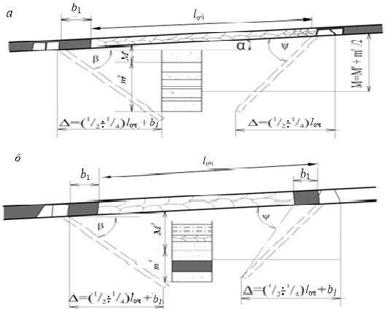

Рисунок 39 – Схемы дегазации надрабатываемой толщи горных пород:
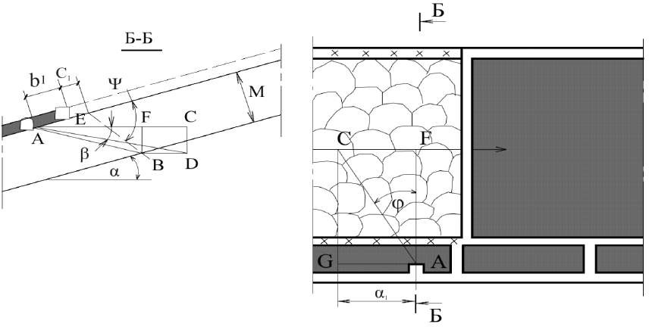
а – при отсутствии сближенного угольного пласта; б – при наличии сближенного угольного пласта; М′ – расстояние по нормали между разрабатываемым пластом и дегазируемой толщей газосодержащих пород; m′ – мощность дегазируемой толщи пород; α – угол падения пласта; β – угол наклона скважины к горизонту; b₁ – протяженность зоны (ширина целика угля), препятствующей разгрузке горных пород; l_{оч} – длина лавы; ψ₁ – угол разгрузки пород почвы
M
E
F C
A
C
F
B D
G
A
b
1
C
1

Рисунок 40 – Графическое определение параметров дегазационных скважин, буримых на надрабатываемые пласты

- Расстояние между скважинами рекомендуется принимать по таблице № 17.

Таблица № 17 – Расстояние между скважинами и величина проекции скважин на горизонтальную проекцию оси выработки

Система разработки и схема дегазации | Расстояние до сближенного  пласта,  на который бурят скважины, м | Расстояние между скважинами, м | Величина проекции скважины  на горизонтальную проекцию оси  выработки (а1), м
Сплошная или комбинированная
система разработки:  а) скважины бурят из нижнего | до 10  10−20 | 15−20  20−25 | 0−50
штрека; | 20−30 | 25−30
б) скважины бурят из верхнего штрека | до 10  10−20  20−30 | 10−15  15−20  20−25 | 0−50
Столбовая система разработки: а) скважины бурят навстречу | до 10  10−20 | 10−15  15−20 | 30−50
очистному забою; | 20−30 | 20−25
б) скважины бурят навстречу
очистному забою с оставлением | до 10 | 10−15
газопровода в погашаемой | 10−20 | 15−20 | 20−40
выработке; | 20−30 | 20−25
в) скважины бурятся
из выработки, проведенной | до 10 | 15−20
по нижнему пласту | 10−20 | 20−25 | 0−30
 | 20−30 | 25−30

- РЕКОМЕНДАЦИИ ПРИ ДЕГАЗАЦИИ КРУТЫХ ПЛАСТОВ
- На крутых пластах рекомендуется применять схемы дегазации сближенных пластов скважинами, пробуренными из выработок разрабатываемого пласта, сближенного с ним пласта или из полевой выработки (штрека, квершлага). Скважины рекомендуется бурить вкрест дегазируемого пласта или в его плоскости параллельно друг другу или веером.

- При полевой или групповой схеме подготовки свиты пластов дегазацию рекомендуется осуществлять скважинами, пробуренными вкрест надрабатываемого пласта (рисунок 41) или в его плоскости (рисунки 42, 43, 44). При этом скважины бурятся до начала разгрузки надрабатываемого пласта согласно пункту 576 Инструкции по аэрологической безопасности угольных шахт.

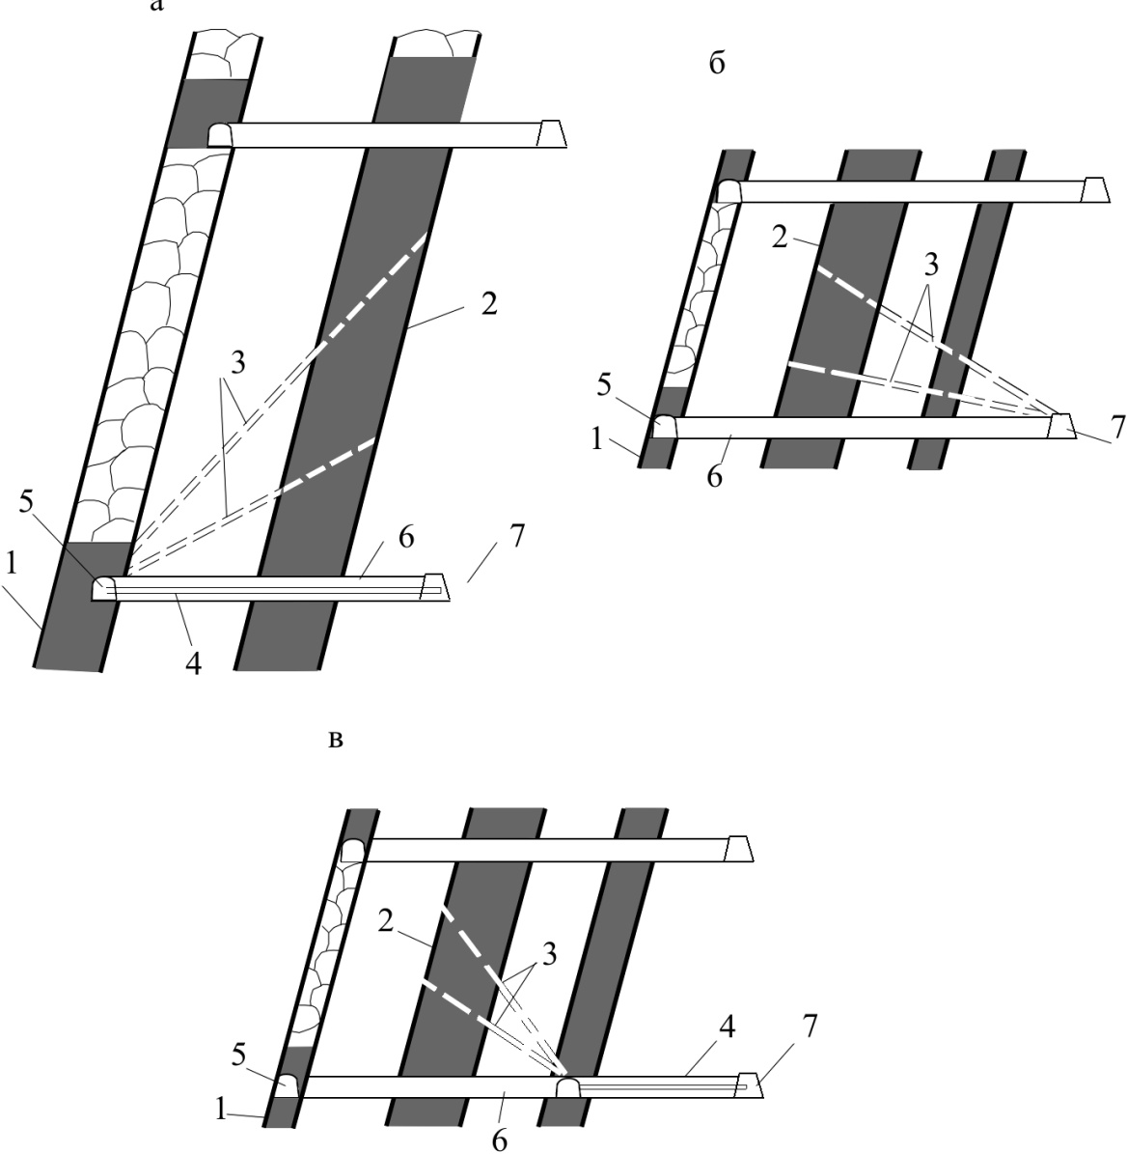
а
б
2
3
2
3
5
1
7
5
1
6
6
7
4
в
2
3
4
5
7
1 6

Рисунок 41 – Схема дегазации надрабатываемого крутого пласта скважинами, пробуренными веером вкрест его залегания:
а – скважины пробурены из выработок разрабатываемого пласта; б – скважины пробурены из полевого штрека; в - скважины пробурены из группового штрека. 1 – разрабатываемый пласт; 2 – сближенный пласт; 3 – дегазационные скважины; 4 – дегазационный трубопровод; 5 – откаточный штрек; 6 – промежуточный квершлаг; 7 – полевой штрек

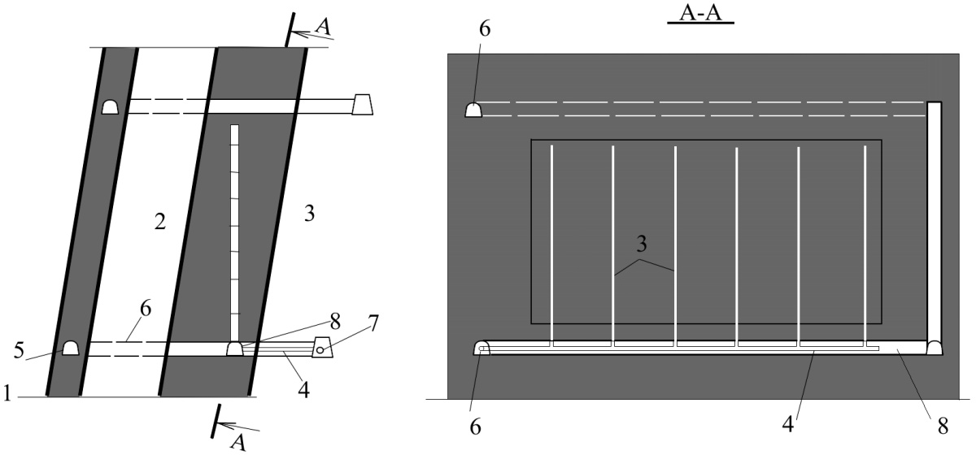
6
2
3
3
6
5
1
8 7

4
6
4
8

Рисунок 42 – Схема дегазации надрабатываемого пласта скважинами, пробуренными по надрабатываемому пласту из подготовительной выработки:
1 – разрабатываемый пласт; 2 – сближенный пласт; 3 – дегазационная скважина; 4 – дегазационный трубопровод; 5 – откаточный штрек; 6 – промежуточный квершлаг; 7 – полевой штрек; 8 − подготовительная выработка
1

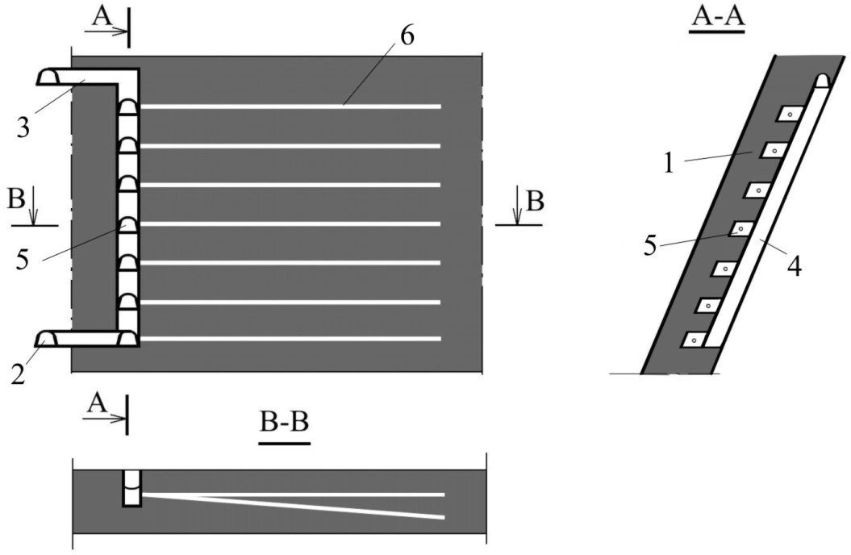
6
3
1
5
5
4
2
Рисунок 43 – Схема дегазации разрабатываемого пласта скважинами, пробуренными по простиранию пласта из подэтажных камер:
1 – разрабатываемый пласт; 2 – полевой штрек; 3 – промежуточный квершлаг;
4 – скат; 5 – камера; 6 – дегазационная скважина

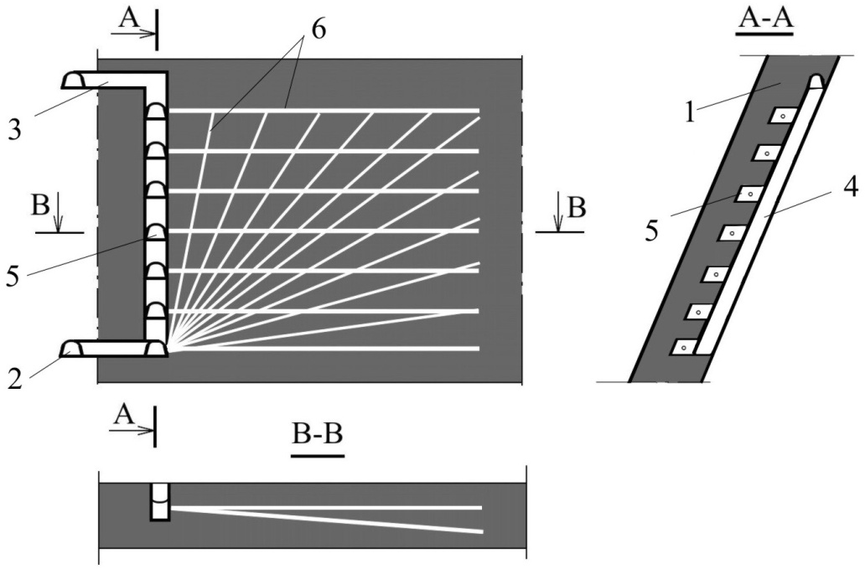
6
3
1
4
5
5
2

а
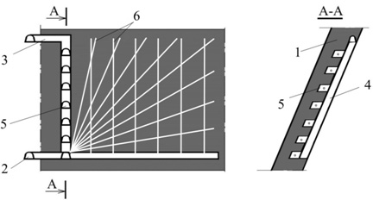
6
3
1
4
5
5
2
б
Рисунок 44 – Схема дегазации разрабатываемого пласта перекрещивающимися скважинами, пробуренными из подэтажных камер и из нижнего подэтажного штрека:
а – скважины пробурены из подэтажного штрека и подэтажных камер; б − скважины пробурены из подэтажного штрека и нижней подэтажной камеры; 1 – разрабатываемый пласт; 2 – полевой штрек; 3 – промежуточный квершлаг; 4 – скат; 5 – камера; 6 – дегазационная скважина.
- Если промежуточные квершлаги пересекают надрабатываемый пласт, то скважины рекомендуется бурить веером в его плоскости из места его пересечения промежуточным квершлагом (рисунок 45).

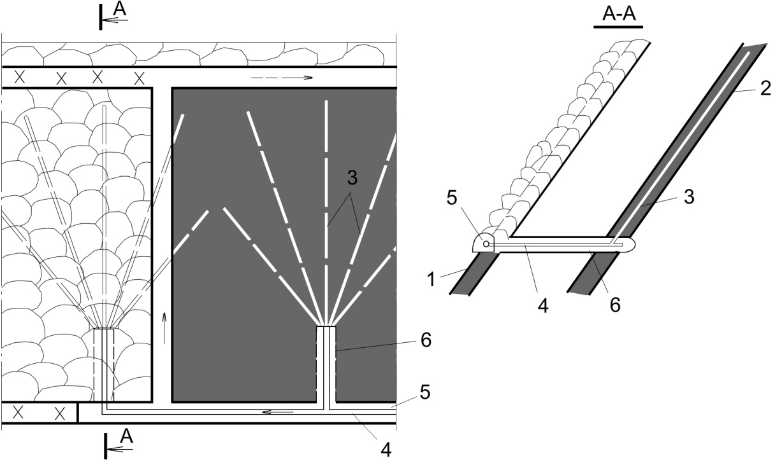
2
6
5
3
1
4 6
6

5
4
Рисунок 45 – Схема дегазации надрабатываемого пласта скважинами, пробуренными веером из промежуточного квершлага:
1 – разрабатываемый пласт; 2 – надрабатываемый пласт; 3 – дегазационные скважины; 4 – дегазационный трубопровод; 5 – выработка разрабатываемого пласта; 6 – квершлаг промежуточный
- При пластовой подготовке крутого пласта дегазацию подрабатываемых и надрабатываемых пластов рекомендуется производить скважинами, пробуренными из выработок разрабатываемого пласта (рисунок 46).
- При системе разработки длинными столбами по простиранию, когда штреки после прохода лавы погашаются, скважины на сближенный пласт рекомендуется бурить навстречу движению лавы (рисунок 46 а).
- При сплошной системе разработки скважины рекомендуется бурить из откаточного и (или) вентиляционного штрека разрабатываемого пласта на сближенные пласты в зону, разгружаемую от горного давления (рисунок 46 б).
- Скважины герметизируются на глубину не менее 10 м при их бурении из выработок разрабатываемого пласта и 6 м при бурении скважин в плоскости соседнего пласта или в плоскости пласта, вскрытого промежуточным квершлагом согласно пунктам 568 и 569 Инструкции по аэрологической безопасности угольных шахт.

- Параметры дегазации сближенных крутых пластов рекомендуется устанавливать по рекомендациям, изложенным в разделе XI.
- Рекомендуемая эффективность дегазации сближенных крутых пластов скважинами, пробуренными из горных выработок, приведена в таблице № 18.

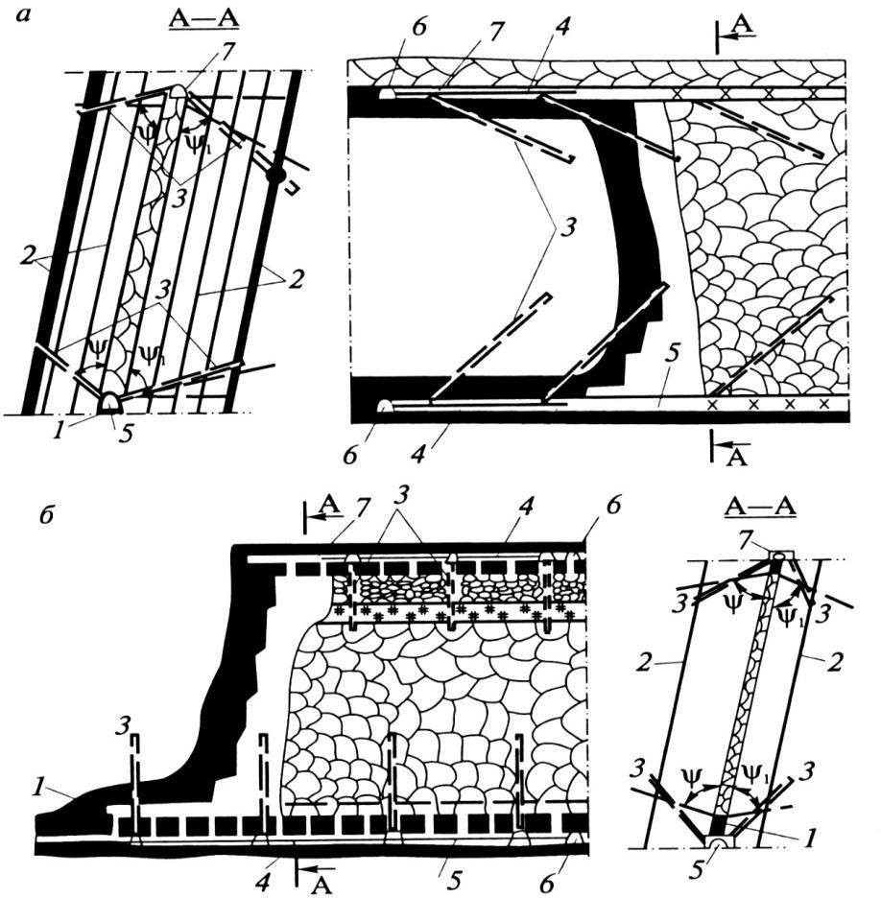
Рисунок 46 – Схема дегазации крутых сближенных пластов скважинами, пробуренными из выработок разрабатываемого пласта:
а – при столбовой системе разработки; б – при сплошной системе разработки. 1 − разрабатываемый пласт; 2 – сближенные пласты; 3 – дегазационные скважины; 4 – дегазационный трубопровод; 5 – откаточный штрек; 6 – промежуточный квершлаг; 7 – вентиляционный штрек; ψ – угол разгрузки пород кровли; ψ₁ − угол разгрузки пород почвы

83

Таблица № 18 – Рекомендуемая эффективность схем дегазации сближенных крутых пластов

Схема дегазации | Условия применения и схема расположения скважин | Коэффициент дегазации источника, доли единицы | Минимальная величина разрежения у устья скважины
Схема дегазации | Условия применения и схема расположения скважин | Коэффициент дегазации источника, доли единицы | кПа | мм рт. ст.
Скважины пробурены вкрест надрабатываемого пласта | Скважины пробурены из полевого или группового штрека (рисунок 41 б, в) | 0,5 | 6,7 | 50
Скважины пробурены вкрест надрабатываемого пласта | Скважины пробурены из откаточного штрека разрабатываемого пласта (рисунок 41а) | 0,4 | 6,7 | 50
Скважины пробурены по восстанию  надрабатываемого пласта | Скважины пробурены параллельно из выработки разрабатываемого пласта (рисунок 42) | 0,6 | 6,7 | 50
Скважины пробурены по восстанию  надрабатываемого пласта | Скважины пробурены веером из промежуточных квершлагов (рисунок 45) | 0,7 | 6,7 | 50
Скважины пробурены веером на подрабатываемые и надрабатываемые пласты | Скважины пробурены из откаточного и вентиляционного штреков при столбовой системе разработки с погашением выработок за лавой (рисунок 46а) | 0,4 | 6,7 | 50
 | Скважины пробурены из откаточного и вентиляционного штреков при сплошной системе разработки (рисунок 46б) | 0,5 | 6,7 | 50
Скважины пробурены по разрабатываемому пласту | Скважины пробурены по простиранию пласта (рисунок 43) | 0,2 | 6,7 | 50
Скважины пробурены по разрабатываемому пласту | Перекрещивающиеся скважины (рисунок 44) | 0,3 | 6,7 | 50
При невозможности обеспечения концентрации метана в газовоздушной смеси в дегазационном трубопроводе более 25 %
допускается снижение минимальной величины разряжения в дегазационных скважинах.

- РЕКОМЕНДАЦИИ ПРИ ОПРЕДЕЛЕНИИ ПАРАМЕТРОВ ДЕГАЗАЦИИ КРУТЫХ ПЛАСТОВ

- Параметры дегазации подрабатываемых и надрабатываемых крутых пластов устанавливаются паспортом выемочного участка с учетом условий их залегания и отработки согласно пункту 460 Инструкции по аэрологической безопасности угольных шахт.
- В неизученных условиях разработки пластов параметры дегазационных скважин рекомендуется определять по формулам, приведенным в таблице № 19.
Таблица № 19 – Определение длины и угла наклона скважин при дегазации сближенных крутых пластов

Схема дегазации сближенных крутых пластов | Угол наклона скважин, град |  | Длина скважин, м
Схема дегазации сближенных крутых пластов | к горизонту | к линии простирания  пласта | Длина скважин, м
Скважинами, пробуренными из полевого штрека, или пройденной по нижнему пласту  выработки | tgβ = h_{п}sinα М'' ± h_{п}cosα | 90 | М'' + m  lc = sin(180 ± α − β)
Скважинами, пробуренными из выработки по разрабатываемому  пласту | h_{п}sinα  tgβ = М'' ± h cosα sinφ  п | ϕ | 1  l_{c} =√ [М'' ± h_{п}ctgα]2 + h²  sin²φ п
Скважинами, пробуренными из откаточного штрека по восстанию надрабатываемого  пласта | β = α | 90 | На 5–10 м меньше высоты этажа по восстанию пласта
Скважинами, пробуренными из промежуточных квершлагов по надрабатываемому  пласту веером | β ≤ α | 5–90 | На 5–10 м не добуриваются до вентиляционного штрека
Знак «плюс» принимается при надработке, знак «минус» − при подработке.

Условные обозначения:
h_{п} − расстояние по вертикали от уровня откаточного горизонта до места пересечения скважиной сближенного пласта, м. Принимается равным от 0,3 до 0,7 высоты этажа по вертикали;
М′′ − расстояние по нормали от полевого штрека до сближенного пласта, м.
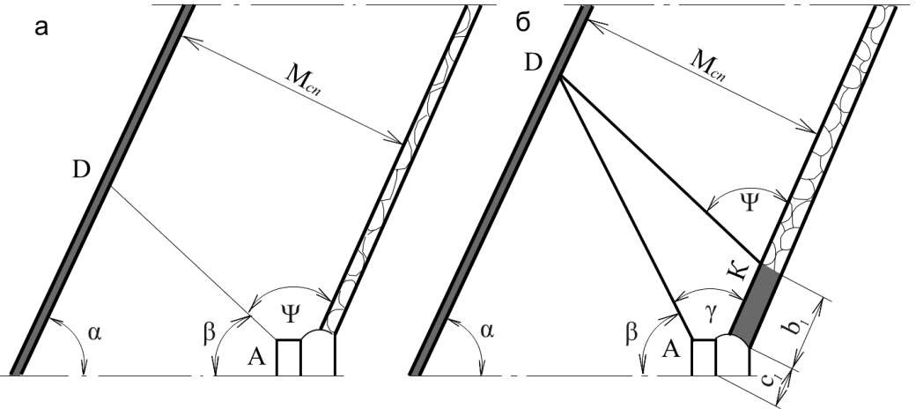
- При бурении скважин в плоскости нормальной к простиранию пласта параметры дегазационных скважин рекомендуется определять графическим способом (рисунки 47, 48, 49, 50) аналогично определению параметров скважин на пологих пластах.
а
б
D
D
A
A
M
с.п
M
с.п

Рисунок 47 – Схема к определению направления скважины, буримой из откаточного штрека на вышележащий сближенный пласт в плоскости нормальной к простиранию пласта:
b
1
c
1
K
а – при отсутствии целика (бутовой полосы) над штреком; б – при наличии целика (бутовой полосы) над штреком

M
с.п
M
с.п

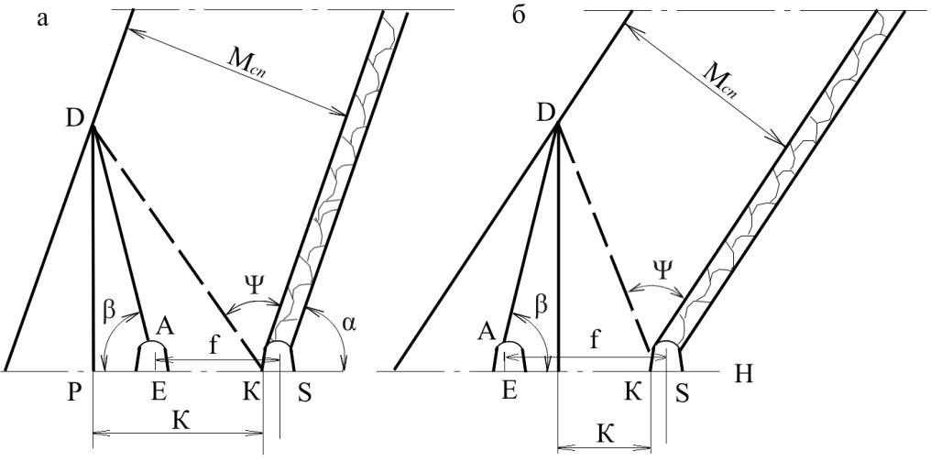
Рисунок 48 – Схема к определению направления скважины, буримой из группового откаточного штрека на вышележащий сближенный пласт,
а
б
D
D
A
f
P E K S
K
A
E
f
K
K
S H
в плоскости нормальной к простиранию пласта при отсутствии целика угля (бутовой полосы) над штреком:
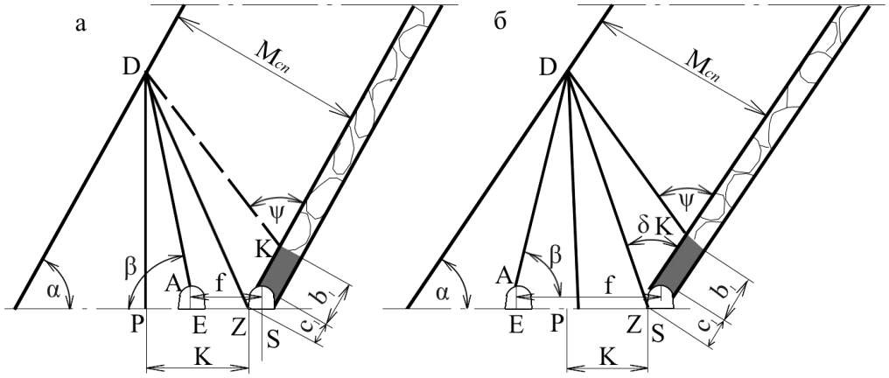
а – К > f; б – К < f; (К = РК; f = ES)
а
D
б
D
K
A
f
K
A
f
P E Z S
K
E P Z S
K
M
с.п
M
с.п

Рисунок 49 – Схема к определению параметров скважины, буримой из группового откаточного штрека на вышележащий сближенный пласт,
b
1
b
1
c
1
c
1
в плоскости нормальной к простиранию пласта и при наличии целика угля (бутовой полосы) над штреком:
а − К > f; б − К < f; (К = РZ; f = ES)

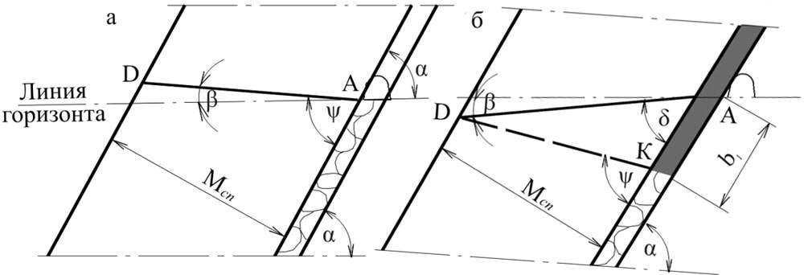
Рисунок 50 – Схема к определению направления скважины, буримой из вентиляционного штрека на вышележащий сближенный пласт, в плоскости нормальной к простиранию пласта:
а
б
D
A
D
A
K
M
с.п
M
с.п
b
1
а – при отсутствии целика угля (бутовой полосы) под штреком; б – при наличии целика угля (бутовой полосы) под штреком
Исходными данными для определения параметров дегазационных скважин являются угол залегания пластов α, высота целика у выработки b₁, из которой рекомендуется производить бурение скважин, и границы зон повышенной газоотдачи сближенных пластов, определяемые углами разгрузки горных пород
ψ (таблица № 20).

Таблица № 20 – Определение угла разгрузки на крутых пластах

Угол падения  пласта α, град. | Угол разгрузки горных пород ψ, град.
Угол падения  пласта α, град. | при подработке ψ | при надработке ψ1
45 | 59 | 77
47 | 59 | 77
49 | 60 | 77
51 | 61 | 76
53 | 62 | 76
55 | 63 | 76
57 | 65 | 75
59 | 66 | 75
61 | 68 | 75
63 | 71 | 74
65 | 73 | 74
67 | 76 | 74
69 | 80 | 73

- В неизученных условиях расстояние между дегазационными скважинами на крутых пластах рекомендуется определять по таблице № 21 с последующей корректировкой.

Таблица № 21 – Определение расстояния между дегазационными скважинами на крутых пластах

Расстояние до дегазируемого сближенного крутого пласта, кратное вынимаемой мощности  разрабатываемого пласта (n = Мс.п /mв), м | Расстояние между дегазационными скважинами rс.к, м
10–20 | 15–25
20–30 | 25–35
30–40 | 35–45
40–60 | 45–60
более 60 | 60–70

- Ориентировочные значения коэффициента дегазации крутых сближенных пластов рекомендуется определять по таблице № 22.
Таблица № 22 – Значение коэффициента дегазации крутых сближенных пластов

Место залегания  сближенного пласта | Расстояние до сближенного пласта,  Мс.п.i, м | Коэффициент дегазации источника k д.с.к ,  доли единицы
В кровле | 10–20 | 0,2–0,3
 | 20–30 | 0,3–0,4
 | 30–40 | 0,4–0,5
 | 40–60 | 0,5–0,6
 | Свыше 60 | 0,6–0,7
 | 6–10 | 0,1–0,2
В почве | 10–20  20–30 | 0,2–0,3  0,3–0,4
 | Свыше 30 | 0,4–0,6

- РЕКОМЕНДАЦИИ ПРИ ДЕГАЗАЦИИ ПОДРАБАТЫВАЕМЫХ ПЛАСТОВ И ВЫРАБОТАННЫХ ПРОСТРАНСТВ СКВАЖИНАМИ, ПРОБУРЕННЫМИ С
ЗЕМНОЙ ПОВЕРХНОСТИ
- Дегазацию залегающих в угленосной толще сближенных пластов и выработанных пространств скважинами с поверхности рекомендуется осуществлять при глубине разработки до 800 м при условии, что поверхность позволяет разместить буровое и дегазационное оборудование.

- На пластах, склонных к самовозгоранию, дегазацию скважинами с поверхности рекомендуется применять при скорости подвигания очистного забоя не менее 45 м/мес и при осуществлении непрерывного контроля ранних признаков самонагревания угля в выработанном пространстве.
- Дегазационные скважины рекомендуется бурить вдоль выемочного столба. Забои дегазационных скважин рекомендуется располагать в разгружаемой зоне подрабатываемого пласта. Первую скважину рекомендуется бурить на расстоянии 30−40 м от монтажной камеры.
При отработке выемочных участков пласта, оконтуренных с обеих сторон выработанными пространствами, вертикальные скважины рекомендуется располагать в ряд посредине выемочного столба.
- Место заложения скважины на поверхности рекомендуется выбирать так, чтобы к моменту окончания бурения проекция ее забоя на разрабатываемый пласт находилась на расстоянии не менее 30 м впереди очистного забоя.
В случаях, когда по горно-геологическим условиям невозможно сохранить дегазационную скважину, пробуренную впереди очистного забоя, дегазационные скважины рекомендуется бурить после прохода лавы в выработанное пространство на расстоянии не менее шага обрушения основной кровли от забоя лавы.
- При дегазации подрабатываемых пластов забой дегазационной скважины рекомендуется располагать выше границы зоны крупноблочного обрушения пород подрабатываемого горного массива. При этом конец обсадной колонны рекомендуется располагать выше зоны интенсивной трещиноватости пород подрабатываемого горного массива. Обсадную колонну в местах пересечения угольных пластов выше зоны интенсивной трещиноватости пород рекомендуется перфорировать.
Величину зоны крупноблочного обрушения и интенсивной трещиноватости пород кровли отрабатываемого пласта рекомендуется определять с участием геологической службы шахты.
- При дегазации выработанного пространства забой дегазационной скважины рекомендуется углублять в породы почвы разрабатываемого пласта на

5−10 м. При этом конец обсадной колонны рекомендуется располагать выше зоны интенсивного обрушения пород кровли отрабатываемого пласта. Обсадную колонну в зоне повышенной трещиноватости и в местах пересечения подрабатываемых угольных пластов рекомендуется перфорировать.
- После окончания бурения скважины она промывается водой с целью удаления из нее шлама согласно пункту 562 Инструкции по аэрологической безопасности угольных шахт.
- Перед обсадкой скважины рекомендуется произвести инклинометрическую съемку.
Скважины рекомендуется обсаживать стальными трубами диаметром не менее 100 мм. Затрубное пространство в местах пересечения водоносных горизонтов и выработанных пространств отработанных вышележащих пластов рекомендуется тампонировать цементным раствором на глубину 10 м и более от поверхности.
Обсадную трубу в местах пересечения подрабатываемых пластов рекомендуется перфорировать отверстиями диаметром 10−15 мм (20 отверстий на 1 м трубы).
- Для защиты труб от обмерзания в зимнее время верхнюю их часть рекомендуется утеплить.
- Рекомендуемые схемы дегазации выработанного пространства и подрабатываемых пластов представлены на рисунках 51 и 52.
При схеме (рисунок 52) глубину скважины рекомендуется принимать такой, чтобы расстояние между ее забоем и кровлей отрабатываемого пласта было не менее десяти вынимаемых его мощностей.
- Подключать скважину к вакуум-насосу рекомендуется при расстоянии от забоя скважины до очистного забоя не менее 30 м.
- При отработке пластов угля по бесцеликовой технологии дегазацию выработанного пространства рекомендуется осуществлять как скважинами, пробуренными на выемочный столб действующего очистного забоя, так и скважинами, расположенными на ранее отработанных выемочных полях.

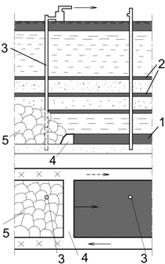
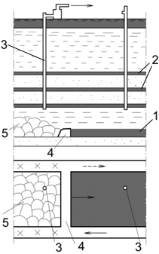
3
2
1
5
4
5
3 4
3
3
2
1
5
4
5
3 4
3

Рисунок 51 – Схема дегазации подрабатываемых пластов и выработанного пространства скважинами, пробуренными с поверхности:
  - – разрабатываемый пласт;
  - – сближенные пласты;
  - – скважина; 4 – очистной забой;
5 – выработанное пространство
Рисунок 52 – Схема дегазации подрабатываемых пластов скважинами, пробуренными с поверхности:
- – разрабатываемый пласт;
- – сближенные пласты;
- – скважина; 4 – очистной забой;
5 – выработанное пространство

- Скважины, пробуренные с целью гидрорасчленения угольных пластов, могут использоваться для дегазации подрабатываемых пластов и выработанного пространства.
- Параметры скважин, режимы их работы и расстояния между скважинами определяются паспортом выемочного участка в зависимости от необходимой эффективности дегазации в соответствии с пунктом 445 Инструкции по аэрологической безопасности угольных шахт.
- Отвод метана из выработанного пространства по неподдерживаемой выработке к скважине, пробуренной с поверхности на эту выработку, применяется

на пластах, не склонных к самовозгоранию, согласно пункту 39 Федеральных норм и правил в области промышленной безопасности «Инструкция по предупреждению экзогенной и эндогенной пожароопасности на объектах ведения горных работ угольной промышленности», утвержденных приказом Ростехнадзора от 27 ноября 2020 г. № Пр-469.
- Рекомендуемая эффективность дегазации сближенных пластов и выработанных пространств действующих выемочных участков скважинами, пробуренными с земной поверхности, приведена в таблице № 23.

Таблица № 23 – Рекомендуемая эффективность дегазации выработанных пространств и подрабатываемых пластов скважинами, пробуренными с земной поверхности

Условия применения | Коэффициент дегазации источника kд.в.п (kд.с.п), доли единицы | Минимальная величина разрежения у устья скважины Ву
Условия применения |  | кПа | мм рт. ст.
Дегазация выработанных
пространств при:
столбовой системе разработки с
погашением выработок за лавой; | 0,5–0,6
 |  | 6,7 | 50
столбовой системе разработки с
поддержанием выработки с
исходящей вентиляционной струей; | 0,4–0,5
сплошной системе разработки | 0,3–0,4
Дегазация подрабатываемых пластов | 0,6–0,7 | 20 | 150
- Для повышения эффективности дегазации и снижения объемов бурения скважин по пустым породам рекомендуется бурить вертикально-горизонтальные скважины с выводом их забойной части на подрабатываемый пласт. При этом горизонтальную часть скважины рекомендуется бурить навстречу очистному забою.
Если в кровле отрабатываемого пласта залегает несколько пластов, попадающих в зону разгрузки, то горизонтальную часть скважины рекомендуется

располагать в плоскости самого мощного из них или в ближайшем к нему нижезалегающем (ближе к лаве) пласте.
Бурение вертикально-горизонтальных скважин производится по специальным проектам в соответствии с пунктом 445 Инструкции по аэрологической безопасности угольных шахт.
- Для извлечения и использования метана из старых выработанных пространств рекомендуется производить повторное подключение к вакуумной сети шахты скважин, которые функционировали во время отработки выемочных участков.
- Режим работы скважин, предназначенных для дегазации старых выработанных пространств, устанавливается проектом дегазации в соответствии с пунктом 446 Инструкции по аэрологической безопасности угольных шахт.

- ОПРЕДЕЛЕНИЕ ПАРАМЕТРОВ ДЕГАЗАЦИИ
ПОДРАБАТЫВАЕМЫХ ПЛАСТОВ И ВЫРАБОТАННЫХ
ПРОСТРАНСТВ СКВАЖИНАМИ, ПРОБУРЕННЫМИ С ЗЕМНОЙ ПОВЕРХНОСТИ
- Расстояние между вертикальными скважинами, пробуренными для дегазации подрабатываемых пластов и выработанных пространств проектируемых шахт, горизонтов, блоков и полей реконструируемых и проектируемых шахт, рекомендуется принимать кратным шагу обрушения пород основной кровли от 60 м до 120 м.
При эксплуатации выемочных участков с применением данных способов дегазации расстояние между вертикальными скважинами рекомендуется корректировать по мере отработки выемочного столба. Для вновь вводимых в действие выемочных участков расстояние между скважинами принимается по фактическим данным, полученным при отработке лав-аналогов.
- Для обеспечения проектных коэффициентов дегазации рекомендуется применять дегазационное оборудование, позволяющее обеспечить извлечение расчетных объемов газовоздушной смеси из дегазируемых источников метановыделения.

- Расстояние от вентиляционной выработки до проекции забоя скважины на разрабатываемый пласт L′_{в}, м, рассчитывается:
при дегазации подрабатываемых пластов:
L′_{в} = b₁ + Mctg(ψ + α) + К_{от}Н_{в.п}, (63)
где:
b₁ − протяженность зоны, препятствующей разгрузке горных пород, м;
М − расстояние по нормали между разрабатываемым и верхним подрабатываемым пластами, м;
К_{от} − коэффициент, учитывающий возможное отклонение скважины при ее бурении, равный 0,05;
Н_{в.п} − расстояние от земной поверхности до верхнего подрабатываемого пласта, м;
при дегазации выработанного пространства:
L′в = b1 + Котlс, (64)
где l_{с} − длина скважины, м.
- Проектное значение дебита G_{д.в.п}, м³/мин, каптируемого метана из выработанного пространства на действующем выемочном участке, рассчитывается:

где:
Gд.в.п = Iв.пkд.в.п, (65)

I_{в.п} − газовыделение из выработанного пространства, м³/мин, определяется по факту или по прогнозу;
k_{д.в.п} − коэффициент дегазации выработанного пространства, доли единицы.
- Проектное значение дебита G_{д.с}, м³/мин, каптируемого метана из подрабатываемых пластов на действующем выемочном участке рассчитывается:
Gд.с = Iс.пkд.с.п, (66)
где:
I_{с.п} − газовыделение из сближенных пластов и вмещающих пород, м³/мин;

k_{д.с.п} − коэффициент дегазации сближенных подрабатываемых пластов, доли единицы.
- Расход каптируемой по скважине (скважинам) газовоздушной смеси
Q_{см.в.п}, м³/мин, при дегазации выработанного пространства определяется:

Qсм.в.п
= Gд.в.п
0,01 ⋅ C_{в.п}

, (67)

где С_{в.п} − концентрация метана в дегазируемой газовоздушной смеси, %. Для действующих шахт принимается по лаве-аналогу, а при отсутствии лав- аналогов принимается С_{в.п} = 50 %.
Расход каптируемой по скважине (скважинам) газовоздушной смеси
Q_{см.в.п}, м³/мин, при дегазации подрабатываемых пластов определяется:

Qcм.в.п
= Gд.с
0,01 ⋅ C_{в.п}

, (68)

где С_{в.п} − концентрация метана в дегазируемой газовоздушной смеси, %. Для действующих шахт принимается по лаве-аналогу, а при отсутствии лав- аналогов принимается С_{в.п} = 70 %.
Объем газовоздушной смеси, необходимой для обеспечения проектного коэффициента дегазации, рекомендуется определять количеством скважин, пробуренных в выработанное пространство или на подрабатываемые пласты, и их параметрами.
По найденным значениям h_{с} и Q_{cм.в.п} определяется расчетная точка работы предполагаемой дегазационной установки.
Если предусматривается бурение несколько дегазационных скважин, то рекомендуется определить их эквивалентный диаметр d_{эк}, м, по формуле:

d = (∑n d 2.67
0.375

эк n=1 c )
(69)

и произвести расчет депрессии дегазационной скважины с эквивалентным диаметром d_{эк.} При этом рекомендуется выполнить повторную оценку режима работы дегазационной установки.

РЕКОМЕНДАЦИИ ПРИ ДЕГАЗАЦИИ ВЫРАБОТАННЫХ

ПРОСТРАНСТВ СКВАЖИНАМИ, ПРОБУРЕННЫМИ ИЗ ПОДЗЕМНЫХ ВЫРАБОТОК
- Дегазацию выработанного пространства рекомендуется применять для снижения метанообильности действующего участка, а также для извлечения метана из соседних с ним отработанных пространств или из старых ранее отработанных выемочных полей.
- Извлекаемая газовоздушная смесь по трубопроводам отводится на поверхность или в исходящую струю выемочного поля (крыла, шахты).
- Дегазацию выработанного пространства действующего участка рекомендуется осуществлять с помощью скважин, пробуренных над куполом обрушения из пластовых (рисунок 53 а, б) или полевых (рисунок 54) выработок или с помощью перфорированных труб и сбоечных скважин, заведенных в выработанное пространство (рисунки 53 в, 54 и 55).
- При дегазации выработанного пространства действующей лавы с использованием скважин, пробуренных над целиком угля, расстояние между скважинами определяется паспортом выемочного участка согласно пункту 460 Инструкции по аэрологической безопасности угольных шахт.
Фланговые скважины рекомендуется располагать ближе к вентиляционной выработке.
- При дегазации выработанного пространства действующей лавы с использованием сбоечных скважин и перфорированных труб (рисунки 53 в, 54) расстояние между скважинами определяется паспортом выемочного участка согласно пункту 555 Инструкции по аэрологической безопасности угольных шахт.
Сбоечные скважины рекомендуется проводить до подхода лавы и с обоих концов обсаживать трубами. К скважинам со стороны лавы рекомендуется подключать перфорированные трубы, которые охраняются кострами.
- Герметизация скважин осуществляется в соответствии с пунктами 567–571 Инструкции по аэрологической безопасности угольных шахт.

b
1

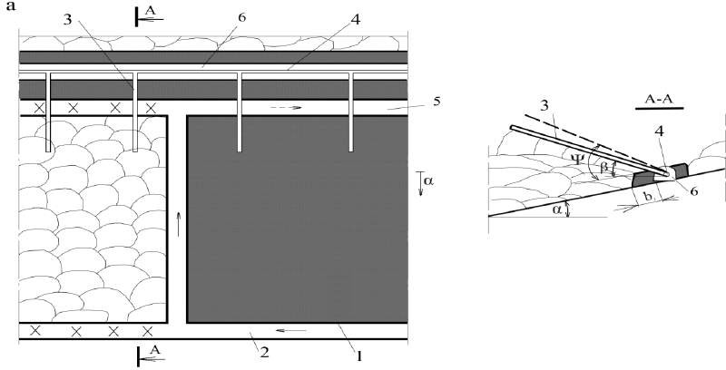
а
3
6
4
5
3
4
6
2
1
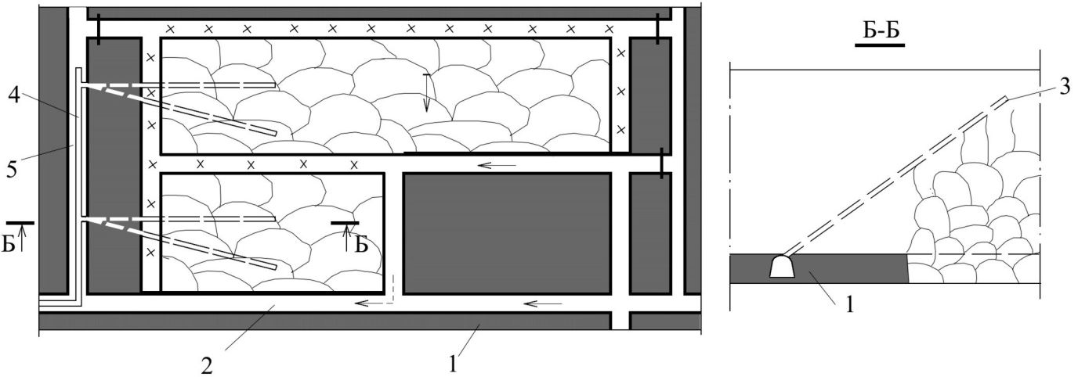
4
3
5
1
2
1
б
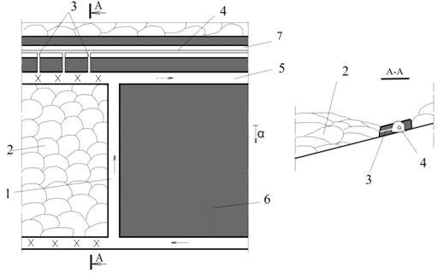
3
4
2

1
6
3
4
2
7
5
в
Рисунок 53 – Схемы дегазации выработанного пространства пологих угольных пластов:

а − скважины пробурены над целиком угля при столбовой системе разработки пологих или наклонных пластов: 1 – разрабатываемый пласт; 2 – конвейерный штрек; 3 – дегазационная скважина; 4 – дегазационный газопровод; 5 – вентиляционный штрек; 6 – выработка, охраняемая целиком угля; α – угол падения пласта; ψ – угол разгрузки пород кровли; β − угол возвышения скважины;
б − скважины пробурены из фланговой выработки при отработке пологих или наклонных пластов: 1 – разрабатываемый пласт; 2 – вентиляционная выработка; 3 – дегазационные скважины; 4 – дегазационный газопровод; 5 – фланговая выработка;
в − скважины пробурены в межлавном целике из дренажных выработок: 1 – очистной забой; 2 – выработанное пространство; 3 – сбоечная скважина; 4 − дегазационный газопровод; 5 – вентиляционный штрек лавы; 6 – отрабатываемый пласт; 7 – штрек

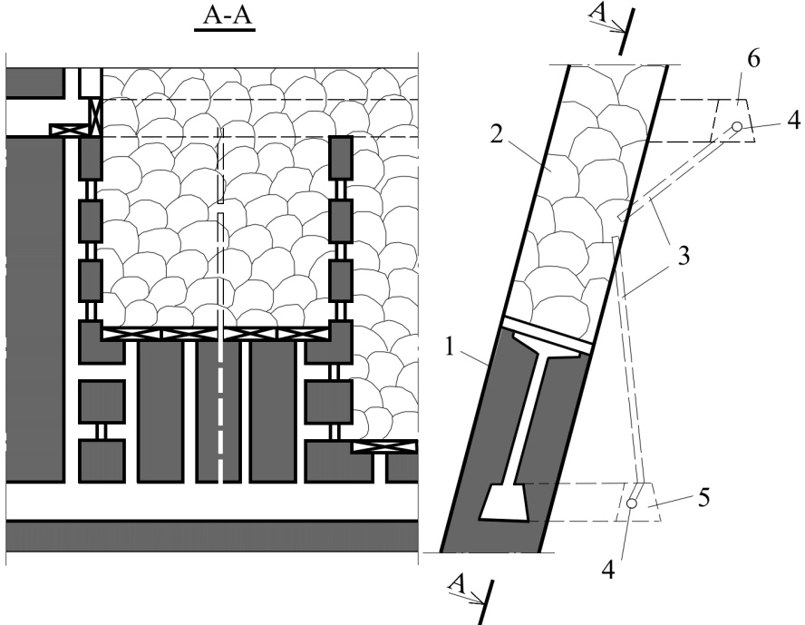
6
2
4
3
1
5
4

Рисунок 54 – Схема дегазации выработанных пространств мощных крутых пластов скважинами, пробуренными из полевых выработок:
1 – разрабатываемый пласт; 2 – выработанное пространство; 3 – дегазационные скважины; 4 – дегазационный газопровод; 5 – полевой штрек откаточного горизонта; 6 − полевой штрек вентиляционного горизонта

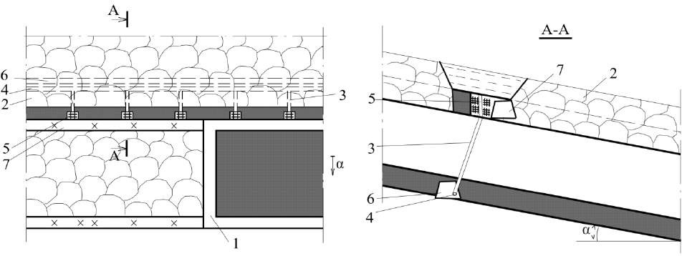
6
4
2
5
7
1
6
4
3
3 5
2
7

а
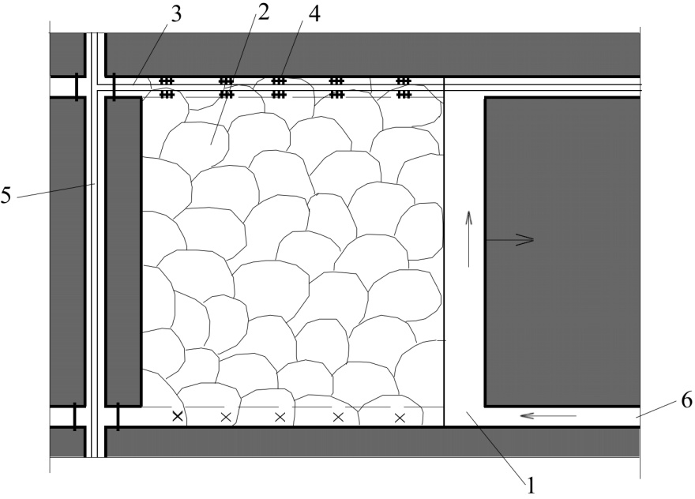
3 2 4
5
6
1
б
Рисунок 55 – Схема дегазации выработанного пространства с использованием сбоечных скважин и перфорированных труб:
а − скважины пробурены из полевых выработок или из выработки сближенного угольного пласта: 1 – очистной забой; 2 – выработанное пространство; 3 – сбоечная скважина; 4 − дегазационный газопровод; 5 – перфорированная труба; 6 – штрек по нижнему пласту; 7 – вентиляционный штрек лавы;
б − перфорированный дегазационный газопровод, оставляемый в выработанном пространстве: 1 – очистной забой; 2 – выработанное пространство; 3 – перфорированный дегазационный газопровод; 4 − костры; 5 – дегазационный газопровод; 6 – конвейерный штрек

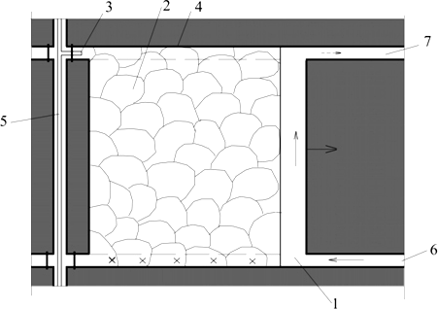
3 2 4
7
5
6
1
Рисунок 56 – Схема дегазации выработанного пространства с использованием дегазационного газопровода во фланговой выработке:
1 – очистной забой; 2 – выработанное пространство; 3 – перемычка; 4 − дегазационный газопровод; 5 – перфорированная труба; 6 – конвейерный штрек; 7 – вентиляционный штрек

- Величину разрежения на устье скважин рекомендуется устанавливать в соответствии с таблицей № 24.
- Дегазационные скважины и перфорированные трубы рекомендуется закладывать вблизи выработок с исходящей вентиляционной струей.
- Перфорированные трубы рекомендуется подключать к дегазационному газопроводу, который проложен в соседней выработке или оставляется в завале.
- Рекомендуемая величина разрежения, подводимого к перфорированным трубам, не менее 4,0 кПа (30 мм рт. ст.).
- Рекомендуемая эффективность и условия применения схем дегазации выработанного пространства приведены в таблице № 24.

101

Таблица № 24 – Рекомендуемая эффективность и условия применения схем дегазации выработанного пространства

Схема дегазации | Условия применения и схема расположения скважин или перфорированных труб | Коэффициент дегазации источника kд.в.п., доли единицы | Минимальная величина разрежения у устья скважины (перфорированной трубы)  Ву
Схема дегазации |  | Коэффициент дегазации источника kд.в.п., доли единицы | кПа | мм рт. ст.
Дегазация скважинами, пробуренными из выработок | Скважины пробурены над целиком угля при столбовой системе разработки пологих или наклонных пластов (рисунок 53а) | 0,6−0,7 | 6,7 | 50
Дегазация скважинами, пробуренными из выработок | Скважины пробурены из фланговой выработки при отработке пологих или наклонных пластов (рисунок 53б) | 0,5−0,6 | 13,3 | 100
Дегазация скважинами, пробуренными из выработок | Скважины пробурены в межлавном целике из параллельной выработки (рисунок 53в) | 0,4−0,5 | 4,0 | 30
Дегазация скважинами, пробуренными из выработок | Скважины пробурены из полевой выработки при отработке крутых пластов (рисунок 54) | 0,3−0,4 | 4,0 | 30
Отвод метана через перфорированные трубы | Перфорированные трубы оставляются в погашаемой вентиляционной выработке и сообщаются со сбоечными скважинами (рисунок 55а) | 0,4−0,5 | 6,7 | 50
Отвод метана через перфорированные трубы | Перфорированные трубы заводят за перемычки вблизи монтажной камеры (рисунок 56) | 0,5−0,6 | 6,7 | 30
Отвод метана через перфорированные трубы | Перфорированные трубы подключаются к газопроводу, оставляемому в завале (рисунок 55б) | 0,4−0,5 | 6,7 | 50

РЕКОМЕНДАЦИИ ПРИ ОПРЕДЕЛЕНИИ ПАРАМЕТРОВ ДЕГАЗАЦИИ ВЫРАБОТАННЫХ ПРОСТРАНСТВ СКВАЖИНАМИ,
ПРОБУРЕННЫМИ ИЗ ПОДЗЕМНЫХ ВЫРАБОТОК
- Геометрические параметры подземных скважин, буримых над куполами обрушения, рассчитываются по формулам, приведенным в таблицах № 10 и 11. При этом численное значение М принимается равным h₁ + 8 (h₁ − мощность непосредственно кровли), а величина с₁ = 10 м.
- Графическим методом параметры подземных скважин, буримых над куполами обрушения, рекомендуется определять по рекомендациям раздела VII настоящего Руководства по безопасности, при этом M = h₁ + 8, а с₁ = 10 м.
- Расстояние между скважинами определяется паспортом выемочного участка согласно пункту 555 Инструкции по аэрологической безопасности угольных шахт, которое рекомендуется принимать кратным шагу обрушения пород кровли от 25 м до 50 м.
- Параметры дегазации выработанных пространств перфорированными трубами определяются паспортом выемочного участка согласно пункту 460 Инструкции по аэрологической безопасности угольных шахт.
- Оставляемый в завале вентиляционной выработки газопровод и подсоединенные к нему перфорированные трубы рекомендуется монтировать из труб диаметром 75−100 мм.
Интервал между участками перфорированных труб устанавливается паспортом выемочного участка согласно пункту 460 Инструкции по аэрологической безопасности угольных шахт.
- Расстояние между пробуренными в выработанное пространство через межлавный целик скважинами устанавливается паспортом выемочного участка согласно пункту 555 Инструкции по аэрологической безопасности угольных шахт.
- В случаях возведения бутовых полос вблизи вентиляционной выработки интервал между перфорированными трубами, прокладываемыми через бутовую полосу, устанавливается паспортом выемочного участка согласно пункту 460 Инструкции по аэрологической безопасности угольных шахт.

- Режим работы перфорированных труб устанавливается паспортом выемочного участка согласно пункту 460 Инструкции по аэрологической безопасности угольных шахт.
- Проектный дебит G_{д.в.п}, м³/мин, каптируемого из выработанного пространства метана на действующем выемочном участке определяется по формуле:

где:
Gд.в.п = Iв.п kд.в.п, (70)

I_{в.п} − метановыделение из выработанного пространства, м³/мин;
k_{д.в.п} − коэффициент дегазации выработанного пространства, доли единицы. Расход извлекаемой из выработанного пространства газовоздушной смеси
Q_{см.в.п}, м³/мин, определяется:

Qсм.в.п
= Gд.в.п
0,01 ⋅ C_{в.п}

, (71)

где С_{в.п} − концентрация метана в извлекаемой газовоздушной смеси, %. Для действующих шахт, применяющих данный способ дегазации, принимается по лаве-аналогу, а при отсутствии лав-аналогов принимается С_{в.п} = 50 %.
Исходя из проектного расхода газовоздушной смеси, необходимого для обеспечения принятого коэффициента дегазации, рекомендуется произвести расчет количества одновременно действующих скважин, пробуренных в выработанное пространство из параллельных горных выработок.
При бурении скважин кустами дебит газовоздушной смеси Q_{к}, м³/мин, из одного куста скважин определяется:

где:

d 3,1B
Q = 112√ пр y , (72)
^{к} lcp

d_{пр} − приведенный диаметр скважин в кусте, м;

dпр = d√nc.к, (73)
n_{с.к} − количество скважин в кусте;

В_{у} − разрежение на устье скважины, мм рт. ст.;
l_{ср} − средняя длина скважин в кусте, м. Определяется по формуле:
∑^{n} l_{i}

l_{cp} =
^{i=1} , (74)
nc.к

l_{i} − длина i-й скважины в кусте, м.
Количество кустов скважин в одновременной работе n_{к}, необходимое для отведения расчетного количества газовоздушной смеси, определяется:
n = Qсм.в.п , (75)
к
Qк
где Q_{cм.в.п} − расход извлекаемой из выработанного пространства газовоздушной смеси при использовании данного способа дегазации, м³/мин.
При бурении одиночных скважин дебит газовоздушной смеси Q_{см}, м³/мин, из одной скважины определяется:

где:
d_{с} − диаметр скважины, м;

d 3,1B
Q = 112√ c у , (76)
c lc

В_{у} − разрежение на устье скважины, мм рт. ст.;
l_{с} − длина скважины, м.
Количество скважин в одновременной работе n_{с.к}, необходимое для отведения расчетного количества газовоздушной смеси, определяется:

n = Qcм.в.п .
c
Qc
(77)

ОСОБЕННОСТИ ДЕГАЗАЦИИ ЛИКВИДИРУЕМЫХ ШАХТ
- При извлечении метана в условиях закрываемых шахт рекомендуется применять схему, предусматривающую бурение или использование ранее пробуренных скважин с земной поверхности в выработанные пространства лав, и использование дегазационных установок.

- Дегазационную скважину, пробуренную с поверхности, рекомендуется располагать таким образом, чтобы проекция ее забоя находилась от вентиляционного штрека остановленной лавы на расстоянии 1/4−1/5 ее длины и в 140−150 м от демонтажной камеры.
- Дегазационные скважины рекомендуется обсаживать стальными трубами, конечный диаметр – 100 мм.
- Забойную часть скважины рекомендуется располагать в куполе обрушения горных пород, преимущественно в его наивысшей части, а в месте пересечения скважиной подработанных угольных пластов и на участке 10−15 м от нижнего конца обсадной колонны трубы рекомендуется перфорировать отверстиями 15−20 мм (20 отверстий на 1 м трубы).
- В период ликвидации шахты рекомендуется предусматривать подключение к дегазационной системе скважин, пробуренных для дегазации сближенных подрабатываемых пластов или выработанного пространства остановленной лавы.
- Типы и число передвижных дегазационных установок и режимы их работы на изолированных выработанных пространствах устанавливаются проектом дегазации ликвидируемой шахты согласно пункту 449 Инструкции по аэрологической безопасности угольных шахт.

РЕКОМЕНДУЕМЫЕ СПОСОБЫ ПРЕДУПРЕЖДЕНИЯ И БОРЬБЫ С СУФЛЯРАМИ
- Для предупреждения суфлярного метановыделения в проводимые тупиковые выработки рекомендуется применять схемы скважинной дегазации окружающего выработку массива.
Скважины бурятся в предполагаемую зону суфлярных трещин с применением устройства, отводящего газ в газопровод в процессе бурения. После окончания бурения и герметизации скважины она подключается к дегазационному трубопроводу согласно пункту 467 Инструкции по аэрологической безопасности угольных шахт.

Скважины остаются подсоединенными к газопроводу до прекращения суфлярного газовыделения или до изоляции (погашения) выработки согласно пункту 467 Инструкции по аэрологической безопасности угольных шахт.
- Для предотвращения суфлярных выделений метана в очистных выработках осуществляется дегазация разрабатываемого, подрабатываемых и надрабатываемых пластов согласно пункту 467 Инструкции по аэрологической безопасности угольных шахт.
- При возникновении суфляра рекомендуется повысить вакуум на скважинах предполагаемого источника формирования суфлярного выделения. Если снижения метановыделения в выработку из суфлярных трещин не происходит, рекомендуется бурить дополнительные скважины.
- При наличии доступа к суфлярным трещинам, обнаруженным в почве выработки, применяется отвод газа в дегазационную сеть из-под каптажных колпаков, перекрывающих опасные трещины (рисунок 57) согласно пункту 467 Инструкции по аэрологической безопасности угольных шахт.
Колпаки рекомендуется изготавливать из листового железа.
Размеры колпака определяются протяженностью видимых суфлярных трещин. Если метан выделяется на большой площади, то рекомендуется устанавливать несколько колпаков.
- Перед установкой колпаков на площади выделения газа почву выработки рекомендуется зачистить от угля или породы на глубину 30−40 см. Для создания герметичности вокруг колпаков рекомендуется устраивать бетонную или глиняную подушку.
Колпак рекомендуется герметизировать бетоном или глиной.
- На колпаке устанавливается патрубок, посредством которого колпак через гибкий шланг соединяется с газопроводом согласно пункту 467 Инструкции по аэрологической безопасности угольных шахт.
Рекомендуемая минимальная величина разрежения под колпаком составляет 30 мм рт. ст.

- Не рекомендуется производить отвод газа из-под колпака за счет самоистечения в выработку с исходящей струей воздуха без устройства в ней камеры смешивания.
- При выделении из суфлярных трещин вместе с метаном воды вблизи колпаков устанавливают водоотделитель согласно пункту 540 Инструкции по аэрологической безопасности угольных шахт.
- При интенсивных суфлярных выделениях газа, когда применение указанных выше способов невозможно или неэффективно, выработку с суфляром рекомендуется изолировать перемычкой (рисунок 58).
Место установки перемычки и схема отведения газа из изолированной выработки или ее части определяется документацией на изоляцию горной выработки согласно пункту 782 Инструкции по аэрологической безопасности угольных шахт.
Рекомендуемая схема отведения газа из изолированной выработки или ее части по трубе в дегазационный газопровод (рисунок 58).
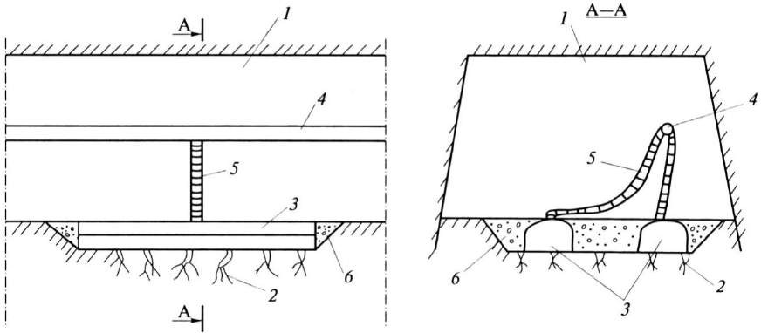
Рисунок 57 – Схема отвода суфлярных газов при помощи каптажных колпаков:
1 – выработка; 2 – массив угля или пород с суфлярными трещинами; 3 – каптажный колпак; 4 – дегазационный трубопровод; 5 – гибкий шланг; 6 – подушка, герметизирующая колпак

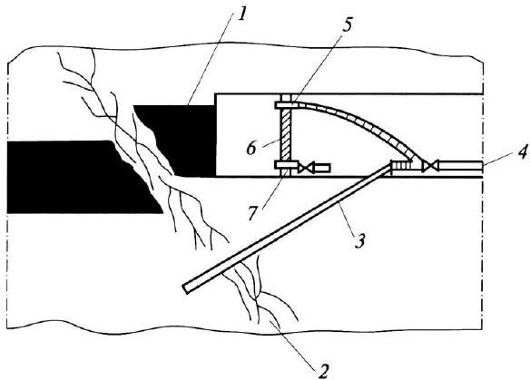
Рисунок 58 – Схема извлечения метана из суфлярных трещин средствами дегазации путем бурения скважин и возведения изолирующей забой перемычки:
1 – угольный пласт; 2 – геологическое нарушение; 3 − скважина; 4 – газопровод;
5 – шланг для отвода газов; 6 – перемычка; 7 – труба с вентилем для слива воды
- Труба, по которой отводится газ, оборудуется устройствами для замера разрежения, расхода извлекаемой газовоздушной смеси и содержания в ней метана согласно пункту 545 Инструкции по аэрологической безопасности угольных шахт.
- На шахтах, опасных по суфлярным выделениям метана и не имеющих стационарных дегазационных систем, для отвода метана из суфляров рекомендуется применять подземные передвижные дегазационные установки.

РЕКОМЕНДАЦИИ ПРИ ОПРЕДЕЛЕНИИ ОБЪЕМОВ КАПТИРУЕМОГО МЕТАНА

ОПРЕДЕЛЕНИЕ ОБЪЕМОВ МЕТАНА, КАПТИРУЕМОГО ПРИ ДЕГАЗАЦИИ РАЗРАБАТЫВАЕМЫХ УГОЛЬНЫХ ПЛАСТОВ
- Для определения фактического расхода метана, каптируемого пластовой скважиной, рекомендуется выполнять замеры расхода газовоздушной смеси и содержания в ней метана на замерном устройстве, установленном на дегазационной скважине.

Для определения фактического расхода метана, каптируемого несколькими пластовыми скважинами, рекомендуется выполнить замеры расхода газовоздушной смеси и содержания в ней метана на замерном устройстве, установленном на дегазационном трубопроводе, к которому подключены эти скважины.
Для определения фактического расхода метана, каптируемого пластовыми скважинами на выемочном участке, в подготовительной выработке рекомендуется выполнить замеры расхода газовоздушной смеси и содержания в ней метана на замерном устройстве, установленном на участковом дегазационном трубопроводе.
Динамика скважинной добычи метана на участке разрабатываемого пласта приведена на рисунке 59.

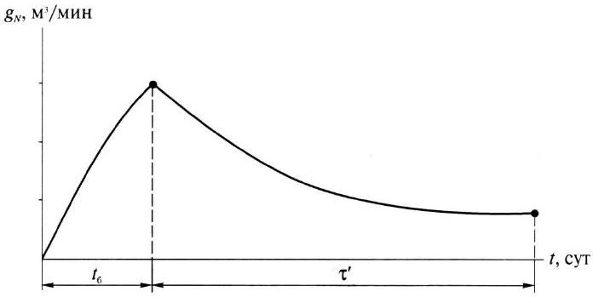
Рисунок 59 – Динамика извлечения метана скважинами, пробуренными по разрабатываемому пласту на выемочном участке:
g_{N} – дебит метана из скважины при дегазации участка разрабатываемого пласта; t – время; t_{б} – время обуривания дегазируемого участка разрабатываемого пласта; τ′ − время дегазации, отсчитываемое с момента окончания буровых работ на дегазируемом участке разрабатываемого пласта
Проектное значение дебита метана при дегазации пласта параллельно- одиночными скважинами G_{пл}, м³/мин, определяется:
в процессе обуривания участка (блока) пласта:

G' = l'сmN' g0 ln(at'
+ 1) ; (78)

^{б} 1440t'_{б} a ^{б}
после завершения буровых работ на участке:

где:

G'_{τ}
= G_{б} a_{N}τ' + 1

. (79)

G'_{б} − дебит метана из скважин за время t′ , сут, обуривания участка, м³/мин;
б

Gτ′
− дебит метана из скважин после завершения буровых работ на участке

разрабатываемого пласта, м³/мин;
G_{б} − дебит метана из N скважин на момент завершения буровых работ, м³/мин;
lc′ − полезная длина скважины, м;
m − мощность угольных пачек пласта, м;
N′, N − число скважин на участке в процессе обуривания и после завершения буровых работ соответственно;
g₀ − начальное удельное метановыделение в скважину, м³/(м²∙сут);
a − коэффициент, характеризующий темп снижения во времени газовыделения из пласта в скважину, сут⁻¹;
а_{N} − коэффициент, характеризующий темп снижения во времени газовыделения из N скважин, сут⁻¹;
tб′ − продолжительность дегазации, отсчитываемая с начала бурения
скважин N′ на дегазируемом участке разрабатываемого пласта, сут;
τ′ − продолжительность дегазации, отсчитываемая с момента окончания буровых работ на дегазируемом участке разрабатываемого пласта, сут.
Снижение интенсивности метановыделения g, м³/(м²·сут), из неразгруженного пласта угля в дегазационную скважину во времени
описывается:

где:
g = g0 aτ' + 1
, (80)

g₀ – начальное удельное метановыделение из пласта в скважину, м³/(м²·сут);
g – метановыделение в скважину на период времени τ′ (сут) дегазации пласта, м³/(м²·сут);
а – коэффициент снижения метановыделения из пласта в скважину в зависимости от времени его дегазации, сут⁻¹;
τ′ – продолжительность дегазации пласта скважиной, сут.
Время τ′ отсчитывается с момента окончания бурения скважины.
Показатели газоотдачи неразгруженных пластов угля в дегазационные скважины g₀ и a рекомендуется определять:
по фактическим данным метановыделения из пласта в дегазационные скважины на участке лавы-аналога;
на основе опыта ведения дегазационных работ на шахтах;
по газовоздушным съемкам, выполненным в проводимой в массиве угля тупиковой подготовительной выработке (с последующим перерасчетом показателей газоотдачи пласта в дегазационные скважины).
- Фактические замеры дебита метана на скважинах, оборудованных диафрагмами, переводятся в удельное метановыделение (дебит метана, поделенный на полезную длину скважины и на мощность пласта), строится график зависимости 1/g = f (τ), (рисунок 60 а) и определяются начальное метановыделение из пласта в скважины (g₀) и коэффициент его снижения (а) во времени τ.

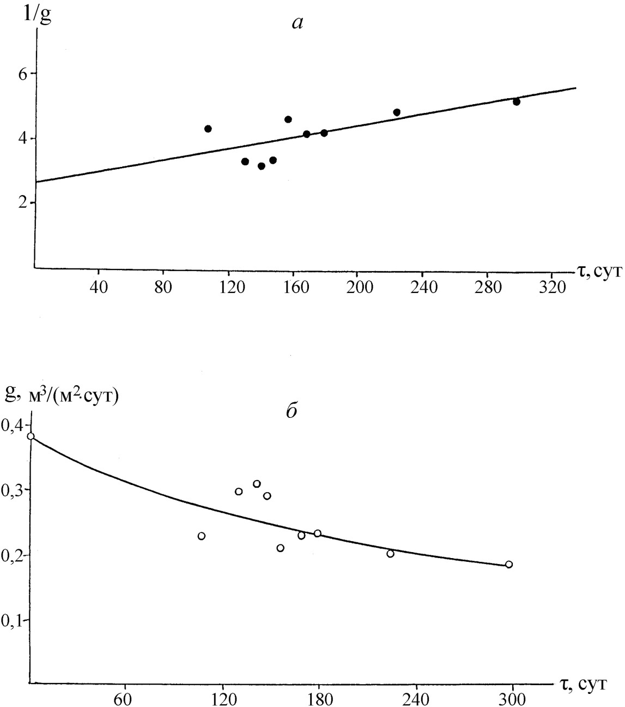
а
б
Рисунок. 60 – Графики зависимости удельного метановыделения из угольных пластов в скважины
Динамика метановыделения из пласта в группу скважин на выемочном участке, установленная по результатам фактических замеров дебита метана из пластовых скважин на участковой диафрагме, описывается зависимостью, изображенной на рисунке 60 б.
По зависимости метановыделения, полученной по результатам фактических замеров в течение времени τ′, определяются фактические значения
g_{max} и a_{N}:

g = gmax
N a_{N}τ' + 1
, м³/(м² ⋅ cyт), (81)

а при фиксированной величине t_{б}:
g = gmax , м³/(м³⋅cyт), (82)
a t
0
N б

где g_{max} и a_{N} – коэффициенты при дегазации пласта группой скважин, определенные по результатам фактических замеров.
- Показатели газоотдачи разрабатываемого пласта в дегазационные скважины рассчитываются:
начальное удельное метановыделение:
g₀ = β_{п}Х, м³/(м²·сут), (83)

где:

1
βп= 16+12m ; (84)

коэффициент а, сут⁻¹, снижения метановыделения во времени: для пластов с V^{daf} = 25−40 %:
a = 0,025 – 3,9 ·10⁻⁴V ^{daf}, сут⁻¹; (85)
для пластов с V^{daf} = 5–25 %:
a = 0,042 – 8,8 ·10⁻⁴V ^{daf}, сут⁻¹; (86)
Х – метаноносность пласта, м³/т с. б. м; β_{п} – эмпирический коэффициент;
m – мощность угольных пачек пласта, м;
V^{daf} – выход летучих веществ, %.
- При проведении газовоздушной съемки в действующей тупиковой выработке на подготавливаемом к отработке участке разрабатываемого пласта показатели газоотдачи угольного массива в выработку перерасчитываются в показатели газоотдачи пласта в дегазационные скважины:
πd
g0 = 2m g0, (87)

где:
a = kg₀, сут⁻¹, (88)

g₀ – начальное метановыделение из пласта в подготовительную выработку, м³/(м²·сут);
d – диаметр дегазационных скважин, м;
m – мощность угольных пачек пласта, м;

k – коэффициент, характеризующий газодинамические и фильтрационные свойства угольного пласта (k–фактор), м²/м³;
k – фактор определяется тангенсом угла наклона прямой 1/g = φ(t),
1/g = kt + b, (89)
а начальное метановыделение g₀ рассчитывается:
g₀ = 1/b, м³/(м²·сут). (90)
Значения показателей газоотдачи пласта g₀ и а, рассчитанные по формулам (80), (85) и (86), рекомендуется корректировать по мере накопления данных о метановыделении в скважины или группу скважин.
Показатели газоотдачи угольных пластов в скважины рекомендуется определять до начала дегазационных работ по материалам газовоздушных съемок.
При применении предварительной дегазации угольного пласта

скважинами, ориентированными на очистной забой, величина
Gτ′ (формула (79)

увеличивается на коэффициент (k_{и}) интенсификации выделения метана в дегазационные скважины, равный 1,2–1,5.
При применении предварительной дегазации угольного пласта

перекрещивающимися скважинами величина Gτ′
увеличивается на коэффициент

k_{и} интенсификации выделения метана в перекрещивающиеся скважины, который рассчитывается по формуле (27).
При интенсификации газоотдачи угольных пластов средствами гидроразрыва или гидрорасчленения (пневмогидрорасчленения) расход каптируемого метана из пластовых скважин определяется с учетом величины коэффициента интенсификации газоотдачи угольного массива в скважины K^{г} при гидроразрыве или К_{и.г} при гидрорасчленении пластов. Для определения коэффициентов интенсификации газоотдачи рекомендуется привлекать профильные институты.
и
Прогнозное значение дебита метана G_{д.б}, м³/мин, при использовании барьерных скважин находится:

где:
Gд.б = Iп.вkд.б, (91)

I_{п.в} – метановыделение в подготовительную выработку без дегазации пласта, м³/мин;
k_{д.б} – коэффициент дегазации пласта барьерными скважинами, доли единицы.

РЕКОМЕНДАЦИИ ПРИ ОПРЕДЕЛЕНИИ ОБЪЕМОВ МЕТАНА, КАПТИРУЕМОГО ПРИ ДЕГАЗАЦИИ СБЛИЖЕННЫХ ПЛАСТОВ И ВЫРАБОТАННЫХ ПРОСТРАНСТВ
- Фактический дебит каптируемого скважинами метана определяется измерением на диафрагме (участковой или отдельной скважины) расхода газовоздушной смеси и содержания в ней метана.
Проектное значение дебита G_{д.с}, м³/мин, каптируемого метана из подрабатываемых и надрабатываемых сближенных пластов на действующем выемочном участке рассчитывается:
Gд.с. = Iс.п kд.с , (92)
где:
I_{с.п} – газовыделение из сближенных пластов и вмещающих пород, м³/мин;
k_{д.с} – коэффициент дегазации сближенных угольных пластов, доли единицы.
Проектное значение дебита метана при дегазации выработанного пространства выемочных участков вертикальными скважинами, пробуренными с поверхности, рекомендуется определять в соответствии с формулой 65.

РЕКОМЕНДАЦИИ ПРИ ОПРЕДЕЛЕНИИ ОБЪЕМОВ МЕТАНА, КАПТИРУЕМОГО ШАХТНЫМИ ДЕГАЗАЦИОННЫМИ СИСТЕМАМИ
- Дебит каптируемого метана подземными скважинами или скважинами, пробуренными с поверхности, устанавливается замерами расхода газовоздушной смеси и содержания в ней метана на нагнетательном трубопроводе ДУ согласно пункту 594 Инструкции по аэрологической

безопасности угольных шахт.
Проектное значение дебита метана, извлекаемого шахтными дегазационными системами, рекомендуется определять равной суммой дебитов каптируемого метана из источников газовыделения на всех дегазируемых участках.

РЕКОМЕНДАЦИИ ПРИ ВЫПОЛНЕНИИ РАСЧЕТА ГАЗОПРОВОДОВ И ВЫБОРЕ ВАКУУМ-НАСОСОВ.

РАСЧЕТ ВАКУУМНОЙ ДЕГАЗАЦИОННОЙ СЕТИ
- Расчет газопроводов и выбор вакуум-насосов рекомендуется производить исходя из условия обеспечения дегазационными системами шахт проектных показателей дегазации.
- Снижение газообильности выработок до допустимого по фактору проветривания уровня и извлечение пригодных для использования газовоздушных смесей обеспечивается расчетными параметрами газопроводов и режимом работы дегазационных систем шахт согласно пункту 457 Инструкции по аэрологической безопасности угольных шахт.
- Тип и число одновременно работающих вакуум-насосов рекомендуется выбирать по их характеристикам в зависимости от расхода газовоздушной смеси, транспортируемой по дегазационной системе, и разрежения в дегазационном трубопроводе перед вакуум-насосом.
- При проектировании дегазационного трубопровода рекомендуется учитывать аэродинамические характеристики вакуум-насосов, аэродинамические сопротивления дегазационного трубопровода и установленной на нем арматуры.
- Для выполнения расчетов дегазационной системы рекомендуется построить расчетную схему дегазационной сети.
Расчетная схема – схема соединений газопроводов с указанием на ней узлов, ветвей дегазационного трубопровода, их длины и диаметра.

Узел – пункт соединения или разветвления дегазационного трубопровода и изменения его диаметра.
Нумерацию узлов рекомендуется производить по направлению движения метановоздушной смеси в дегазационном трубопроводе.
Ветвь – участок газопровода, заключенный между двумя соседними узлами.
Нумерацию ветвей рекомендуется производить по начальному и конечному ее узлам (по направлению движения метановоздушной смеси).
Начальными ветвями сети являются ветви, к которым подключаются дегазационные скважины, конечными – ветви, подводящие к вакуум-насосу.
- Расчетом дегазационного трубопровода рекомендуется определять следующие параметры ветвей газопровода: дебит смеси, концентрация метана в смеси, депрессия каждой ветви газопровода, депрессия установленной в газопроводе арматуры и проверка действующих или выбор новых вакуум- насосов.
Схему для расчета газопроводов рекомендуется составлять (рисунок 61) с учетом развития горных работ на наиболее трудный период эксплуатации дегазационной системы.
Для ветвей с параллельными газопроводами вместо стандартного диаметра газопровода d_{ст} подставляется эквивалентный диаметр d_{эк}, м, определяемый по формуле:

2,67

2,67

d_{эк} = √∑di
, (93)

где d_{i} – внутренний диаметр i-го газопровода, м.
- Расход метановоздушной смеси Q_{с.м}, м³/мин, начальных ветвей сети рекомендуется определять по расходу (дебиту) метана из дегазационных скважин и допустимыми подсосами воздуха:
Qсм = Gд + Пс + Пг, (94)
где:
G_{д} – дебит метана из скважин, м³/мин;

П_{с} – допустимые подсосы воздуха в дегазационные скважины, м³/мин; П_{г} – допустимые подсосы воздуха в газопровод, м³/мин.
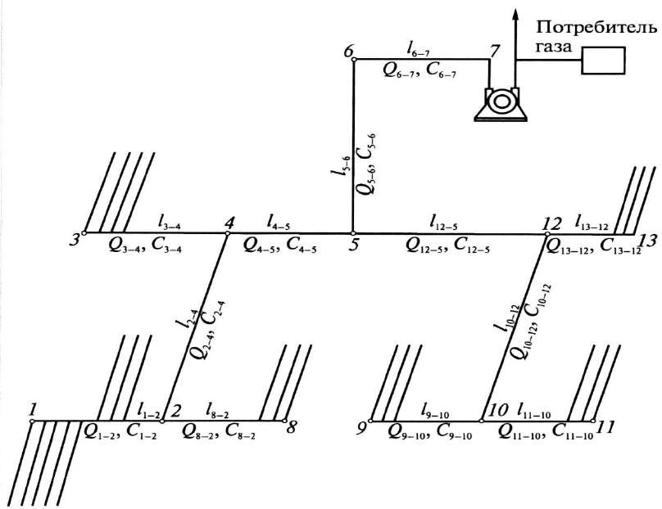
Рисунок 61 – Схема для расчета газопроводов

- Величина подсосов воздуха П_{г}, м³/мин, в газопровод рассчитывается:
П_{г} = 0,001l_{ф}. (95)
- Величину подсосов воздуха в подземные дегазационные скважины П_{с}, м³/мин, рекомендуется определять для каждого способа дегазации в зависимости от допустимых удельных подсосов воздуха в дегазационные скважины П_{уд}, м³/мин (мм рт. ст.)^{1/2}, величины разрежения на устьях скважин В_{у}, мм рт. ст., и числа одновременно работающих скважин n_{с}:
Пс = nсΠуд √Bу. (96)

Допустимые удельные подсосы воздуха в дегазационные скважины рекомендуется принимать по таблице № 25.
- Подсосы воздуха в вертикальные скважины, пробуренные с поверхности, определяются из выражения:

B_{у}
Π_{с} = n_{с}Π_{уд}√
l
с
, м³
/мин, (97)

где l_{c} – длина скважины, м.

Таблица № 25 – Удельные подсосы воздуха в дегазационные скважины

Источники метановыделения, тип скважин | Пуд
Источники метановыделения, тип скважин | м³/мин (кПа)^{1/2} | м³/мин (мм рт. ст.)^{1/2}
Разрабатываемые пласты: барьерные скважины пластовые скважины | 0,16  0,014 | 0,06  0,005
Подрабатываемые пласты: подземные скважины  вертикальные скважины | 0,55  14 | 0,2  5
Надрабатываемые пласты: скважины на надрабатываемый пласт скважины по надрабатываемому пласту | 0,028  0,014 | 0,01  0,005
Выработанное пространство: скважины над куполами обрушения  вертикальные скважины | 0,55  28 | 0,2  10
До начала влияния горных выработок на скважины значения допустимых подсосов воздуха для всех видов скважин принимаются равными 0,005 м³/минꞏ(мм рт. ст.)^{1/2}.
- Расход газовоздушной смеси Q_{см.} _{j}, м³/мин, в конечной точке ветви рекомендуется определять суммой расходов, поступающих в начальную точку ветви газопровода газовоздушной смеси и допустимых подсосов П_{г.j}, в ветви:
Qсм. j = ∑Qсм.i +Пг.j . (98)
- Концентрацию метана с_{i}, %, в газовоздушной смеси каждой ветви газопровода рекомендуется определять из выражения:

c = 100G_{д.i} .
i
Qcм.i
(99)

- Расход газовоздушной смеси в участковом газопроводе выемочного

участка

уч см.i
Q
, м³/мин, рекомендуется определять с учетом резерва пропускной

способности газопровода:

Q^{уч} = 1,1Q^{уч} , (100)

см см.i

- Концентрацию метана в газовоздушной смеси участкового газопровода с_{уч.i}, %, на выемочном участке рекомендуется определять по формуле:
100G

cуч.i =
уч
д.i уч cм.i
Q
, (101)

где G уч – дебит метана из скважин выемочного участка, м³/мин.
д.i
- Расход газовоздушной смеси в ветвях магистрального газопровода Q^{м}_{см.j}, м³/мин, рекомендуется определять с учетом резерва его пропускной способности:
Q^{м} = 1,1∑nу Q^{уч} , (102)

cм.j
i=1
cм.i

где n_{у} – число выемочных участков, из которых газ транспортируется по рассчитываемому магистральному газопроводу.
Концентрацию метана с_{маг.j},%, в рассчитываемой ветви магистрального газопровода рекомендуется определять по формуле:
100∑nу G

cмаг.j =
Q
i=1 м см.j
^{д.i} . (103)

- Потери давления в газопроводе ∆В, мм рт. ст., с неизменным диаметром определяются:

ΔB =
4,8 ⋅ 10⁻⁵Q² 𝛾cмL_{т}
^{cм} , (104)
2Pd 5,33

где γ_{см} – объемный вес смеси, кг/м³. Рекомендуется определять по формуле:
см

где:
γ = 5,37 ⋅ 10⁻³(224 − C), (105)

L_{т} – длина газопровода, м;
Р – среднее давление в газопроводе, мм рт. ст.;
d – диаметр трубопровода, м;
с – концентрация метана в смеси, %.

- Перепад давлений на участке газопровода постоянного диаметра, не содержащем врезок, рекомендуется определять по формуле:

P² − P² = 4,8 ⋅ 10⁻⁵Q² γ
L / d 5,33, (106)

1 2 см см т
- Депрессия ветви дегазационного газопровода h_{тр.i}, мм рт. ст., и депрессия дегазационной скважины h_{c} определяются по формуле:
hтр = 0,083Rудlтр, (107)
где:
l_{тр} – длина участка газопровода, м;
R_{уд} – удельная депрессия газопровода, даПа/м.

где:

R_{уд} =
λ ⋅ см н , (108)
d 2g
V ⋅ 𝛾
2

λ_{т} – коэффициент сопротивления газопровода (таблица № 26);
g – ускорение силы тяжести (g = 9,81 м/с²);
V_{cм} – скорость движения смеси, м/с.
- Проектные величины – расход газовоздушной смеси и концентрация метана для всех ветвей дегазационного трубопровода рекомендуется указывать на расчетной схеме.
- При депрессии вакуум-насоса более 350 мм рт. ст. рекомендуется произвести изменение параметров дегазационной сети путем увеличения пропускной способности ветвей с максимальной удельной депрессией за счет увеличения диаметра трубопровода этой ветви или увеличения количества трубопроводов.
- Число одновременно работающих вакуум-насосов и их типоразмер рекомендуется принимать с учетом обеспечения требуемого режима работы дегазационной системы. Для этого точку, характеризующую требуемый режим работы дегазационной установки (Q, h_{в.н}), наносят на характеристику вакуум- насосов. Производительность вакуум-насоса Q_{в} принимается равной расходу газа в ветви газопровода перед вакуум-насосом. Выбирают один или несколько

параллельно работающих насосов, характеристика которых лежит выше точки требуемого режима работы дегазационной установки (Q, h_{в.н}).
- Расчет нагнетательной сети дегазационного газопровода сводится к определению диаметра нагнетательного газопровода, избыточного давления в нагнетательной трубе вакуум-насоса с учетом местных сопротивлений газопровода и арматуры.
- Выбор вакуум-насосов рекомендуется производить по результатам расчетов всасывающей и нагнетательной сети газопровода.

Таблица № 26 – Значение коэффициента сопротивления λ_{т} в зависимости от внутреннего диаметра дегазационного трубопровода и скорости движения газовоздушной смеси

Скорость движения метановоздушной смеси, м/с | Значение безразмерного коэффициента сопротивления λт в зависимости от внутреннего диаметра дегазационного  трубопровода, мм
Скорость движения метановоздушной смеси, м/с | 100 | 125 | 150 | 207 | 259 | 307 | 359 | 406
1 | 0,036 | 0,034 | 0,032 | 0,030 | 0,028 | 0,027 | 0,026 | 0,025
2 | 0,030 | 0,028 | 0,027 | 0,025 | 0,023 | 0,023 | 0,022 | 0,021
3 | 0,027 | 0,025 | 0,024 | 0,022 | 0,021 | 0,021 | 0,020 | 0,019
4 | 0,025 | 0,024 | 0,023 | 0,021 | 0,020 | 0,019 | 0,019 | 0,018
5 | 0,024 | 0,022 | 0,022 | 0,020 | 0,019 | 0,018 | 0,018 | 0,017
6 | 0,023 | 0,022 | 0,021 | 0,019 | 0,018 | 0,018 | 0,017 | 0,017
7 | 0,022 | 0,021 | 0,020 | 0,019 | 0,018 | 0,017 | 0,017 | 0,016
8 | 0,021 | 0,020 | 0,019 | 0,018 | 0,017 | 0,017 | 0,016 | 0,016
9 | 0,021 | 0,020 | 0,019 | 0,018 | 0,017 | 0,016 | 0,016 | 0,015
10 | 0,020 | 0,019 | 0,018 | 0,017 | 0,016 | 0,016 | 0,015 | 0,015
11 | 0,020 | 0,019 | 0,018 | 0,017 | 0,016 | 0,016 | 0,015 | 0,015
12 | 0,019 | 0,018 | 0,018 | 0,017 | 0,016 | 0,015 | 0,015 | 0,015
13 | 0,019 | 0,018 | 0,017 | 0,016 | 0,016 | 0,015 | 0,015 | 0,014
14 | 0,019 | 0,018 | 0,017 | 0,016 | 0,015 | 0,015 | 0,014 | 0,014
15 | 0,018 | 0,018 | 0,017 | 0,016 | 0,015 | 0,015 | 0,014 | 0,014
16 | 0,018 | 0,017 | 0,017 | 0,016 | 0,015 | 0,015 | 0,014 | 0,014
17 | 0,018 | 0,017 | 0,017 | 0,016 | 0,015 | 0,014 | 0,014 | 0,014
18 | 0,018 | 0,017 | 0,016 | 0,015 | 0,015 | 0,014 | 0,014 | 0,014
19 | 0,018 | 0,017 | 0,016 | 0,015 | 0,015 | 0,014 | 0,014 | 0,013
20 | 0,017 | 0,017 | 0,016 | 0,015 | 0,014 | 0,014 | 0,014 | 0,013
- Параметры режимов работы вакуум-насосов рекомендуется принимать по данным заводов-изготовителей.

- Для уточнения аэродинамической характеристики вакуум-насоса рекомендуется определить аэродинамическое сопротивление R_{вн}, мм рт. ст. мин²/м⁶, арматуры и газопровода на дегазационной станции:

где:
Rвн
Bвт − Bвф
2 ,
Q
=
вф
(109)

В_{вт} – разрежение, установленное по типовой аэродинамической характеристике вакуум-насоса и фактическому расходу газовоздушной смеси, мм рт. ст.;
В_{вф} – измеренное на вакуум-насосе (фактическое) разрежение, мм рт. ст.;
Q_{вф} – фактический (измеренный) расход газовоздушной смеси, м³/мин.

РЕКОМЕНДУЕМЫЙ АЛГОРИТМ ПРОГРАММЫ ДЛЯ РАСЧЕТА ПАРАМЕТРОВ ДЕГАЗАЦИОННОЙ СЕТИ И ВЫБОРА ВАКУУМ- НАСОСОВ
- Перепад давлений на участке газопровода постоянного диаметра, не содержащем скважин и врезок (то есть всех источников притока смеси за исключением подсосов воздуха через стыки труб газопровода), рекомендуется определять по формуле:
P₁² – P₂² = 4.8·10⁻⁵Q²_{см}γ_{см}L/d ^{5,33}, (110)
где:
P₁ – давление газа на входе в участок, мм рт. ст.; P₂ – давление газа на выходе с участка мм рт. ст.; Q_{см} – дебит газа на выходе с участка, м³/мин;
L – длина участка, м;
γ_{см} – объемный вес смеси, кг/ м³;
d – диаметр газопровода, м.
На давления P₁ и P₂ накладываются очевидные ограничения:
Pвыр > P1 > 0 и Pвыр > P2 > 0, (111)
где P_{выр} – давление в выработке.

- Объемный вес смеси рекомендуется определять по формуле:
γ_{см} = 5,37·10⁻³·(224 – С), (112)
где С – объемная концентрация метана в смеси, %.
- Для учета местных сопротивлений значение L в формуле (110) увеличивается на 10 %.
В любой точке дегазационной системы объемный дебит воздуха – Q_{в}
и метана – Q_{м} связан с объемным дебитом смеси – Q_{см} соотношениями:
Q_{м} = 0,01СQ_{см}; (113)
Q_{в} = (1 – 0,01С)Q_{см}. (114)
Среднюю величину подсосов воздуха в газопровод П_{г}, м³/мин, через стыки труб рекомендуется определять по формуле:
П_{г} = 0,001L, м³/мин. (115)
В местах подключения скважин величину подсосов воздуха через скважины, то есть величину притока воздуха в дегазационный газопровод, рекомендуется определять по формуле:
Π_{c} = Π_{yд} ⋅ √B_{y}, м³/мин, (116)

где:
B_{у} – разрежение в устье скважины относительно давления в выработке, мм рт. ст.;
П_{уд} – задается для каждого способа дегазации (таблица № 27).

Таблица № 27 – Удельные подсосы воздуха в скважины

Источники метановыделения.  Тип скважин | Пуд
Источники метановыделения.  Тип скважин | м³/мин(кПа)^{1/2} | м³/мин·(мм рт. ст.)^{1/2}
Разрабатываемые пласты: барьерные скважины пластовые скважины | 0,16  0,014 | 0,06  0,005
Подрабатываемые пласты: подземные скважины  вертикальные скважины | 0,55  14 | 0,2  5

Продолжение таблицы № 27

Источники метановыделения.  Тип скважин | Пуд
Источники метановыделения.  Тип скважин | м³/мин(кПа)^{1/2} | м³/мин·(мм рт. ст.)^{1/2}
Надрабатываемые пласты: скважины на надрабатываемый пласт  скважины по надрабатываемому  пласту | 0,028  0,014 | 0,01  0,005
Выработанное пространство: скважины над куполами обрушения  вертикальные скважины | 0,55  28 | 0,2  10
До начала влияния горных выработок на скважины значения допустимых подсосов воздуха для всех видов скважин рекомендуется принимать равными 0,005 м³/минꞏ(мм рт. ст.)^{1/2}.
Значения B_{у} не рекомендуется допускать меньше минимальных значений
B_{мин}, устанавливаемых нормативно для каждого способа дегазации:
В ≥ Bмин. (117)
Приток метана из скважины рекомендуется задавать в соответствии с теоретическим расчетом или опытными данными.
Соотношения баланса в точках подключения дегазационных скважин к газопроводу имеют вид:

где:
Qсм+ = Qсм- + Qм + Пс (118)
C₊ = 100(Q_{см-}0,01C₋ + Q_{м}) / Q_{см+} (119)
Pу = P+ = P-, (120)

Q_{м-}, Q_{см-}, C₋ и P₋ – дебит метана, смеси, концентрация метана и давление в газопроводе непосредственно перед точкой подключения скважины;
Q_{м+}, Q_{см+}, C₊ и P₊ – дебит метана, смеси и давление в газопроводе непосредственно за точкой подключения скважины;
Q_{м} + П_{с} – дебит метана и воздуха из скважины.
В узлах дегазационной сети, то есть в местах стыковки отдельных ветвей дегазационного газопровода, выполняются следующие уравнения:

∑^{n} Q
= ∑^{m} Q
, (121)

i=1 1i.см
j=1 2j.см

C_{1i} = 100 ⋅ (∑^{m} Q
C_{2j}) / ∑^{m} Q
; (122)

j=1 2j.cм
j=1 2j.см

P2 1 = P2 2; P2 2 = P2 3; P2m-1 = P2m; P2 1 = P1 1; P1 1 = P1 2; P1n-1 = P1n; (123)
В уравнениях (121–123) использованы следующие обозначения:
j = 1… m – ветви газопровода, по которым смесь подходит к узлу (входящие в узел ветви);
i = 1… n – ветви газопровода, по которым смесь выходит из узла (исходящие из узла ветви);
Q_{1j} _{см} и С_{1j} – дебиты и концентрации метана во входящих ветвях непосредственно перед узлом;
Q_{2i} _{см} и С_{2i} – дебиты и концентрации метана в исходящих ветвях непосредственно за узлом;
P₁ _{j} – давление во входящих ветвях непосредственно перед узлом;
P₂ _{i} – давление в исходящих ветвях непосредственно за узлом.
Уравнение (121) выражает закон сохранения массы для смеси, уравнение (122) закон сохранения массы для метана, а уравнения (123) отражают факт равенства давлений во всех точках ветвей, образующих один узел. В каждом узле общее число уравнений (123) на единицу меньше количества точек, образующих узел: n + m – 1.

РЕКОМЕНДУЕМЫЙ АЛГОРИТМ ПОДХОДА К ПАРАМЕТРАМ ДЕГАЗАЦИОННОЙ СЕТИ
- Приведенные выше уравнения (110–116), (118–120) позволяют для каждой ветви дегазационного газопровода найти зависимости:
Q₂ = φ(P₁, Q₁, С₁);

где:
P₂ = θ(P₁, Q₁, С₁);
С₂ = ψ(P₁, Q₁, С₁),
(124)

P₁, Q₁, С₁ – давление, расход смеси и концентрация метана в начальной по ходу движения газа точке ветви;

P₂, Q₂, С₂ – давление, расход смеси и концентрация метана в конечной по ходу движения газа точке ветви.
В общем случае эти зависимости находятся численно и могут быть представлены в форме таблиц.
В начальных точках тупиковых ветвей газопровода (то есть тех ветвей, в которые смесь не поступает из других ветвей) дебиты смеси и концентрации метана равны нулю:
Q1 = 0 (125)
С1 = 0 (126)
Пусть дегазационная сеть состоит из p ветвей. Конечная точка последней ветви является входом в вакуум-насос. Общее количество уравнений, задающих движение смеси в дегазационном газопроводе, сравнивается с количеством переменных. В каждой ветви в соответствии с приведенными выше соотношениями имеется 6 переменных: P₁, Q₁, С₁ – давление, расход смеси, концентрация метана в начальной точке и P₂, Q₂, С₂ – давление, расход смеси, концентрация метана в конечной точке. Таким образом, общее количество переменных равно 6p.
В начальной точке каждой ветви задано соотношение, определяющее концентрацию метана в смеси на входе в ветвь, – это либо соотношение (122) (если ветвь не является тупиковой), либо соотношение (126) (для тупиковых ветвей). Следовательно, общее количество таких уравнений равно p.
В каждом узле дегазационной сети заданы уравнения (123) в количестве на единицу меньшем количества точек, образующих узел и уравнение (121). Таким образом, общее количество уравнений (122) и (123) для узла равно количеству конечных и начальных точек ветвей, входящих в него. Следовательно, на каждую точку, входящую в узел, приходится одно уравнение. Все точки, не входящие в узлы, – это либо начальные точки тупиковых ветвей – для них заданы соотношения (124), либо конечная точка последней ветви (вход в вакуум-насос) – для нее не задано никаких соотношений. Таким образом,

общее число уравнений (121), (122) и (124) на единицу меньше общего количества конечных и начальных ветвей: оно равно 2p – 1.
Общее количество уравнений (121–123), (125), (126) равно 3p – 1.
Количество уравнений (124) равно утроенному количеству ветвей (так как для каждой ветви имеется 3 уравнения). Следовательно общее количество уравнений равно 6p – 1.
Поскольку количество независимых уравнений на единицу меньше количества переменных, то все переменные, определяющие движение смеси в дегазационном газопроводе, можно выразить через одну. В качестве переменной, через которую могут быть выражены все остальные, рекомендуется взять давление в конечной точке последней ветви газопровода. В дальнейшем это давление обозначается через P_{вых}. Дебит смеси в этой точке, то есть дебит смеси из дегазационного газопровода обозначается Q_{вых}. Зависимость Q_{вых}(P_{вых}) является основой расчета рабочей точки вакуум-насоса.
Полученное решение рекомендуется проверить на соответствие ограничениям (111) и (117), и область определения зависимости всех параметров от P_{вых} рекомендуется сузить до области, в которой выполняются неравенства
(111) и (117). Сам численный метод решения может включать такую проверку, выполняемую по ходу вычислений, и обеспечивать получение решения, заведомо удовлетворяющего неравенствам (111) и (117).
Если область определения каких-либо переменных от P_{вых} окажется пустой, то это будет означать с содержательной точки зрения, что прокачка смеси при заданных диаметрах и длинах каких-либо ветвей или физически невозможна, или не выполняется неравенство (117) на разрежения в устьях скважин. В этом случае рекомендуется увеличить диаметры ветвей газопровода. Рабочая точка вакуум-насосной станции определяется точкой пересечения найденной зависимости Q_{вых}(P_{вых}) с характеристикой вакуум-насосной станции
Q(P). Если точка пересечения отсутствует или лежит вне рекомендуемого диапазона работы вакуум-насосной станции, то рекомендуется увеличить либо

диаметры ветвей дегазационного газопровода, либо мощность вакуум-насосной станции.

РЕКОМЕНДУЕМЫЙ АЛГОРИТМ ЧИСЛЕННОГО ОПРЕДЕЛЕНИЯ ПАРАМЕТРОВ СМЕСИ И ДАВЛЕНИЯ В КОНЕЧНОЙ ТОЧКЕ ВЕТВИ ПО ЗАДАННЫМ ЗНАЧЕНИЯМ ПАРАМЕТРОВ В НАЧАЛЬНОЙ ТОЧКЕ
- Соотношения (124) определяются методом конечных разностей. Рекомендуемый шаг конечно-разностной схемы Δl = 1 м. Расчет рекомендуется выполнять от начальной точки ветви (точки входа смеси в ветвь) к конечной точке ветви (точке выхода смеси из ветви).
Каждую ветвь газопровода рекомендуется делить на g отрезков длиной Δl, причем Δl‧g = l. Точки деления называются узлами разностной схемы. Скважины рекомендуется размещать в узлах. Началом i-го отрезка является точка l_{i-1}, концом – точка l_{i}. Давление, дебит и концентрацию метана в точке i обозначается как P_{i}, Q_{i}, C_{i.}.
В соответствии с уравнениями (110–115) конечно-разностные уравнения будут иметь вид:
Q_{п} = 0,001Δl;
Q_{i} = Q_{i-1} + Q_{п}; С_{i} = (Q_{i-1}С_{i-1}) / Q_{i};
Сср i = 0,5(Сi + Сi-1); (127)
γ_{ср} _{i} = 5,37 · 10⁻³ · (224 – С_{ср} _{i}); α_{i} = 4,8 · 10⁻⁵ · 1.1 · γ_{ср} _{i} / d ^{5,33}; P²_{i} = P²_{i-1} – α_{i} Δl(Q_{i}Q_{i-1} + Q²_{п} / 3),
где d – диаметр газопровода.
Переменные Q_{п}, С _{ср} _{i}, γ_{ср} _{i} имеют смысл суммарного подсоса воздуха в отрезок газопровода длиной Δl, средней концентрации метана в смеси и среднего объемного веса смеси на этом отрезке.

Если в узле i размещена скважина с дебитом метана Q_{м}, то при вычислении соотношений (127) для i+1 узла вместо Q_{i} и С_{i} нужно использовать значения:
Q_{i} + Q_{м} + П_{с};
100(Q_{i} 0,01С_{i} + Q_{м} + П_{с}) / (Q_{i} + Q_{м} + П_{с}),
где П_{с} вычисляется по формуле (116) при B_{у}, равном разности давления в выработке и P_{i} – давления в месте подключения скважины к газопроводу.
Производя последовательные вычисления в узлах разностной схемы (двигаясь от начальной точки ветви к конечной) через g шагов (каждый шаг – это вычисление по формулам (127)), найдем значения давления, дебита смеси и концентрации метана в конечной точке ветви.
При значении:
P²_{i-1} – α_{i} Δl(Q_{i} Q_{i-1} + Q²_{п}/3) ≤ 0,
прокачка смеси по ветви при заданных в начальной точке давления, дебите смеси и концентрации метана невозможна.
Если результаты расчета не подтверждают неравенство (117), это будет означать, что не выполнено условие по минимальному разрежению на устье скважины.
Таким образом, в процессе вычислений контролируется как физическая возможность прокачки смеси по ветви, так и выполнение условия по разрежению на устье скважин.

РЕКОМЕНДУЕМЫЙ АЛГОРИТМ ЧИСЛЕННОГО РАСЧЕТА ЗАВИСИМОСТИ ДЕБИТА СМЕСИ ИЗ ДЕГАЗАЦИОННОЙ СЕТИ
ДРЕВОВИДНОЙ ТОПОЛОГИИ ОТ ДАВЛЕНИЯ НА ВХОДЕ В ВАКУУМ- НАСОСНУЮ УСТАНОВКУ
- Дегазационная сеть древовидной топологии – дегазационная сеть, в которой к каждому узлу газопровода подключена одна исходящая ветвь.
Пример дегазационной сети с древовидной топологией приведен на рисунке 62.
Конечная точка последней ветви (вход вакуум-насосной станции) обозначена в приведенном примере дегазационной сети цифрой 7.

Количество ветвей, отделяющих какой-либо узел от конечной точки газопровода (в нашем примере – от узла 7) определяется уровнем узла.
В приведенном примере узлы дегазационной схемы находятся на следующих уровнях:
Номера узлов | Уровень | Номера узлов | Уровень
7 | 0 | 4, 12 | 3
6 | 1 | 3, 2, 10, 13 | 4
5 | 2 | 1, 8, 9, 11 | 5
Все узлы верхнего уровня (в данном случае 1, 8, 9, 11) – это всегда начальные точки тупиковых ветвей.

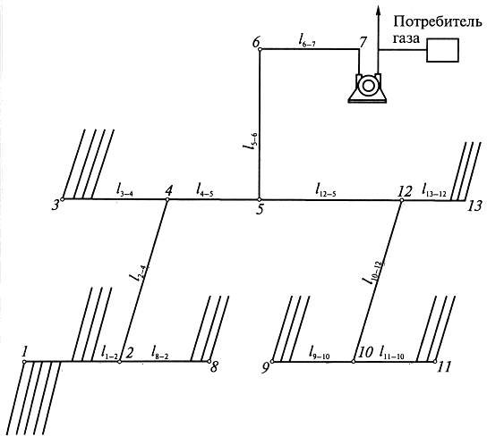
Рисунок 62 – Пример дегазационной сети с древовидной топологией

Таблица № 28 – Рекомендуемая форма представления исходных данных и результатов расчета по каждой ветви

Параметры на входе в ветвь |  |  | Параметры на выходе из ветви
Давление  Pвх | Дебит смеси  Qвх | Концентрация метана в смеси  Свх | Давление  Pвых | Дебит смеси  Qвых | Концентрация метана в смеси  Свых
1 | 2 | 3 | 4 | 6 | 7
В левую часть таблицы № 28 (столбцы P_{вх}, Q_{вх}, С_{вх}) рекомендуется заносить исходные данные для расчета, в правую – результаты расчета.

Пример заполнения таблицы № 28 для тупиковых ветвей. На входе в тупиковую ветвь рекомендуется задавать ряд давлений с шагом 0,1 мм рт. ст.
от P_{min} = 300 мм рт. ст. до P_{max} = P_{выр} – max(B_{min}),
где:
P_{выр} – давление в выработке, по которой проложен газопровод;
max(B_{min}) – максимальное из значений минимально допустимых разрежений на устье скважин (таблица № 27).
Давлениями из этого ряда заполняется столбец P_{вх} таблицы № 28. Поскольку дебит смеси и концентрация метана на входе в тупиковую ветвь равны нулю, столбцы Q_{вх} и С_{вх} заполняются нулями.
В результате будет заполнена левая часть таблицы, то есть определены исходные данные для расчета параметров на выходе из тупиковых ветвей.
Вычисление выходных параметров рекомендуется выполнять по алгоритму, приведенному выше. При этом вычисленные значения P_{вых}, Q_{вых}, С_{вых} помещаются в ту же строку, из которой брались исходные данные для расчета по алгоритму, приведенному выше.
Не исключено, что правая часть таблицы № 28 для некоторых строк в ее начале и конце окажется незаполненной. Это связано либо с тем, что в ходе вычисления по алгоритму, приведенному выше, будет выявлена физическая невозможность прокачки смеси при заданном в начальной точке давлении, либо с тем, что будет выявлено несоответствие установленным параметрам по минимально допустимому разрежению в устьях скважин.
Правая часть таблицы № 28 представляет собой заданные в табличном виде зависимости дебита смеси и концентрации метана на выходе из ветви от давления: Q_{вых}(P_{вых}) и С_{вых}(P_{вых}). При этом область определения этих зависимостей задается минимальным и максимальным значениями P_{вых} в заполненных строках правой части таблицы № 28.
Хотя заполненная правая часть таблицы № 28 и задает функции Q_{вых}(P_{вых})
и С_{вых}(P_{вых}), для удобства дальнейших вычислений было бы лучше, чтобы

границы области определения этих функций были кратны 0,1 мм рт. ст. и с тем же самым шагом (0,1 мм рт. ст.) следовали данные в столбце P_{вых}. Новая таблица
№ 28 строится методом линейной интерполяции строк с интерполяционным параметром P_{вых} и шагом интерполяции 0,1 мм рт. ст.
Расчет начинается с ветвей, выходящих из узлов максимального уровня. Эти ветви являются тупиковыми, поэтому для них можно использовать приведенный выше алгоритм.
Множество узлов предыдущего (меньшего максимального на единицу) уровня делится на два подмножества. Первое из них – это узлы, являющиеся началом тупиковых ветвей (в нашем примере – узлы 3 и 13). Второе – это узлы, в которые смесь поступает из ветвей, начинающихся в узлах максимального уровня (в нашем примере – узлы 2 и 10).
Для ветвей, начинающихся из узлов первого подмножества, вычисления производятся в соответствии с приведенным выше алгоритмом.
Выполнение вычислений для ветвей, начинающихся в узлах второго подмножества, требует предварительного заполнения левой части таблицы
№ 28.
Пример таких вычислений с уже заполненной таблицей № 28 для узлов верхнего уровня.
Пусть к какому-либо узлу второго подмножества подходит k ветвей. Поскольку для узлов верхнего уровня таблицы № 28 ветви уже построены, то, тем самым, на выходе каждой из этих ветвей заданы в табличном виде зависимости Q_{вых}(P_{вых}) и С_{вых}(P_{вых}). Пересечение областей определения этих функций, то есть совокупность значений P_{вых}, для которых все эти функции определены, есть область определения функций Q_{вх}(P_{вх}) и С_{вх}(P_{вх}) – дебита смеси и концентрации метана на входе в ветвь, отводящую смесь из узла. Сами функции Q_{вх}(P_{вх}) и С_{вх}(P_{вх}) вычисляются по нижеприведенным формулам (128) и (129), полученным из уравнений (121) и (122):

Q (P_{вх}) = ∑^{k} Q
(Pвых); (128)

вх j=1 вых j

∑^{k} Q
(Pвых) ⋅ Cвых(Pвых)

Cвх
(Pвх
) = 100 ⋅
j=1
вых j
∑^{k} Q
(P )
, (129)

где:
j = 1;
j=1 вых j
вых

k – номера ветвей, подводящих смесь к узлу.
С точки зрения заполнения левой части таблицы № 28 приведенные выше формулы означают выполнение следующих действий:
заполнение столбца P_{вх} значениями давления из пересечения областей определения функций Q_{вых}(P_{вых}) и С_{вых}(P_{вых}) ветвей, подводящих смесь к узлу;
вычисление значений в столбцах Q_{вх} по формуле (128) при использовании Q_{вых} из тех строк таблицы № 28 для ветвей, подводящих смесь к узлу, в которых P_{вых} равно P_{вх} в уже заполненном столбце;
вычисление значений в столбцах С_{вх} по формуле (129) при использовании Q_{вых} и С_{вых} из тех строк таблицы № 28 для ветвей, подводящих смесь к узлу, в которых P_{вых} равно P_{вх} в уже заполненном столбце.
После того, как левая часть таблицы № 28 будет заполнена, правая вычисляется аналогично тому, как она вычислялась для тупиковых ветвей. Затем таблица № 28 перестраивается методом линейной интерполяции строк с интерполяционным параметром P_{вых} и шагом интерполяции 0,1 мм рт. ст.
Таким образом, спускаясь уровень за уровнем от узлов верхнего уровня, выполняется построение таблицы № 28 для конечной ветви газопровода и тем самым определяется в табличном виде функция Q_{вых}(P_{вых}) на входе в вакуум- насос. Пересечение графика этой функции с характеристикой вакуум-насоса определяет рабочую точку вакуум-насосной станции.

РЕКОМЕНДУЕМЫЕ ВЫЧИСЛЕНИЯ ПРИ НАЛИЧИИ ПАРАЛЛЕЛЬНЫХ ВЕТВЕЙ ГАЗОПРОВОДА
- Параллельные ветви газопровода, имеющие диаметры d₁ и d₂, можно заменить одной ветвью с эквивалентным диаметром d_{экв}, вычисляемым по формуле:

dэкв = (d12,665 + d22,665)2,665. (130)
При этом величину подсосов воздуха из выработки рекомендуется удвоить (ведь фактически подсосы осуществляются в два газопровода, а не в один, пусть и эквивалентного диаметра). Следовательно, вместо формулы (115) рекомендуется использовать формулу:
П_{г} = 0,002L, м³/мин, (131)

а вместо формулы Q_{п} = 0,001Δl из соотношений формулу (128):
Q_{п} = 0,002Δl. (132)

Если к ветвям не подключены дегазационные скважины, то замена двух газопроводов одним с эквивалентным диаметром приводит к небольшим погрешностям расчета. В тех же случаях, когда к ветвям подключены дегазационные скважины с существенно разными дебитами, погрешность может оказаться значительной, а иногда и вовсе неприемлемой.

ДЕГАЗАЦИОННЫЕ СТАНЦИИ (ДЕГАЗАЦИОННЫЕ УСТАНОВКИ) И ИХ ПОМЕЩЕНИЯ
- Помещения дегазационных станций (дегазационных установок) (далее – ДС (ДУ)) располагаются от промышленных и жилых объектов на расстояния не менее приведенных в таблице № 29 согласно пункту 484 Инструкции по аэрологической безопасности угольных шахт.
Таблица № 29 – Расстояние от ДС (ДУ) до промышленных и жилых объектов

Наименование объекта | Расстояние, м
Технические и жилые сооружения, автомобильные дороги общего пользования, железные дороги | 20
Линии высоковольтных передач, открыто установленные трансформаторы и электрораспределительные устройства | 30
Дегазационные скважины | 15
Породные отвалы:
горящие | 300
Не горящие | За пределами механической защитной зоны, но не менее 100 м

РЕКОМЕНДАЦИИ ПРИ ОСУЩЕСТВЛЕНИИ
ИНСТРУМЕНТАЛЬНОГО КОНТРОЛЯ РАБОТЫ ДЕГАЗАЦИОННЫХ СТАНЦИЙ (ДЕГАЗАЦИОННЫХ УСТАНОВОК)
- Измерение расхода отсасываемых метановоздушных смесей на дегазационных скважинах и газопроводах осуществляется согласно пунктам 545 и 589 Инструкции по аэрологической безопасности угольных шахт стационарными или переносными приборами. Места установки стационарных приборов и порядок проведения замеров переносными приборами определяются проектом дегазации согласно пункту 454 Инструкции по аэрологической безопасности угольных шахт.
- Для выполнения замеров в дегазационном трубопроводе устанавливаются замерные станции согласно пункту 503 Инструкции по аэрологической безопасности угольных шахт. Замерная станция – часть дегазационного трубопровода, оборудованная диафрагмой (рисунок 63) или иным сужающим устройством. На участках, где сужающее устройство не установлено, рекомендуется устанавливать замерную станцию для отбора пробы и контроля концентрации метана в дегазационном трубопроводе через штуцер (рисунок 64). Для замеров метана без применения стационарных или переносных приборов используются U-образный манометр с водяным или ртутным заполнением и интерферометры.
- Отбор проб газовоздушной смеси из газопровода или обсадной трубы скважины рекомендуется осуществлять через диафрагму или штуцер, показанные на рисунках 63 и 64.
Места установки замерных станций, порядок осуществления контроля за параметрами газовой смеси и передачи информации от установленных приборов в систему АГК определяется проектом дегазации согласно пункту 546 Инструкции по аэрологической безопасности угольных шахт.

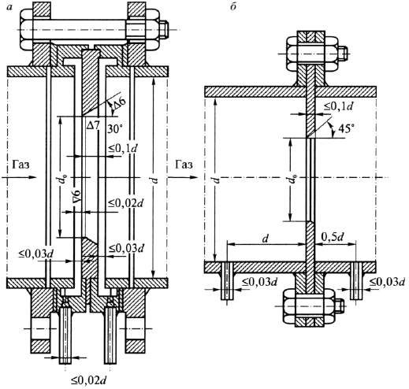
а
б
Рисунок 63 – Диафрагмы для замера расхода газа:
а – нормальная; б – дисковая; Δ6, Δ7 – чистота обработки поверхности диска

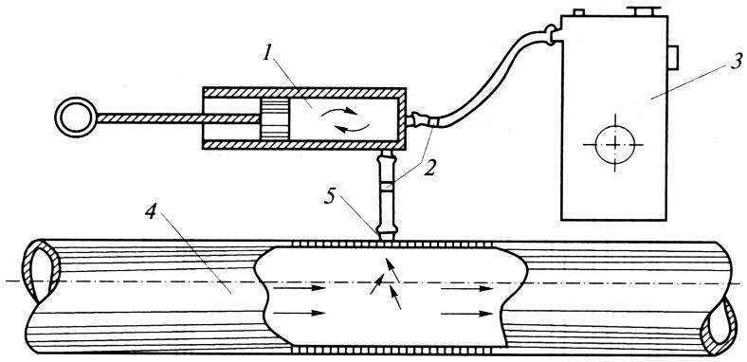
Рисунок 64 – Схема отбора проб газовоздушной смеси:
1 – насос ручной; 2 – обратный клапан; 3 – интерферометр; 4 – газопровод;
5 – штуцер для отбора пробы
- Замерные станции рекомендуется располагать на прямом участке газопровода. Рекомендуемая длина прямого участка газопровода до и после сужающего устройства составляет 10 диаметров трубопровода.

Состояние замерных станций рекомендуется проверять при производстве замеров. Аэродинамическое сопротивление рекомендуется определять при проведении вакуумно-газовой съемки в дегазационном трубопроводе.
- Замерные станции без диафрагмы рекомендуется располагать на прямых участках газопровода в соответствии с рекомендациями, предусмотренными руководством по их эксплуатации.
- Расход газовоздушной смеси, транспортируемой по дегазационному газопроводу Q, м³/мин, на замерной станции, в качестве сужающего устройства на которой применяется диафрагма, рекомендуется рассчитывать по формуле:

Q = 0,209 ·10^{–3}

h_{д}
εaзαр√γ′ , (133)

где:
ε, a_{з}, α_{р} – коэффициенты, определяемые по номограммам (рисунки 65, 66 и 67 соответственно);
d ₀ – диаметр отверстия диафрагмы, мм;
h_{д} – перепад давлений на диафрагме, мм вод. ст.;
γ′ – объемная масса газа в рабочем состоянии при фактической концентрации метана, кг/м³.
Для номограмм, приведенных на рисунках 65, 66 и 67, приняты следующие обозначения:
Р′₁ – давление газа в газопроводе, то есть разность между атмосферным давлением у места установки диафрагмы и разрежением в газопроводе перед диафрагмой, мм рт. ст.;
α_{р} – коэффициент расхода, определяемый в зависимости от модуля диафрагмы. Модуль диафрагмы отношение d²₀ к квадрату внутреннего диаметра трубопровода d ² (m′ = d²₀ /d²).
Выражение 0,209·10^{–3}εa_{з}α_{р}d²₀ называется коэффициентом К диафрагмы: при d₀ = 25 мм и d = 100 мм коэффициент К = 0,65, при d₀ = 50 мм и d = 150 мм К = 2,62, а при d₀ = 65 мм и d = 200 мм К = 4,4.

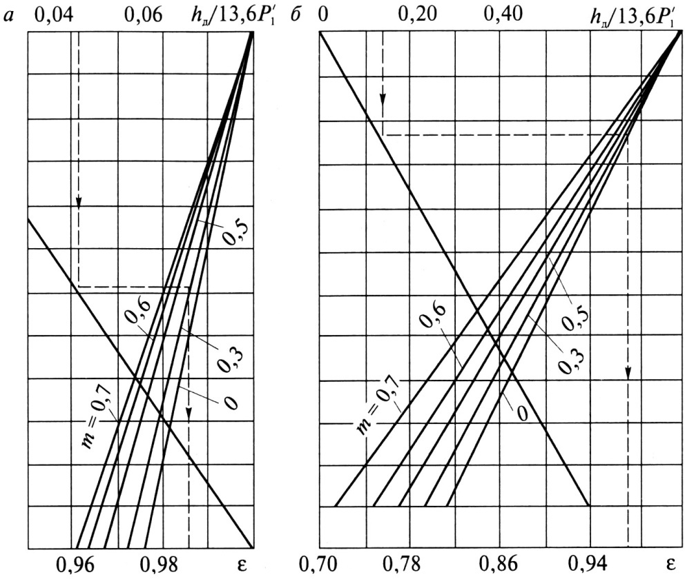
а б
Рисунок 65 – Определение коэффициента ε при малых (а) и при больших (б) значениях h_{д} /13,6Р₁

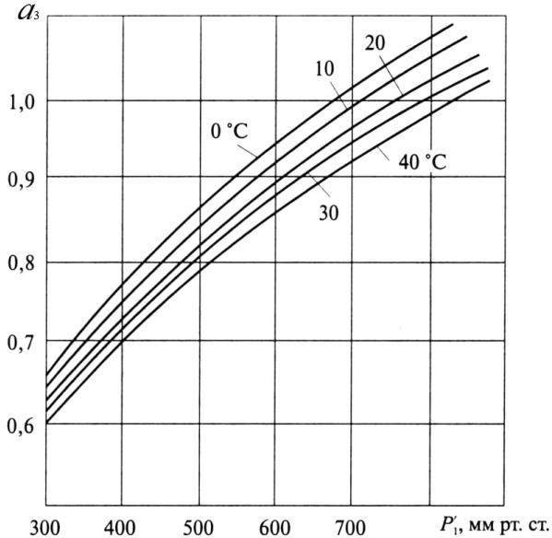

Рисунок 66 – Определение поправочного коэффициента а₃

С учетом коэффициента диафрагмы зависимость (1) представляется в виде:

h_{д}
Q = K√ γ' . (134)

Величину γ′ рекомендуется определять по формуле:

где:
γ' = 273P₀ 760(273 + t⁰)

γн, (135)

Р₀ – атмосферное давление, мм рт. ст.;
t⁰ – температура газа перед диафрагмой, °С;
γ_{н} – объемная масса газовоздушной смеси при давлении 760 мм рт. ст. и температуре 293 К.
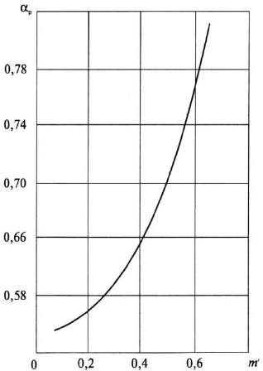
2
Рисунок 67 – Зависимость коэффициента расхода α_{р} от 𝑚′ = ⁰
𝑑
𝑑2

- Расход Q, м³/мин, газовоздушной смеси при использовании замерного устройства без диафрагмы рекомендуется определять по формуле:
Q = 60v_{п} k_{п} S_{п}, (136)
где:
v_{п} – измеренная скорость потока газовой смеси, м/с;

k_{п} – коэффициент, учитывающий диаметр газопровода (указывается в паспорте прибора);
S_{п} – площадь сечения замерного устройства, м².
Расход газовоздушной смеси рекомендуется приводить к нормальным условиям:
293P
Qн.у = Q 760(273 + t ⁰) . (137)
- Дебит отсасываемого метана G_{м}, м³/мин, рекомендуется находить из выражения:

G = Q
C_{м}
, (138)

м н.у 100
где С_{м} – концентрация метана в отсасываемой смеси, %.
- Схема отбора проб газовоздушной смеси для последующего определения в ней концентрации метана показана на рисунке 68.
При отборе проб газа по схемам а и б (рисунок 68) краники или зажимы на вакуумных (полувакуумных) резиновых трубках закрываются одновременно.

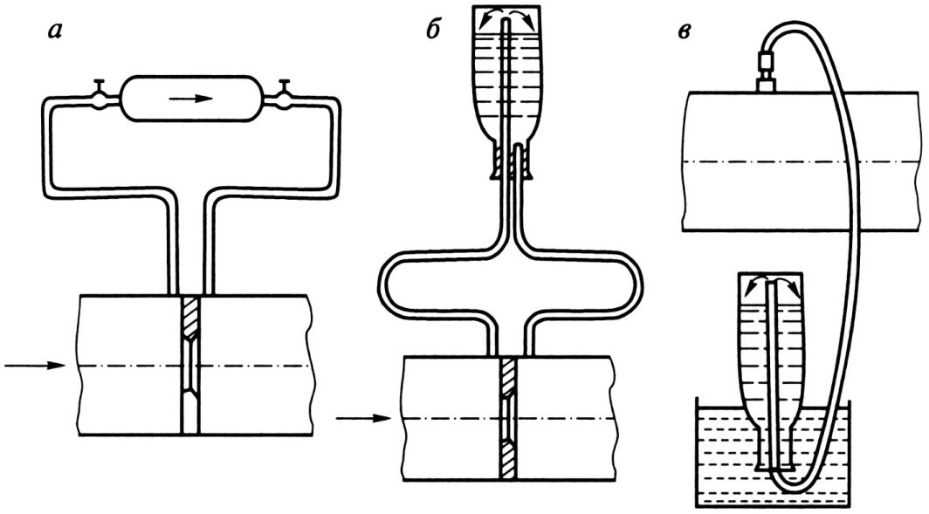
а
б
в

Рисунок 68 – Схема отбора проб газовоздушной смеси из газопровода:
а – бюреткой Зегера; б – бутылкой при вакууме; в – бутылкой при давлении выше атмосферного

- При автоматизации работы ДС (ДУ) и контроля параметров дегазационных систем рекомендуется обеспечить:
непрерывный контроль содержания метана в помещениях ДС (ДУ); подачу аварийного сигнала на пульт диспетчера и автоматическое
включение вентилятора, проветривающего помещения ДС (ДУ) при превышении допустимого уровня концентрации метана;
непрерывный контроль концентрации метана в отсасываемой газовоздушной смеси и расхода отсасываемого метана;
непрерывный контроль разрежения во всасывающем и давления в нагнетательных газопроводах;
автоматическое отключение работающего вакуум-насоса (вакуум-насосов) с подачей аварийного сигнала на пульт диспетчера при нарушении нормального режима работы;
пропуск газовой смеси под естественным давлением в обход вакуум- насосов при их остановке;
автоматическое включение в работу резервных водяных насосов при остановке работающих водяных насосов или при снижении давления воды в системе водоснабжения ниже установленного паспортом водокольцевого вакуум-насоса;
автоматический отвод газа в нагнетательном газопроводе в атмосферу через отводную трубу при давлении выше установленного проектом;
автоматическую отсечку подачи газа потребителю и отвода его в атмосферу при концентрации метана ниже предусмотренной проектом утилизации, а также при падении давления смеси в нагнетательном газопроводе ниже установленного проектом утилизации;
индикацию контролируемых параметров на рабочих местах в помещениях ДС (ДУ), передачу данных о контролируемых параметрах работы ДС (ДУ) диспетчеру шахты;
возможность перевода на ручное управление работы вакуум-насосной установки в случае неисправности схемы автоматизации;

контроль параметров газовой смеси (концентрации, разрежения, дебита) в дегазационных газопроводах, в местах установки автоматических приборов контроля.

 |  |  | 1 | Дата
 |  |  | 2 | Время проведения замера
 |  |  | 3 | № работающих вакуум-насосов
 |  |  | 4 | Разрежение на вакуум-насосах, мм рт. ст.
 |  |  | 5 | Давление на нагнетательном газопроводе, кгс/см²
 |  |  | 6 | Температура отсасываемого газа, ˚С
 |  |  | 7 | Перепад давления  на диафрагме, мм рт. ст.
 |  |  | 8 | Концентрация метана  в отсасываемой смеси, %
 |  |  | 9 | Расход смеси, отсасываемой установкой, м³/мин.
 |  |  | 10 | Расход метана, отсасываемого установкой, м³/мин.
 |  |  | 11 | Результаты осмотра системы пожаро- взрывобезопасности
 |  |  | 12 | Общие замечания по работе установки
 |  |  | 13 | Подпись лица, производившего замер
 |  |  | 14 | Подпись лица, ответственного за эксплуатацию ДС (ДУ)
 |  |  | 15 | Подпись технического руководителя (главного инженера) шахты
144
XXII. РЕКОМЕНДУЕМЫЕ ФОРМЫ ДОКУМЕНТОВ ПО ДЕГАЗАЦИИ
(рекомендуемая форма)
ЖУРНАЛ КОНТРОЛЯ РАБОТЫ ДС (ДУ)
Примечание. Рекомендуемый срок хранения журнала контроля работы ДС(ДУ) – весь период эксплуатации ДС (ДУ). Рекомендуемая периодичность осмотра ДС (ДУ) лицом, ответственным за эксплуатацию установки, - ежедневно.
Рекомендуемая периодичность контроля эксплуатации ДС (ДУ) техническим руководителем (главным инженером) шахты - один раз в месяц.

145

(рекомендуемая форма)
Утверждаю: Технический руководитель (главный инженер) шахты
« » 202 г.

ЖУРНАЛ ПРОВЕДЕНИЯ ВАКУУМНО-ГАЗОВЫХ СЪЕМОК ДЕГАЗАЦИОННОЙ СЕТИ

Дата | Учас- ток газо- провода (сква- жина) | Длина участка газо- провода, м | Диа- метр газо- провода в точке замера, м | Разря- жение в газо-  проводе (сква-  жине),  (МПа)  мм рт. ст. | Перепад давления на диафраг- ме  в точке замера, (Па) мм вод. ст. | Ско- рость смеси в газо-  проводе, м/с | Концен- трация метана в точке замера,  % | Удельное сопротивление газопровода, даПа/м |  | Расход смеси в точке замера,  м³/мин. |  | Подсосы воздуха в газопровод, м³/мин.
 |  |  |  |  |  |  |  | Фак- ти- ческое | рас- четное | Факти- ческий | Приве- денный  к нормаль- ным условиям | Факти- ческие | Расчет- ные
1 | 2 | 3 | 4 | 5 | 6 | 7 | 8 | 9 | 10 | 11 | 12 | 13 | 14

Начальник участка дегазации Начальник участка АБ (ВТБ) Начальник участка №
Примечание. Рекомендуемый срок хранения журнала - весь период эксплуатации дегазационной сети шахты.

(рекомендуемая форма)

ЖУРНАЛ УЧЕТА РАБОТЫ ДЕГАЗАЦИОННЫХ СКВАЖИН

Скважина №
Назначение скважины
Место заложения (выработка, камера)
Параметры скважин:
направление (углы возвышения и разворота)
длина, м
диаметр, мм
длина герметизации устья, м
Дата начала бурения скважины
Дата окончания бурения скважины
Дата подключения скважины к трубопроводу
Дата отключения скважины

РЕЗУЛЬТАТЫ ЗАМЕРА

№ п/п | Дата | Разрежение  в газопроводе у скважины, мм рт. ст. | Перепад давлений  на диафрагме, мм рт. ст. (мм вод. ст.) | Концентрация метана в смеси,  % | Расход, м³/мин. |  | Подпись лица, проводившего замер
 |  |  |  |  | смеси | метана | Подпись лица, проводившего замер
1 | 2 | 3 | 4 | 5 | 6 | 7 | 8

Начальник участка дегазации Начальник участка АБ (ВТБ)
Примечание. Рекомендуемый срок хранения журнала учета работы дегазационных скважин – весь период эксплуатации выемочного участка. Для скважин, пробуренных в старые выработанные пространства, – весь период эксплуатации скважины.

(рекомендуемая форма)

Утверждаю: Технический руководитель (главный инженер) шахты
« » 20 г.

ЖУРНАЛ ОСМОТРА И РЕМОНТА ДЕГАЗАЦИОННЫХ ГАЗОПРОВОДОВ
Назначение газопровода (всасывающий, нагнетательный, магистральный, участковый) Наименование выработки Длина газопровода, м Диаметр газопровода, мм Материал труб Дата осмотра Вид ремонтных работ
Примечание. Рекомендуемый срок хранения журнала осмотра и ремонта дегазационных газопроводов – весь период эксплуатации дегазационной системы шахты.

(рекомендуемая форма)

Акт
Утверждаю: Технический руководитель (главный инженер) шахты
« » 20 г.

Место бурения

приемки подземных дегазационных скважин
Выработка № ПК № стоянки № скважины

Тип бурового оборудования
Назначение скважины
Характеристика скважины
Диаметр скважины |  |  |  | мм
Длина скважины |  |  |  | м
Диаметр обсадки |  |  |  | мм
Длина герметизации |  |  |  | м
Величина подсосов в скважину: проект |  | факт. |  | м³/мин.
Предложения по изменению способа и длины герметизации скважины
Угол направления скважины по вертикали |  |  |  | град
Угол направления скважины по горизонтали |  |  |  | град
Время начала бурения скважины
Время окончания бурения скважины
Начальник участка дегазации
Начальник участка АБ (ВТБ)
Начальник участка
№
Участковый маркшейдер

Примечание. Рекомендуемый срок хранения актов – весь период эксплуатации выемочного участка. Для скважин, пробуренных в старые выработанные пространства, – весь период эксплуатации скважины.

(рекомендуемая форма)

Акт
Утверждаю: Технический руководитель (главный инженер) шахты
« » 20 г.

приемки дегазационных скважин, пробуренных с поверхности

Пласт, выемочный участок № скважины
Место бурения

Тип бурового оборудования

Назначение скважины

Характеристика скважины
Диаметр обсадной трубы устья скважины мм

Глубина герметизации устья скважины м

Длина скважины под обсадную колонну м

Диаметр скважины под обсадную колонну мм

Диаметр труб обсадной колонны мм

Глубина герметизации затрубного пространства
скважины м

Длина необсаженной части скважины м

Диаметр необсаженной части скважины мм

Количество дегазируемых пластов-спутников шт.

Время начала бурения скважины

Время окончания бурения скважины

Начальник участка дегазации

Участковый маркшейдер

Главный геолог

Представитель организации, производившей бурение скважины

Примечание. Рекомендуемый срок хранения актов – весь период эксплуатации выемочного участка. Для скважин, пробуренных в старые выработанные пространства, – весь период эксплуатации скважины.

XXIII. РЕКОМЕНДУЕМЫЙ ПОРЯДОК ПРОВЕДЕНИЯ ВАКУУМНО- ГАЗОВЫХ СЪЕМОК В ДЕГАЗАЦИОННЫХ ГАЗОПРОВОДАХ
- Вакуумно-газовая съемка дегазационной сети шахты производится для определения величины подсосов воздуха в дегазационный газопровод и изменения сопротивления дегазационного газопровода в процессе его эксплуатации согласно пункту 547 Инструкции по аэрологической безопасности угольных шахт.
- Вакуумно-газовая съемка в дегазационном газопроводе проводится один раз в год согласно пункту 547 Инструкции по аэрологической безопасности угольных шахт. Также рекомендуется проводить вакуумно-газовую съемку в случаях, когда не обеспечивается заданная эффективность дегазации или содержание метана в отсасываемой метановоздушной смеси ниже установленной нормы.
При проведении вакуумно-газовой съемки рекомендуется контролировать следующие параметры: разрежение, концентрацию и дебит метановоздушной смеси в скважинах и на участках газопровода.
- Перед производством вакуумно-газовой съемки на схеме дегазационной сети шахты рекомендуется выделить участки газопровода и наметить пункты замера параметров газовоздушного потока (рисунок 69). Критериями выбора участков являются постоянство дебитов метана и диаметров газопровода.
- Маршрут проведения дегазационной съемки рекомендуется начинать от дегазационных скважин. Замеры производятся на скважинах и всех замерных станциях, установленных на дегазационном трубопроводе. В точках замера, где не установлены замерные станции, рекомендуется производить замеры разрежения, концентрации метана и температуры газа с использованием установленных штуцеров. Последние рекомендуется располагать не ближе 3 м от разветвления трубопровода.
Рекомендуемые места измерения показателей потока: на скважинах (группе пластовых скважин);

на выходе участкового газопровода;
на прямолинейных участках через каждые 500 м;
в шахте перед стволом (скважиной) и в местах разветвления газопровода или изменения его диаметра;
на выходе газопровода из шахты (скважины); в здании ДС (ДУ).
- Время производства замеров в намеченных пунктах газопровода рекомендуется устанавливать графиком. Вакуумно-газовую съемку рекомендуется проводить за время, не превышающее одну смену.
При невозможности проведения вакуумно-газовой съемки за одну смену продолжение работ по ее проведению рекомендуется начинать с выполнения замеров на двух последних замерных станциях предыдущего этапа.
- Состояние газопровода по пропускной способности оценивается путем сопоставления фактических потерь давления газовоздушной смеси с проектным значением на отдельных участках газопровода или на выбранных маршрутах (от скважин до ДС (ДУ). При этом значения фактических потерь давления рекомендуется поддерживать на уровне, не превышающем расчетных значений, установленных проектом.

153

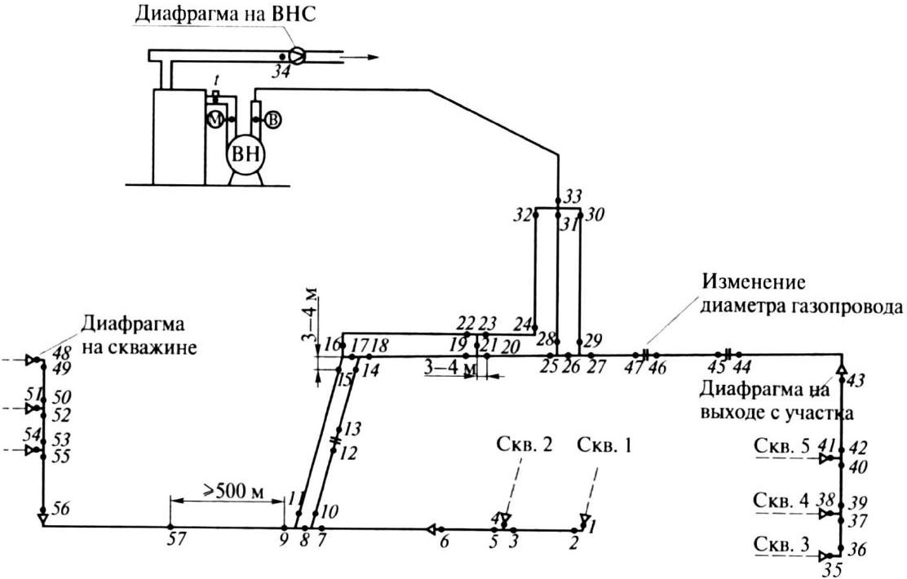

Рисунок 69 – Схема расположения пунктов замера параметров газовоздушных потоков при проведении вакуумно-газовой съемки

- Подсосы воздуха в газопровод на отдельных его участках определяются как разность дебитов метановоздушной смеси, измеренных на концах исследуемого участка.
- Дебит метана, измеренный на диафрагме, рекомендуется принимать постоянным на всем протяжении участка газопровода (до следующего пункта установки диафрагмы).
Расход метановоздушной смеси Q_{тр.i}, м³/мин, в i-м пункте газопровода рекомендуется определять по формуле:

где:
Qтр.i
= Gд.т i
0,01c_{м.i}
, (139)

G_{д.т} _{i} – дебит метана в i-м пункте газопровода, м³/мин;
с_{м.i} – концентрация метана в i-м пункте замера, %.
- Депрессия отдельных участков газопровода определяется как разница измеренных величин разряжения в газопроводе на концах исследуемых участков.
- Значения фактических и проектных параметров сети газопровода на участках (ветвях) газопровода, приведенные к нормальным условиям, рекомендуется заносить в Журнал проведения вакуумно-газовых съемок дегазационной сети.
- Сопоставлением фактических и проектных подсосов воздуха оценивается наличие негерметичных участков трубопровода, а сопоставлением фактического и расчетного удельного сопротивления газопровода – состояние дегазационного трубопровода и его нарушенных участков.
- Для оценки состояния дегазационной сети и контроля ее работы рекомендуется использовать компьютерные программы.
- По результатам вакуумно-газовой съемки дегазационной сети главным инженером шахты разрабатываются мероприятия по приведению дегазационной сети в соответствие с ее проектными значениями согласно пункту 547 Инструкции по аэрологической безопасности угольных шахт.

XXIV. ГЕРМЕТИЗАЦИЯ СКВАЖИН И ПРОВЕРКА КАЧЕСТВА ГЕРМЕТИЗАЦИИ
- Обустройство дегазационных скважин рекомендуется осуществлять с помощью оборудования обвязки скважин, которое обеспечивает подачу промывочной жидкости при бурении и герметизацию устьев скважин.
- Для увеличения эффективности дегазации и получения пригодной для использования высококонцентрированной метановоздушной смеси устье каждой дегазационной скважины герметизируется согласно пунктам 569–571 Инструкции по аэрологической безопасности угольных шахт. Герметизация устьев скважин производится при помощи специальных паккеров или цементацией обсадных труб согласно пункту 565 Инструкции по аэрологической безопасности угольных шахт.
- Для герметизации устьев скважин рекомендуется применять цементно-песчаный раствор в соотношении (цемент:песок = 1:1) марки цемента
400 или 500, количество воды рекомендуется определять в зависимости от назначения и типа скважины.
- Длину герметизации рекомендуется определять глубиной зоны растрескивания массива угля или породы. При бурении в ненарушенном массиве герметизация проводится на 6–10 м согласно пунктам 568 и 569 Инструкции по аэрологической безопасности угольных шахт, при бурении скважин вблизи выработанных пространств герметизацию рекомендуется производить на глубину не менее 20 м.

РЕКОМЕНДУЕМАЯ ТЕХНОЛОГИЯ ГЕРМЕТИЗАЦИИ ДЕГАЗАЦИОННЫХ СКВАЖИН ЦЕМЕНТНЫМ РАСТВОРОМ
- Устье пробуренной до начала подработки пласта дегазационной скважины рекомендуется разбурить на длину герметизации до диаметра 115–130 мм. В разбуренную часть рекомендуется вставлять обсадную трубу с приваренными с внешней стороны металлическими бортиками, обеспечивающими правильную центровку трубы в скважине. У устья скважины обсадную трубу рекомендуется расклинивать деревянными клиньями. Затрубное пространство у устья скважины рекомендуется тампонировать с применением

вяжущего раствора. Через нагнетательную трубку с рекомендуемой длинной до 2 м и диаметром 42 мм в кольцевое затрубное пространство подается цементный раствор (Т:Ж = 1:5) (отношение твердого к жидкому в цементном растворе частей). Окончательную цементацию обсадной трубы рекомендуется произвести после затвердения раствора. Цементный раствор (Т:Ж = 1:8 ÷ 1:10) рекомендуется подавать в затрубное пространство до тех пор, пока раствор не начнет вытекать через обсадную трубу. После затвердевания раствора скважина присоединяется к газопроводу.
Этим же способом рекомендуется герметизировать скважины, буримые в два приема, первоначально на глубину герметизации и затем, после установки и цементации обсадной трубы, на проектную длину (с бурением скважины через обсадную трубу). Обсадная труба состоит из отрезков с рекомендуемой длиной по 1,5–1,7 м, расстояние между центрирующими трубу бортиками рекомендуется принимать 1–1,3 м.
- При небольшой длине герметизируемой части скважины в условиях крепких нетрещиноватых пород после установки обсадной трубы разбуренное до диаметра 115–130 мм устье скважины рекомендуется тампонировать с применением вяжущего раствора. После затвердения затампонированной части затрубного пространства устья скважины в кольцевое затрубное пространство рекомендуется подавать герметизирующий состав до тех пор, пока не заполнится все тампонируемое пространство.
- Тампонаж трещин в массиве пород в зоне герметизации устья скважины для цементации обсадной трубы рекомендуется производить с помощью бурового станка. В скважину, пробуренную диаметром 130 мм на длину герметизации (6–10 м) вставляется обсадная труба, внутренний диаметр которой больше, чем окончательный диаметр скважины. Обсадную трубу рекомендуется центририровать в скважине при помощи приваренных бортиков. Устье дегазационной скважины тампонируется и в затрубное пространство по загнутой на конце трубке подается раствор (Т:Ж = 1:10). После затвердевания цементного раствора в кольцевое затрубное пространство по обсадной трубе при помощи деревянного поршня, подаваемого буровым станком, рекомендуется

нагнетать цементный раствор Т:Ж = от 1:2 до 1:4. Этот способ рекомендуется применять для герметизации нисходящих угольных и породных скважин.
- Герметизацию восстающих угольных скважин рекомендуется производить по пункту 297 или 298 настоящего Руководства. Разбуривание устья восстающих угольных скважин с диаметра 76–97 мм до диаметра 132 мм рекомендуется производить на глубину до 10 м. В разбуренную часть скважины рекомендуется устанавливать обсадную трубу с внутренним диаметром 75–100 мм и две трубки длиной по 10 м и диаметром 25 мм. На верхнем конце обсадной трубы рекомендуется устанавливать фланец с двумя отверстиями для трубок, предназначенных для подачи цементного раствора (Т:Ж = 1:6 ÷ 1:8) в кольцевое затрубное пространство и выпуска воздуха из него.
- При герметизации нисходящих угольных и породных скважин цементный раствор подается в кольцевое затрубное пространство по обсадной трубе при помощи деревянного поршня или самотеком. В последнем случае скважину до надрабатываемого пласта (газоносной трещиноватой породы) рекомендуется бурить в два приема: сначала на глубину герметизации, а затем, после установки и цементации обсадной трубы, на проектную глубину. Для цементации обсадной трубы на ее конце рекомендуется устанавливать стальное кольцо с резиновым уплотнителем, препятствующее вытеканию цементного раствора (Т:Ж = 1:3 ÷ 1:5) внутрь обсадной трубы.
- Дегазационные скважины, пробуренные в неустойчивых породах от участка герметизации до устойчивых пород, рекомендуется обсаживать перфорированными трубами.
- При бурении скважин из полевых или групповых выработок через выработанное пространство устья скважин рекомендуется герметизировать следующим способом в два этапа. Для герметизации устья скважины скважина разбуривается, в нее вставляется и цементируется обсадная труба диаметром 75–100 мм и длиной до 10 м. Затем в обсадную трубу вводится внутренняя труба диаметром 50 мм на длину скважины, пробуренной через обрушенные и нарушенные трещинами породы междупластья. На расстоянии 10 м от верхнего конца внутренней трубы снаружи рекомендуется устанавливать

резиновую манжету. По внутренней трубе подается цементный раствор. Раствором рекомендуется заполнять затрубное пространство до манжеты, перекрывающей затрубное пространство между внутренней трубой и стенками скважины.
- Длину обсадной трубы рекомендуется выбирать с условием, чтобы верхний конец трубы был углублен в нетрещиноватый массив на 10 м по длине скважины.
- Устье скважины при бурении ее на длину, предусмотренную проектом, рекомендуется разбуривать диаметром 93–97 мм на длину 3,5–7,5 м.
- Герметизацию устья коротких скважин рекомендуется производить герметизатором, выполненным из цельной пластиковой трубы.
- Герметизацию устья длинных скважин рекомендуется производить составной трубой, отрезки которой соединяются между собой металлическими муфтами длиной 200 мм и фиксируются резиновой манжетой. Крепление муфты и манжеты рекомендуется производить непосредственно во время установки составной трубы в скважину.
В скважину вводится труба с уплотнительной манжетой на ее конце. Рекомендуемая длина участка трубы, не введенного в скважину, составляет не более 400 мм.
На невведенный участок трубы устанавливается вторая уплотнительная манжета. Рекомендуемое расстояние между манжетами – не более 50 мм.
Трубу рекомендуется вводить в скважину с таким расчетом, чтобы расстояние от устья скважины до второй установленной манжеты составляло не менее 50 мм, а свободный конец трубы – 300 мм.
В околотрубное пространство за первой от устья скважины резиновой манжетой через отверстие вводится металлическая трубка и по ней подается герметизирующий состав.
Способ подачи герметизирующего состава и его количество рекомендуется определять проектной документацией.
После подачи герметизирующего состава металлическая трубка извлекается.

- Для герметизации устьев скважин рекомендуется использовать: пластиковые дегазационные трубы;
пластиковые армированные соединительные трубы; герметизирующие резиновые и пенопластовые манжеты;
пены для заполнения пространства между стенкой скважины и обсадной трубой.
- Число труб, используемых для герметизации устья дегазационной скважины, рекомендуется определять глубиной герметизации. В стыках труб размещаются расширяющие резиновые втулки или прокладки.
- Резиновые герметизирующие манжеты рекомендуется устанавливать в стыках труб у устья скважины и в верхней/нижней части обсадной трубы.
- Определение мест подсосов воздуха (притечек) в скважину рекомендуется производить после герметизации скважины, а также в тех случаях, когда содержание метана в участковом газопроводе или эффективность дегазации ниже принятых в проекте.
- Места подсосов воздуха рекомендуется определять при измерении расхода газовоздушной смеси из скважины и содержания метана в скважине.
- Отбор проб газа из скважины рекомендуется производить с помощью специального зонда (рисунок 70). В его комплект входит тройник с патрубками 2 и 3. Патрубок 2 служит для ввода в скважину штанг 8, а патрубок 3 для соединения скважины 6 с газопроводом 4.
На конце патрубка 2 имеется уплотнительный элемент 7, препятствующий подсосам воздуха в скважину при перемещении штанг. Штанги 8 соединяются муфтами. На первой штанге установлено газоотборное устройство 9. Для отбора проб газа в комплекте зонда имеется гибкая трубка 10, намотанная на катушку 11, двухклапанный насос 12 и камера 13.

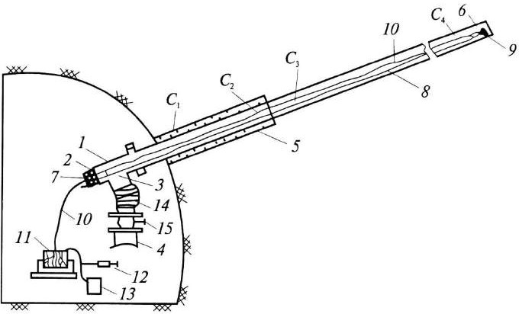
Рисунок 70 – Схема устройства и применения зонда для измерения содержания метана в скважине
- Работы по зондированию скважины рекомендуется выполнять в следующем порядке. С помощью диафрагмы, установленной на обсадной трубе, измеряют расход газовой смеси, содержание в ней метана и разрежение. Затем отключают скважину от газопровода, снимают патрубок с диафрагмой и на его месте крепят к обсадной трубе 5 тройник 1. Патрубок 3 с помощью гофрированного шланга 14 соединяют с газопроводом 4. Через уплотнительный элемент 7 вводят первую штангу с газоотборным устройством 9. Гибкую трубку 10 соединяют с газоотборным устройством и крепят к штангам.
Всасывающий патрубок насоса 12 соединяют со свободным концом гибкой трубки 10, а нагнетательный – с камерой 13. Зонд готов к работе.
Открывают задвижку 15 и отбирают пробы газа для определения концентраций метана С₁, С₂, С₃, С₄ из характерных пунктов скважины (рисунок 70), перемещая газозаборное устройство по скважине и наращивая штанги. Пробу, набранную в камеру, рекомендуется анализировать на месте. В каждом пункте рекомендуется отбирать не менее двух проб. Если они отличаются не более чем на 4 %, то результаты рекомендуется усреднять. При большем различии измерение рекомендуется повторить.
Определение концентраций метана С₁ и С₂ рекомендуется производить в нижней и верхней частях обсадной трубы, концентрации метана С₃ – на

расстоянии 0,5 м от верхнего конца обсадной трубы, концентрации метана
С₄ – на расстоянии 20–25 м от устья скважины.
- По результатам измерений рассчитывают подсосы воздуха ΔQ в скважину на интервалах измерений концентраций С₂ и С₃, С₃ и С₄. Рекомендуемая погрешность измерения содержания метана, при которой результаты допускается относить к одинаковым составляет менее 4 %.
Подсосы воздуха ∆Q_{2–3}, м³/мин, в скважину на интервале измерений концентраций С₂ и С₃ рассчитывается:

ΔQ2-3
= Qc
(C₃ − C₂)C₁ , (140)
C₃C₂

Подсосы воздуха ∆Q₃₋₄,м³/мин, в скважину на интервале измерений концентраций С₃ и С₄ рассчитываются:

ΔQ3-4
= Qc
(C₄ − C₃)C₁ , (141)
C₄ ⋅ C₃

- Результаты измерений рекомендуется записывать в рекомендуемую форму таблицы № 30.

Таблица № 30 – Рекомендуемая форма внесения результатов определения места и величины подсосов воздуха в скважины

Лава/Участок | Размерность | Пласт
Параметры | Размерность | № скважин
Параметры | Размерность | 1 | 2 | 3 | 4 | ..... | N
1 | 2 | 3 | 4 | 5 | 6 | ..... | n
Расход газовой смеси | м³/мин
Разрежение | мм рт. ст.
Концентрация метана в пунктах: | %
С1
С2
С3
С4
Общие подсосы воздуха в скважину | м³/мин
Доля подсосов воздуха на интервалах: | %
С2–С3
С3–С4
- По результатам измерений концентраций С₂ и С₃ устанавливается наличие подсосов воздуха в скважину из зоны герметизации скважины, а по

результатам измерений концентраций С₃ и С₄ – подсосов воздуха в скважину через угольный или породный массив.
Подсосы воздуха в скважину могут считаться допустимыми при выполнении условия:
ΔQ2–3 + ΔQ3–4 ≤ Пс (142)
При невыполнении условия (142) рекомендуется повысить качество герметизации последующих скважин. Для сокращения величины подсосов
ΔQ_{2–3} рекомендуется повысить качество герметизации скважины или изменить способ ее герметизации. Для сокращения величины подсосов ΔQ_{3–4} рекомендуется увеличить длину герметизации скважины.
- Для проверки качества герметизации восстающих дегазационных скважин рекомендуется применять способ на основе измерения давления водяного столба в скважине. Для этого в скважине рекомендуется создать столб воды высотой на 0,2–0,3 м больше, чем высота обсадной колонны труб. Если столб воды удерживается на этой высоте, то герметичны и затрубное пространство, и обсадная колонна. Если вода удерживается только на высоте обсадной колонны, то стыки труб герметичны, а затрубное пространство негерметично. Если вода удерживается на отметке ниже высоты обсадной колонны, то на этой отметке колонна труб имеет негерметичный стык.
- Для выполнения таких замеров к устью скважины рекомендуется подсоединять специальное приспособление для контроля герметичности скважин (рисунок 71). При открытом вентиле высота столба воды, подаваемой в скважину по шлангу от противопожарного водопровода, увеличивается. По параметрам заложения скважины известно до какой высоты поднимется столб воды, чтобы он стал на 0,2–0,3 м выше обсадной колонны. Когда вода поднимается до этой высоты, вентиль закрывается. Высота столба воды определяется по манометру (10 кПа соответствуют 1 м столба воды).

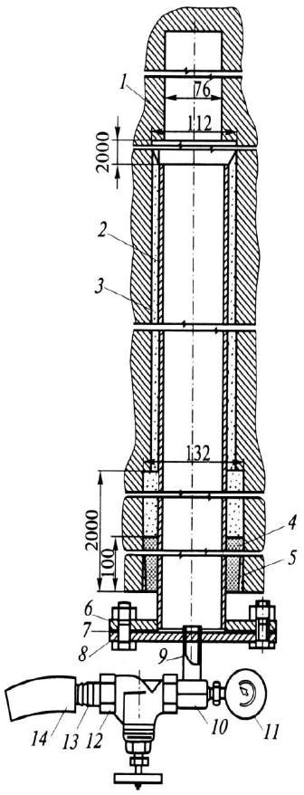
Рисунок 71 – Приспособление для контроля герметичности скважины:
1 – скважина без обсадки; 2 – обсадная колонна; 3 – герметизирующая среда;
4 – ветошь; 5 – деревянные клинья; 6 – патрубок обсадной колонны; 7 – уплотнение; 8 – фланец; 9 – трубка; 10 – тройник; 11 – манометр; 12 – вентиль; 13 – переходной штуцер; 14 – шланг
- Проверку качества герметизации рекомендуется проводить способом контроля качества герметизации скважин, основанным на измерении давления в скважине. После герметизации устья скважины ее подключают к дегазационному трубопроводу и создают в ней разрежение. Затем с помощью задвижки скважину рекомендуется перекрыть и по скорости роста давления (снижения вакуума) определить наличие подсосов воздуха. Если подсосы большие, то их можно измерить в обсадной трубе.

